

MEMORIA
INSTITUCIONAL


AÑO 2020


MEMORIA
INSTITUCIONAL

AÑO 2020

TABLA DE CONTENIDOS

Memorias 2020

II. Resumen Ejecutivo 6
III. Información Institucional 11
Breve reseña de la base legal institucional 11
Marco Estratégico Institucional 15
Estructura Organizativa 17
IV. Resultados de la Gestión del Año 2020 20
a) Metas Institucionales 20
b) Indicadores de Gestión 82
1. Perspectiva Estratégica 82
2. Perspectiva Operativa 90
3. Perspectiva de los Usuarios 101
c) Otras acciones desarrolladas 101
V. Gestión Interna 106
a) Desempeño Financiero 106
b) Contrataciones y Adquisiciones 106
VI. Implementación del Sistema de Calidad 107
VII. Proyecciones al Próximo Año 107
VIII. Servicios Regionales de Salud 109
Servicio Regional de Salud Metropolitano 110
Servicio Regional de Salud Valdesia 121
Servicio Regional de Salud Norcentral 124
Servicio Regional de Salud Nordeste 127
Servicio Regional de Salud Enriquillo 130
Servicio Regional de Salud Este 133
Servicio Regional de Salud El Valle 139
Servicio Regional de Salud Cibao Occidental 143
Servicio Regional de Salud Cibao Central 146
IX. Anexos 150
Establecimientos Red SNS 150
Notificación de casos por tipo de incidencia, enero-junio 2020 150
Casos de Tb por 100,000 habitantes y región, junio 2020 151
Razón Mortalidad Materna por región, junio 2020 151
Tasa Mortalidad Neonatal por región, junio 2020 152
Tasa Mortalidad Post-Neonatal por región, junio 2020 152
Producción de servicios del Nivel Complementario 2020 153
Listado de hospitales equipados durante el año 2020 154

II. Resumen Ejecutivo
El Servicio Nacional de Salud (SNS), en cumplimiento de sus funciones referentes a la coordinación de la provisión de los servicios públicos de atención a la salud como estipula la Ley 123-15 en su Artículo 2, ha direccionado su accionar a través de la formulación de su Plan Operativo Anual (POA) correspondiente al año 2020, alineado al Plan Estratégico Institucional del SNS (PEI-SNS) 2016-2020 y a las Prioridades Directivas 2020-2021 definidas para el fortalecimiento de la Red, donde se insertan las iniciativas que aportarán al desarrollo sostenible del sistema de salud de la República Dominicana.
Uno de los ámbitos fortalecidos en este proceso se enfoca en la atención materna y neonatal, evidenciando una disminución en la Red Pública de Servicios de Salud de la Mortalidad Materna (↓23%) y Neonatal (↓21%), indicadores de impacto que se habían mantenido invariables, evidenciando el compromiso que mantiene el SNS con la meta país para acelerar la reducción de la mortalidad materna e infantil. A esto se suma el fortalecimiento de la atención al bebé prematuro y bajo peso a través del Programa Mamá Canguro, que ha favorecido la supervivencia de más de 14 mil bebés prematuros desde sus inicios, así como el incremento en el Registro de Nacidos Vivos, un incremento de 82% (2019) a un 83% (2020). En el entendido de que la promoción de la Lactancia Materna Exclusiva es un comportamiento humano fundamental e importante para favorecer el apego precoz y desarrollo de los niños, se han conformado 1,320 Comités de Lactancia Materna en los diferentes Centros de Primer Nivel.
Con la implementación de la Estrategia de Círculos Comunitarios para la captación y seguimiento de usuarios con enfermedades crónicas no trasmisibles (ECNT), se han captado a 750,601 personas (66% mujeres y 34% hombres) con patologías como hipertensión (44%), diabetes mellitus (13%), así como aquellas que padecen de riesgos predisponentes (43%) y 58,238 adultos mayores. Los mismos se insertan en los Círculos Comunitarios conformados para garantizar el continuo de la atención.
Acercando los servicios de salud a la población más vulnerable bajo el enfoque de la promoción de la salud y prevención de la enfermedad, se concibe la Estrategia “Ruta comunitaria en Salud”; ejecutándose en coordinación con el Ministerio de Salud Pública, Ministerio de Obras Públicas y Alcaldía del Distrito Nacional.
Las atenciones de consulta externa en el nivel complementario ascendieron en el último año a 3,065,838 servicios, directamente proporcional al incremento de accesibilidad de la atención ambulatoria, con una variación positiva respecto a 2019 de 5.8%. Las atenciones en emergencias muestran una tendencia hacia el alta producto de la pandemia. evidenciando un total de 3,282,095 servicios, para un aumento 2.3% con relación al mismo periodo del 2019.
En cuanto a los servicios de diagnóstico, la cantidad de pruebas de laboratorio para el año 2020 es de 11,810,482 pruebas realizadas, para un incremento de 69% respecto al 2019. En el caso de los servicios de diagnóstico por imágenes se reporta un crecimiento positivo de un 4.5% en relación con el año 2019. En el último año el número de pruebas diagnóstica de imágenes ronda los 1.5 millones de pruebas, lo que implica que, los prestadores de la Red del SNS, además de la pericia médica, el uso de métodos interrogatorios del paciente y la exploración clínica, apalanca la certeza diagnóstica en las informaciones que proporciona el laboratorio clínico y de imágenes, sustentado en las inversiones realizadas para colocar a la disponibilidad de la población Dominicana, equipos de apoyo diagnóstico de alta gama.
En términos globales, la producción de servicios de partos ha mostrado una tendencia hacia el alza con aumentos de entre 20% en relación con el año 2019. Los egresos por hospitalización reportaron una tendencia decreciente, disminuyendo un 7.4%, 3.5% y 1.1% para los años 2017-2019; donde actualmente se mantiene la tendencia con una disminución de un 9%. La inferencia de datos supone que el descenso en las hospitalizaciones puede supeditarse a varios factores: manejo ambulatorio de casos que antes se ingresaban, mejoras en los servicios de hospital de día y la priorización de hospitales, únicamente para tender casos COVID19, entre otros.
En el marco del fortalecimiento de la gestión de los recursos humanos, se ejecutaron acciones internas para la inclusión de las nóminas del personal contratado por los CEAS y nombramientos de médicos especialistas de postgrado para ser asumidas como personal fijo, produciendo una variación favorable del índice de Densidad de Recursos Humanos en Salud, que en la actualidad refleja un 28.1 por 10,000 habitantes con relación al 20.8 por 1,000 habitantes del año 2017.
Con el compromiso de garantizar el acceso a los servicios de salud, minimizando los tiempos de espera de la atención, se ha implementado en una nueva fase el Centro de Atención Telefónica para Gestión de Citas en dos (2) hospitales (Hospital Ciudad Juan Bosch, de Santo Domingo Este y Hospital Ricardo Limardo de Puerto Plata).
Teniendo la calidad como norte y cumpliendo con el mandato oficial, se implementa el Sistema de Indicadores de Monitoreo de la Administración Pública en Salud (SISMAP Salud) que está orientado a monitorear la gestión de los establecimientos de la Red SNS, a través de indicadores básicos de organización y gestión y sus subindicadores vinculados, relacionados principalmente a la Ley de Función Pública y otras normativas complementarias, en términos de Profesionalización del Empleo Público. Actualmente, ejecutándose en veinte hospitales de la Red SNS, evidenciando el modelo de gestión institucional enfocado hacia los usuarios, permitiendo mejorar las relaciones con los beneficiarios de nuestros servicios y la ciudadanía en sentido general.
Otro logro significativo en la prestación de servicios de salud es el aumento de la cartera de establecimiento y servicios que se ofertan a la población de todas las provincias del país, como parte del compromiso de accesibilidad y cobertura de la atención. En este sentido, se resalta la construcción y puesta en funcionamiento de dieciséis (16) Centros Diagnósticos, readecuación de trece (13) salas de urgencias y emergencias en la Red de Servicios Públicos de Salud y la renovación de equipamiento de diez (79) Centros Especializados de Atención en Salud (CEAS). Representando un avance, según distribución física de la Red siguiente:

Recursos Físicos existentes en el país
Descripción | 2019 | 2020 | % variación
Centros Especializados de Atención en Salud
Hospitales | 184 | 184 | -
Centros Diagnósticos | 48 | 64 | 33%
Consultorios Médicos | 191 | 214 | 12%
Centros de Atención Primaria
Centros de Primer Nivel | 1362 | 1372 | 1%
Unidades de Atención Primaria | 1630 | 1650 | 1%
Fuente: Infografía SNS, Repositorio SNS 2020.
En cuanto a los resultados de los indicadores de Gestión Gubernamental, puede exhibirse un avance considerable, sustentado en el compromiso y las múltiples iniciativas ejecutadas por las diferentes áreas que componen la Dirección Central del Servicio Nacional de Salud, presentando una media general de incremento en el cumplimiento de los indicadores de un trece por ciento (98%), representando un incremento del 4% en relación con el año anterior.
Otras acciones que han impactado a través de la aplicación de la Estrategia de Acción Acelerada (90-90-90), es el alcance del primer noventa de la Cascada de Atención a personas que viven con VIH. Cabe resaltar la garantía de provisión de medicamentos Antirretrovirales (ARV) e insumos para el tratamiento de VIH de las personas insertas en el programa. En cuanto a la atención a pacientes con Tuberculosis, se encuentran en tratamiento bajo el esquema de primera línea un total de 3,300 personas, aportando a la reducción de las muertes por tuberculosis.
Durante el periodo, las atenciones dispensadas a la población por los Centros Reguladores de Urgencias y Emergencias (CRUE) ascendieron a 15,563 traslados interhospitalario, de las cuales 5,877 casos fueron a pacientes afectados de COVID y las atenciones no COVID, oscilaron a 9,686 servicios, donde la mayor proporción (4,263 atenciones) fueron demandadas en el gran Santo Domingo. Cubriéndose, además, los eventos masivos de atención de diferentes indoles, como accidentes en masa, etc.
Durante la gestión del señor presidente Lic. Luis Abinader, se resaltan los siguientes logros alcanzados:
- Dotación de equipos médicos a diez hospitales del gran Santo Domingo, Norcentral y Cibao Central con una inversión de RD$ 47,844,78.00, para fortalecer la atención que reciben los usuarios de los servicios públicos de salud. Siendo estos, el Hospital Dra. Evangelina Rodríguez, Maternidad Nuestra Señora de la Altagracia, Traumatológico Dr. Ney Arias Lora, Materno Infantil San Lorenzo de los Mina, Traumatológico Dr Darío Contreras, Hospital Municipal Dr. Jacinto Mañón, Hospital Municipal Mata Hambre, Hospital Municipal El Almirante, Hospital Regional Dr Luis Morillo King y la Maternidad Presidente Estrella Ureña.
- Inicio de los trabajos para remozamiento de las infraestructuras de setenta y un centros de salud de la Red Pública de Servicios de Salud, con una inversión que supera los RD$ 1,400 millones de pesos.
- Ampliación de la cartera de servicios de la Red SNS, con la puesta en funcionamiento de nuevas áreas y centros de salud, como son: puesta en funcionamiento del hospital San Bartolomé en Neiba; habilitación de tres Servicios de Atención Integral AIDS for AIDS y dos Servicios de Atención Integral para Adolescentes en los hospitales pediátricos Dr. Hugo Mendoza y Dr. Robert Reíd Cabral; puesta en funcionamiento del área de atención para pacientes pediátricos afectados con COVID-19 en el hospital Dr. Robert Reíd Cabral; instalación y puesta en funcionamiento de unidades odontológicas en el Centro Sanitario Santo Domingo, Traumatológico Dr. Ney Arias Lora y en el Instituto Nacional del Cáncer Rosa Emilia Sánchez Pérez de Tavares; inauguración de los Centros Clínicos y Diagnósticos de Atención Primaria Los Guandules, Navarrete y Mao; así como, la habilitación de nueve centros para el diagnóstico de la Malaria.
- Lanzamiento de la estrategia Ruta Comunitaria en Salud donde junto a instituciones como el Ministerio de Salud, el Ministerio de Obras Públicas y la Alcaldía del Distrito Nacional, se han realizados jornadas de entrega de más de 300 mil mascarillas y realización de pruebas rápidas y PCR para el diagnóstico del COVID19 en lugares estratégicos como la Zurza y Neiba.
- Implementación de la estrategia de prevención de cáncer de cuello uterino, mama y próstata, con inclusión de pruebas diagnósticas de laboratorio y de imágenes, que no se ofertaban en la Red Pública. Así como, la ampliación de las pruebas diagnósticas realizadas en los servicios de atención materno infantil, para impactar en la disminución de la mortalidad materna y neonatal.
- Inicio del programa de tamizaje neonatal de en tres maternidades del país.
- Lanzamiento del proyecto de Telemedicina en Cuidados Críticos, para interconectar al personal de salud de la Red SNS con los establecimientos de alto nivel de complejidad y especializados en cuidados críticos.
¡Seguimos avanzando!

III. Información Institucional

Breve reseña de la base legal institucional
El Servicio Nacional de Salud (SNS), es una institución creada en fecha 16 de julio del año 2015 mediante la Ley 123-15, como una entidad pública, provista de personalidad jurídica, con autonomía administrativa, financiera, técnica y patrimonio propio, adscrita al Ministerio de Salud Pública, ente rector del Sistema Dominicano de Salud.
El Servicio Nacional de Salud, tiene como propósito asegurar la efectividad técnica, administrativa y financiera de los Servicios Regionales de Salud. Estructuralmente está constituido por tres (3) niveles organizativos y funcionales, para cubrir las necesidades en términos de salud, de más de 10 millones de ciudadanos.
1. Nivel Central, que posee la función estratégica de gestión de los Servicios Regionales de Salud (SRS).
2. Nivel Regional, estructurado por nueve (9) Servicios Regionales de Salud (SRS), quienes a su vez coordinan la prestación de los servicios de atención de carácter público, en su demarcación geográfica.
3. Nivel Operativo, que tiene función de provisión de los servicios de salud a la población.
El proceso de separación de funciones de rectoría y provisión de servicios en la República Dominicana, cuyo origen normativo se encuentra establecido en la Ley General de Salud 42-01 y la Ley 87-01, que crea el Sistema Dominicano de Seguridad Social, concretamente en los artículos presentados a continuación:
Ley 42-01
Artículo 8
La rectoría del Sistema Nacional de Salud estará a cargo de la SESPAS y sus expresiones territoriales, locales y técnicas. Esta rectoría será entendida como la capacidad política de la Secretaría de Estado de Salud Pública y Asistencia Social (SESPAS), de máxima autoridad nacional en aspectos de salud, para regular la producción social de la salud, dirigir y conducir políticas y acciones sanitarias, concertar intereses, movilizar recursos de toda índole, vigilar la salud, y coordinar acciones de las diferentes instituciones públicas y privadas y de otros actores sociales comprometidos con la producción de la salud, para el cumplimiento de las políticas nacionales de salud.
Artículo 12
La SESPAS, como entidad rectora del Sistema Nacional de Salud, promoverá y desarrollará las siguientes estrategias: (…)
c) Promover gradualmente la separación de funciones de regulación, provisión de servicios, financiamiento y supervisión.
Los distintos reglamentos derivados de estas dos leyes han sido los encargados de definir y desarrollar cada una de las funciones del Sistema Nacional de Salud. Para la función de provisión de servicios, el texto legal de referencia es el Reglamento de Rectoría y Separación de Funciones Básicas del Sistema Nacional de Salud.
Ley 87-01
Articulo 1
Tiene como objeto establecer el Sistema de Seguridad Social SDSS, en el marco de la constitución de la Republica para regular y desarrollar los derechos y deberes recíprocos del Estado y de los ciudadanos en lo concernientes al financiamiento para la protección de la población contra riesgo de vejez, discapacidad, infancia y riesgos laborales.
También se sustenta en los siguientes documentos legales, tales como:
Decreto 635-03 Reglamento de Rectoría y Separación de Funciones, del año 2003
Artículo 9
La función de Provisión de servicios de salud se encarga de la organización y el funcionamiento de las productores de servicios de salud, sean públicos, privados con o sin fines de lucro, o mixtos, comprendiendo la entrega de servicios de diferentes niveles de complejidad, dirigidos a las personas y sus entornos familiares y comunitarios, de forma individual o colectiva, sean estos de promoción de la salud, de prevención de las enfermedades, de diagnóstico y de recuperación de la salud (atención sobre la enfermedad), como de rehabilitación de las capacidades afectadas por la enfermedad o por los desequilibrios ambientales.
Decreto No.1522-04. Creación y desarrollo de las redes de servicios de salud, del 30 de noviembre de 2004
Que instruye a la Secretaría de Estado de Salud Pública para que inicie el proceso gradual de creación y desarrollo de las redes de servicios de salud, como expresiones autónomas y descentralizadas.
Decreto No. 434-07 Centros Especializados de Atención en Salud de las Redes Públicas, CEAS, del 18 de agosto de 2007
Que establece el reglamento general de los Centros Especializados de Atención en Salud de las Redes Públicas el cual tiene como objetivo establecer los principios, políticas y normas administrativas de carácter general, por las cuales se regirá la organización y funcionamiento de los CEAS, desde su accionar desconcentrado hasta su descentralización.
Decreto 379-14. Desconcentración administrativa, funcional y territorial del Viceministerio de Atención a las Personas, del año 2014
El proceso de separación de funciones y descentralización de los servicios de atención a las personas recibió el impulso definitivo en el año 2014 con la aprobación del Decreto 379-14, que en su Artículo 1 ordena “la desconcentración administrativa, funcional y territorial del Viceministerio de Atención a las Personas (…), con el objetivo de iniciar el proceso de separación de las funciones de provisión de servicios de salud, de las de rectoría y salud colectiva en el Ministerio de Salud Pública”.
Ley de Carrera Sanitaria 395-14, del 28 de agosto 2014
Que establece las normas reguladoras de las relaciones laborales entre los servidores públicos pertenecientes a la Carrera Sanitaria y el Estado.
Ley 123-15, que crea el Servicio Nacional de Salud (SNS), del 16 de julio 2015
Artículo 1
Esta ley tiene por objeto la creación del Servicio Nacional de Salud (SNS), con una Dirección Central y sus respectivas expresiones territoriales regionales de carácter desconcentrado.
Artículo 3
Se crea la Dirección Central del Servicio Nacional de Salud como una entidad pública, provista de personalidad jurídica, con autonomía administrativa, financiera y técnica y patrimonio propio, adscrita al Ministerio de Salud Pública y Asistencia Social.
Artículo 4
Las expresiones territoriales del Servicio Nacional de Salud (SNS) son los Servicios Regionales de Salud (SRS), los cuales son entidades públicas desconcentradas del Servicio Nacional de Salud.

Decreto 200-16, del 12 de agosto 2016
Artículo 1
Que crea la comisión para la integración de la Red Única de Servicios Públicos de Salud, la cual tiene como objeto la conducción del proceso de integración de la red pública única del SNS, en consonancia con el marco constitucional y legal vigente, para mejor protección del derecho a la salud de la población dominicana.
Decreto 205-16, del 18 de agosto 2016
Que suprime la Comisión Ejecutiva de Reforma del Sector Salud y traspasa sus activos al SNS, así como otras disposiciones relacionadas con los recursos humanos, programas y pasivos.

Marco Estratégico Institucional
Misión
Impulsar el desarrollo y fortalecimiento de la provisión de servicios de salud, a través de los Servicios Regionales organizados en Red, de acuerdo con los valores y principios del Modelo de Atención, para contribuir a la salud de las personas, familias y comunidades.

Visión
Ser reconocidos por la sociedad como una institución altamente efectiva en la gestión de la provisión de servicios de salud en un ambiente de equidad, eficacia, eficiencia, calidad y transparencia.

Valores Institucionales
- Equidad:
Creación de oportunidades en salud acordes a las necesidades de la población.
- Eficacia:
Capacidad para lograr los objetivos propuestos.
- Eficiencia:
Capacidad para realizar lo propuesto al menor costo en uso de recursos.
- Calidad:
Capacidad para mantener un determinado estándar en la prestación de servicios.
- Transparencia:
Administrar los recursos y procedimientos internos con apego a las normas éticas y de libre acceso a la información disponible para todos los actores.
- Calidez:
Mantenimiento de un entorno laboral agradable, acogedor y familiar para todos los usuarios.
- Responsabilidad Social:
Contribuir al desarrollo sustentable y sostenible del medioambiente, de la familia y de los segmentos vulnerables de la sociedad, sin comprometer los recursos de las futuras generaciones.

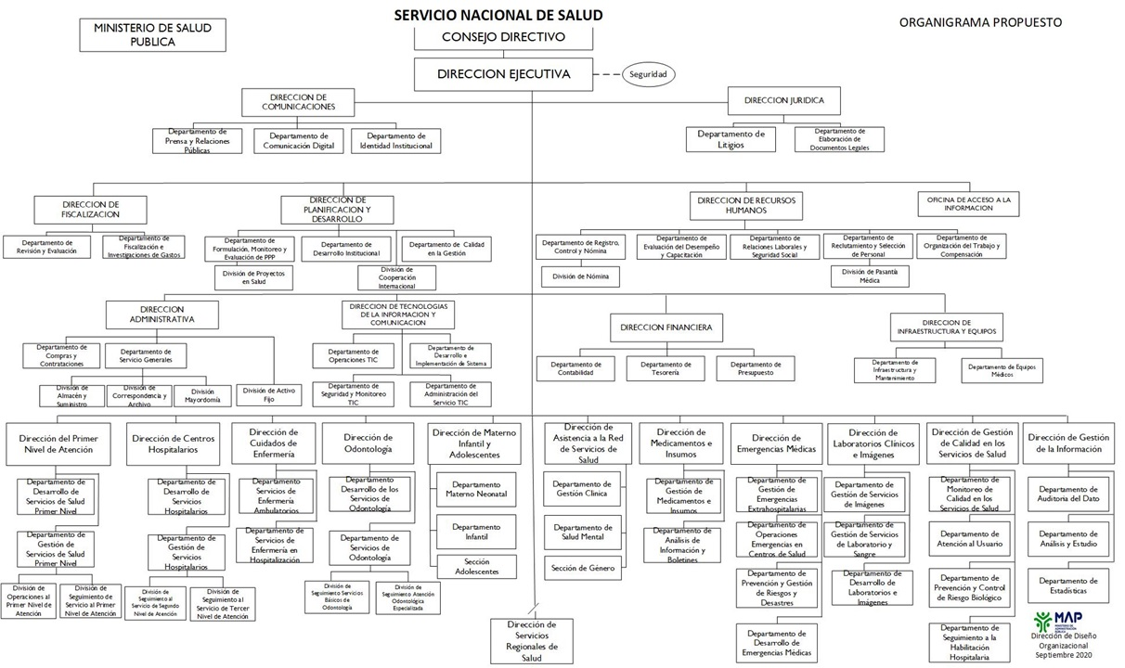
Estructura Organizativa

Funcionarios de la Dirección Central del SNS

Director Ejecutivo del Servicio Nacional de Salud
Mario Andrés Lama Olivero

Directora. Dirección Jurídica
Wilsy Edelmira López Contín
Directora. Dirección Comunicaciones
María Eusebia Gómez de Polanco
Responsable Acceso a la Información. Oficina Acceso a la Información (OAI)
Alexandra Marisol Marte Blanco
Directora. Dirección Fiscalización y Control
Ynés Danilda Abreu Ureña
Directora. Dirección Recursos Humanos
Altagracia Visenta Méndez Acosta
Directora. Dirección Planificación y Desarrollo
Michelle Marie Guzmán Fermín
Director. Dirección Administrativa
Jusan Kalaf Guzmán
Directora. Dirección Financiera
Virginia Sánchez Montas
Director. Dirección Tecnología de la Información y Comunicación
Nelson Pablo Pérez Acosta
Director. Dirección Infraestructura y Equipos
Jesús Alexander Ramírez Salazar
Director. Dirección Primer Nivel de Atención
José Luis López Pérez
Directora. Dirección Centros Hospitalarios
Yocasta Lara Hernández
Directora. Dirección Asistencia a la Red de Servicios de Salud
Rubelina Santos de López
Director. Dirección Medicamentos e Insumos
Omar José García Castillo
Directora. Dirección Emergencias Médicas
Mariam Guillermina Montes de Oca
Director. Dirección Odontología
Mario Rafael Bournigal Mena
Director. Dirección Materno, Infantil y Adolescente
José Cipriano Ortiz García
Directora. Dirección Cuidados de Enfermería
Vilma Deyanira Galán Aquino
Director. Dirección Laboratorios Clínicos e Imágenes
Yoany Maribel Arias Castro
Unidades Sustantivas de la Red
Director. Servicio Regional de Salud Metropolitano
Edisson Rafael Feliz Feliz
Director. Servicio Regional de Salud Valdesia
Marcelino Enrique Fulgencio Guzmán
Director. Servicio Regional de Salud Norcentral
Manuel Jacinto Lora Perelló
Director. Servicio Regional de Salud Nordeste
Rafael de Jesús Rodríguez Cruz
Director. Servicio Regional de Salud Enriquillo
César Ulises Díaz Montas
Director. Servicio Regional de Salud Este
Pedro Yunia Claxton Cann
Director. Servicio Regional de Salud El Valle
Juan Francisco Acosta Alcántara
Director. Servicio Regional de Salud Cibao Occidental
Ramón Antonio Rodríguez Almonte
Director. Servicio Regional de Salud Cibao Central
Rafael Darío Collado Guzmán

IV. Resultados de la Gestión del Año 2020

Alineación Estratégica Institucional

a) Metas Institucionales
El Servicio Nacional de Salud en el considerando de la misión encomendada a través de la Ley General de Salud, 42-01 y la Ley que crea al Servicio Nacional de Salud, 123-15, de coordinar la provisión de servicios de salud a través de los Servicios Regionales de Salud, asegurando la efectividad técnica, administrativa y financiera de la Red, genera en cumplimiento con el artículo 9 de la Ley 123-15, su Plan Estratégico Institucional (PEI) 2016-2020, alineado con la Estrategia Nacional de Desarrollo (END), el Plan Nacional Plurianual del Sector Público (PNPSP), el Programa de Gobierno 2020-2024, la Agenda 2030 y sus Objetivos Desarrollo Sostenible (ODS). Asumiendo con alto compromiso la Agenda 2030, siendo el marco referencial internacional de las intervenciones el sector público y privado, en función de la planificación institucional. Conforme a la Estrategia Nacional de Desarrollo al 2030, en su Objetivo General 2.2. “Salud y seguridad social Integral”, el SNS, como ente coordinador de la provisión de servicios públicos de salud, adscrito al Ministerio de Salud Pública y Asistencia Social, estableció en su Plan Estratégico Institucional (PEI 2016-2020) cuatro grandes líneas estratégicas de intervención:

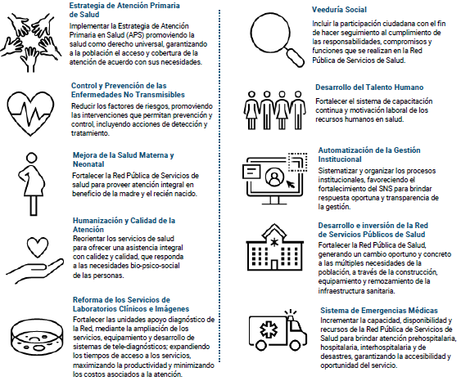
A partir de estas líneas estratégicas y de acuerdo con las áreas de la Red que ameritan ser fortalecidas para garantizar la provisión de servicios de forma oportuna y de calidad, se definieron las siguientes Prioridades Directivas 2020-2021:
A continuación, se presenta un resumen de los principales logros institucionales alcanzados durante el año 2020, en el marco del direccionamiento estratégico del SNS.

Línea Estratégica 1: Gestión Institucional
Durante el año 2020, el fortalecimiento institucional se ha reenfocado hacia la excelencia de la gestión enlazado a un creciente sistema de calidad institucional, aunando los esfuerzos en la mejora de la eficiencia y la eficacia, principalmente a nivel organizacional mediante incremento de las capacidades organizativas y de gestión, en las áreas de apoyo, asesoría y las diferentes áreas sustantivas de la Red SNS, favoreciendo la ejecución de la gestión programática.
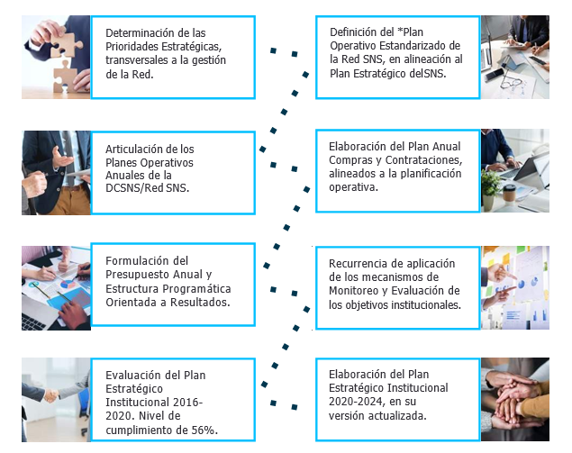
A través de la consolidación de la Planificación Estratégica-Operativa-Presupuestaria, se completa la Formulación del Plan Operativo Anual 2021, bajo el enfoque de estandarización del accionar de la Red SNS, contemplando productos estratégicos priorizados que, según nivel de intervención, permitan enfocar los esfuerzos y recursos (eficiencia del gasto) hacia resultados concretos que generen impactos positivos en los usuarios y la sociedad.
*EL POA Estandarizado, se construye como un esfuerzo de alinear las estrategias institucionales con la operatividad de la Red; coadyuvando el éxito de las intervenciones que de forma estratégica han sido propuestas.

Gestión Operativa de la Red SNS
En el marco de este fortalecimiento y desarrollo institucional, se completa la actualización del Plan Estratégico Institucional 2021-2024, manteniendo la alineación con la Estrategia Nacional de Desarrollo 2030 (END 2030), el Plan Nacional Plurianual del Sector Público (PNPSP) en su versión actualizada, los Objetivos de Desarrollo Sostenible (ODS) de la Agenda 2030, el Programa de Gobierno 2020-2024, directrices emanadas del ente rector en materia de salud, acuerdos y convenios nacionales e internacionales. Es en este sentido que es redefinido el Plan Operativo Anual, formulándose un POA que contiene las líneas de acción del Programa de Gobierno 2020-2024, desglosando las estrategias para el fortalecimiento de los servicios y desarrollo de la gestión organizacional, acopladas a las Prioridades Directivas 2020-2021 previamente definidas. Mediante la ejecución programática del año vigente, se ostentan los siguientes resultados:
- Aplicación de mejoras a la plataforma WEB para los servicios de Pasantía de Ley, Pasantía de Postgrado y Certificaciones de Finalización de Pasantía, mediante la simplificación de trámites y el acuerdo de interoperabilidad con el MESCyT para ofrecer servicios transaccionales, favoreciendo la reducción de los tiempos de respuesta y la cantidad de traslados que estos postulantes deben realizar para completar el proceso. Evidenciándose un ahorro de 34% del gasto de bolsillo de los 1,032 usuarios que han requerido este servicio durante el año 2020, lo que representa una disminución de alrededor de RD$ 3 MM.
- Seguimiento a la implementación de la Metodología del Marco Común de Evaluación (CAF) en treinta y dos (32) hospitales de los nueve SRS y lanzamiento de la Carta Compromiso al Ciudadano (CCC) de estos centros. Siendo el CAF la premisa para el fortalecimiento de la gestión a nivel de la planificación, gestión humana, intersectorialidad, gestión de los recursos y los procesos, que permite incidir de forma favorable en la prestación de los servicios de salud de la población. Con la CCC se exhiben los compromisos pactados por los hospitales de la Red a través de los servicios que oferta, los requisitos para su obtención, así como los deberes y derechos de la ciudadanía. Reafirmando que el norte de la Red SNS es la calidad y la mejora continua.

Servicio Regional de Salud | Hospitales
SRS Metropolitano | Dr. Robert Reíd Cabral, Santo Domingo  Dr. Francisco Moscoso Puello, Santo Domingo  Dr. Salvador B. Gautier, Santo Domingo  Dr. Ángel Contreras, Monte Plata  El Almirante, Santo Domingo Este  Dr. Darío Contreras, Santo Domingo Este  Ciudad Juan Bosch, Santo Domingo Este  Maternidad de Los Mina  Maternidad La Altagracia
SRS Valdesia | Juan Pablo Pina, San Cristóbal  Nuestra Señora de Regla, Peravia
SRS Norcentral | José María Cabral y Báez, Santiago  Ricardo Limardo, Puerto Plata  Toribio Bencosme, Moca -Espaillat  Presidente Estrella Ureña, Santiago
SRS Nordeste | San Vicente de Paul, San Francisco de Macorís  Dr. Antonio Yapor Heded, Nagua  Leopoldo Pou, Samaná
SRS Enriquillo | Jaime Mota, Barahona  Gral. Melenciano, Independencia  San Bartolomé, Neiba – Bahoruco
SRS Este | Dr. Antonio Musa, San Pedro Macorís  Dr. Francisco A. Gonzalvo, La Romana
SRS El Valle | Alejandro Cabral, San Juan de la Maguana  Rosa Duarte, Elías Piña  Taiwán 19 de marzo, Azua
SRS Cibao Occidental | Ing. Luis L. Bogaert, Mao  José Francisco Peña Gómez, Mao  Padre Fantino, Montecristi  General Santiago Rodríguez, Santiago Rodríguez
SRS Cibao Central | Luis Morrillo King, La Vega  Inmaculada Concepción, Sánchez Ramírez

- Implementación de las Normas Básicas de Control Interno (NOBACI) en los nueve (9) SRS de un 70%, siendo este el marco general requerido para el control interno del sector público.
- Capacitación de 600 colaboradores de la Red SNS de las áreas administrativas y financieras en materia de gestión presupuestaria, elaboración estados financieros, compras y contrataciones; para dotarlos de herramientas que fortalezcan el ejercicio de sus funciones.
- Firma de convenio con las Administradoras de Riesgos de Salud (ARS) privadas y el SNS para que ciento ochenta y cuatro (184) centros hospitalarios no afiliados pudieran percibir los gastos incurridos en la atención a pacientes COVID-19 y de esta manera, garantizar la sostenibilidad de los servicios.
- La Gestión Documental de Procesos Institucionales correspondiente a este periodo, produjo unos 165 documentos que contribuyeron a la estandarización de los procesos, al desarrollo de los colaboradores y al cumplimiento de las Normas Básicas de Control Interno. También se aplicó el rediseño del proceso de Recepción de Visitas a la Dirección Central del SNS, para disminuir las filas y tiempo de espera de los ciudadanos y usuarios del SNS.
- Fortalecimiento de las capacidades técnicas referentes a financiamiento y gastos del sector salud a través del diseño del Manual de Facturación y elaboración de planes de mejora para disminución de las objeciones médicas, con la finalidad de contribuir a las competencias requeridas para la contratación de ARS en los centros públicos y gestión efectiva de la facturación. En este tenor, se han efectuado capacitaciones a más de doscientos colaboradores en materia de facturación y objeciones médica.
- Implementación del componente de Gestión del Gasto y Fiscalización de la Red en los 186 hospitales de la Red, permitiendo detectar desviaciones, identificar nivel de deuda y aplicar correctivos que aseguren una correcta ejecución presupuestaria, procurando un gasto más efectivo y con mayor eficiencia en términos de económicos.
- Rediseño organizacional de la estructura de la DCSNS y SRS (aprobada por el Consejo Directivo SNS) y en los diferentes niveles del SNS a través del acompañamiento a los hospitales de la Red para la implementación del nuevo modelo de estructura hospitalaria, asegurando una coordinación con el Ministerio de Administración Pública para el análisis funcional de cada hospital y así consensuar una estructura que les permita cumplir eficientemente con su rol de acuerdo a su nivel de complejidad y cartera de servicios, lo que se sustenta bajo resolución aprobatoria por el SNS y refrendada por el MAP, completándose este proceso en treinta y cinco (35) hospitales:

- Mediante la implementación del Módulo de Incidentes Hospitalarios se busca definir y estandarizar un Sistema de Gestión de Incidentes para la Evaluación y Monitoreo de los Centros de Salud, que permita identificar de manera oportuna los eventos que pueden afectar la operatividad los hospitales y aplicar acciones correctivas oportunas.
- Transferencias de capacidades técnicas y habilidades blandas a directores de centros hospitalarios y equipo gerencial de los nueve (9) Servicios Regionales a través de capacitaciones sobre los procesos de la gestión hospitalaria.
- Se elaboraron estudios para el análisis de la gestión pública de los servicios de salud, implicando la generación de cambios sustanciales en la forma de comprender la naturaleza y el ejercicio de la gobernanza. En este sentido, se analizó el enfoque de redes, no sólo como un marco conceptual que describe la complejidad de los vínculos del sector e intermediación de intereses, sino que también se ha desarrollado como una herramienta analítica y útil para la toma de decisiones de los diferentes actores que interactúan y gestionan la Red.
- El impacto en la reducción de trámite ha permitido favorecer los tiempos de atención, tiempos de respuesta, aumento de la satisfacción de los usuarios y reducción de los gastos de los usuarios para la adquisición de los servicios internos de la DCSNS.
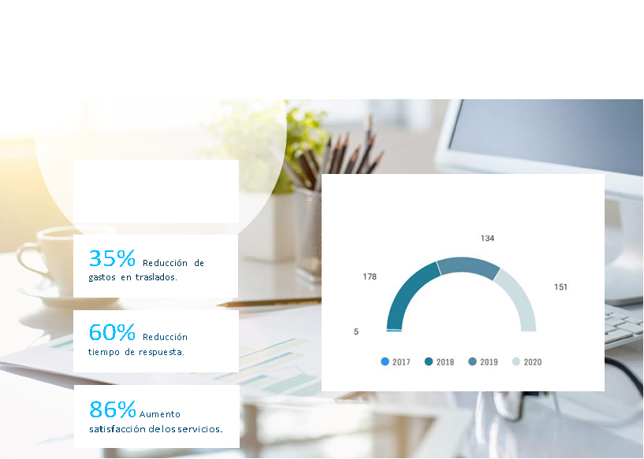

- Se estandarizó el proceso de intercambio de información entre el SNS y los demás organismos, estandarizando los procesos de acuerdo con los lineamientos de las Normas sobre Tecnologías de la Información y Comunicación (NORTIC) y normativas internacionales ITIL, ISO27001, entre otras. En este 2020, la Oficina Presidencial de las Tecnologías de la Información y Comunicación (OPTIC), premió los avances de 73 instituciones en materia de TIC, por el cumplimiento satisfactorio de las normativas que buscan transparentar, desarrollar e impulsar un verdadero gobierno digital e innovador, recibiendo el SNS receptor del premio Oro NORTIC, por las cincos certificaciones con las que cuenta: A2, sobre gestión de medios Web; A4, de la interoperabilidad entre organismos del estado; A3, de datos abiertos; mientras la E1, es sobre medios de redes sociales y A5, automatización de los servicios.
- Se ha iniciado un proceso de tramitación de la deuda administrativa hospitalaria hacia el Ministerios de Hacienda, creando las condiciones de transparentas y gestionar los recursos de forma eficiente.
- Recopilación e identificación del estado de situación de los hospitales de la Red Única Pública.
- Levantamiento de la titularidad de propiedad inmobiliaria de los hospitales pertenecientes a la Red Única Pública, para regularizarlos.
- Registro propiedad intelectual de los hospitales de la Red SNS, para que cada hospital sea conocido según su nombre único.
- Incremento del Índice de uso de TIC e implementación de E-Gobierno en el Estado Dominicano (ITICGE) de un 93% durante el 2019 a 99.20% en para el año 2020.
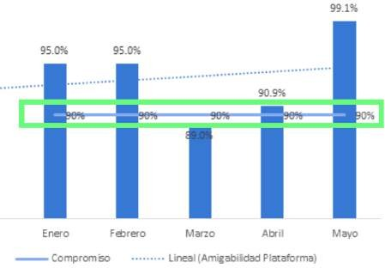
- Con la implementación de la de la herramienta tecnológica para medir los compromisos asumidos en la Carta Compromiso al Ciudadano (CCC). A continuación, se muestran los resultados de los monitoreos realizados a los atributos de calidad asumidos en la CCC:
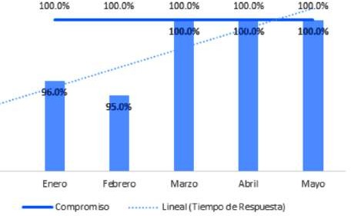

Gestión de la información y del conocimiento
Durante la gestión del año 2020, el Servicio Nacional de Salud impulsó la gestión de la información y del conocimiento en cumplimiento de las funciones que le asigna la Ley que lo crea No. 123-15, en su Artículo 6, numeral 9 sobre el desarrollo y mantenimiento de los sistemas de información para la toma de decisiones conforme a los reglamentos y disposiciones que establezca el rector del sector salud; pero también, en respuesta a la Estrategia Nacional de Desarrollo que, en su Línea de Acción 2.2.1.8, llama al fortalecimiento de los Servicios Regionales de Salud en el uso de las Tecnología de la Informacion y el Conocimiento (TIC) y el desarrollo de un Sistema de Información Gerencial de Salud (SIGS) para impulsar la gestión por resultados.
Debido a que esta área se consigna como una prioridad institucional, plasmado en el Plan Estratégico Institucional 2016-2020, en su objetivo 6 que reza: “Fortalecer los sistemas de información existentes en todos los niveles del SNS para apoyar la gestión por resultados, incluyendo como productos la estandarización de los instrumentos de recolección de datos, así como de los sistemas de información digitales”, fue creada Dirección de Gestión de la Información, como responsable de diseñar y administrar el sistema de producción de información de los servicios de salud que faciliten el desarrollo de las actividades del SNS y que sirva de base para la toma de decisiones y gestión oportuna de riesgos operacionales.
En ese sentido, resaltamos los resultados de las metas programáticas planteadas durante la Gestión 2020 sobre el desarrollo modular para el registro y seguimiento de la productividad sanitaria en el Nivel Complementario (hospitales), el desarrollo de instrumentos de registro primario estandarizados y fichas de descripción de indicadores a reportar, compilación rutinaria y desarrollo de modelos de datos de información capturada en la red de prestación del SNS y cargados al Sistema Nacional de Vigilancia Epidemiológica (SINAVE), la articulación de bases de datos, análisis de datos y realización de estudios clave, entre otros.
- Desarrollo de modulo web registro datos de producción de servicios del Nivel Complementario
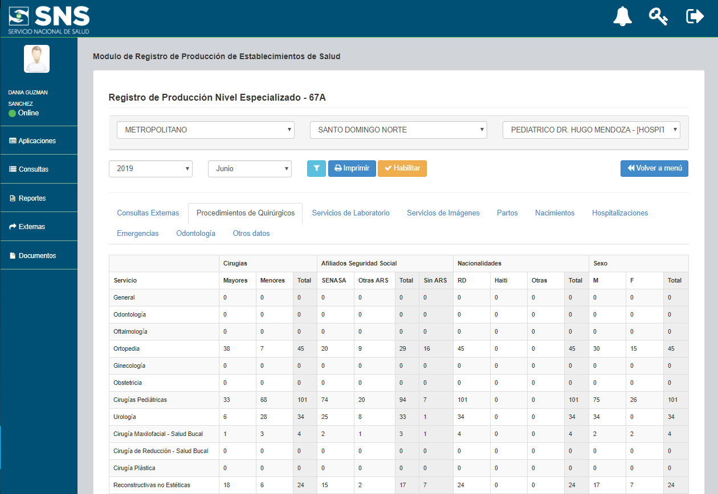
Previo a la separación de funciones de rectoría y provisión de servicios, la productividad hospitalaria se recogía en un instrumento físico con variables agregadas de datos que se consolidaba en hojas electrónicas de Excel. En 2018, el SNS inició el desarrollo e implementación de la plataforma del Sistema de registro de Producción de Servicios, que además de capturar los grupos agregados de servicios de consulta, hospitalización, partos, cirugías, emergencias, entre otros, permite recopilar datos por grupos de edad, sexo, afiliación, nacionalidad, entre otros.
Foto pantalla de módulo de registro de procedimientos quirúrgicos

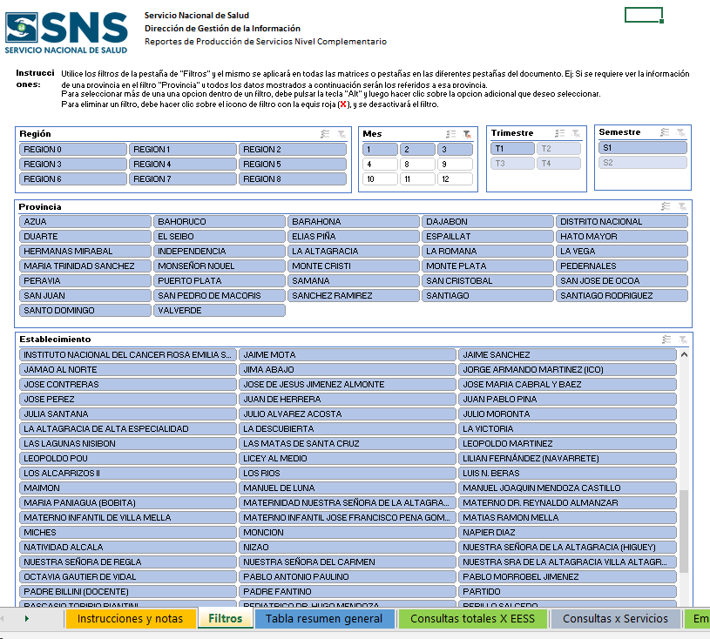
La información estadística de los servicios prestados por los establecimientos del nivel complementario (especializado) es remitido al órgano rector del sistema nacional de salud, el Ministerio de Salud Pública, en cumplimiento del mandato legal, tanto de la Ley General de Salud No. 42-01 como del Reglamento 249-06 sobre el SIGS. La salida de datos creada en Excel contiene filtros que permite a los Servicios Regionales de Salud (SRS) dar respuesta a los requerimientos del ente desconcentrado de la rectoría, las Direcciones Provinciales de Salud (DPS).
Vista de la salida de datos de producción creada para el MISPAS.
Adicionalmente, el SNS ha desarrollo modelo de datos en la herramienta de Business Intelligence (BI) que incorpora la suite de productividad Office 365 que permite analizar e interactuar con una cantidad masiva de datos dentro de Excel, recabando información a través de lenguaje natural y peticiones del tipo pregunta-respuesta.
Esta facilidad se encuentra disponible para los SRS, los cuales pueden contar con gráficos prediseñados sobre su productividad y generarlos oportunamente, a través de la conexión en línea desarrollada, de manera que sus respectivas direcciones, dispongan de datos sobre el comportamiento y rendimiento productivo. También, acceden las áreas programáticas internas relacionadas al proceso y/o que deben generar reportes sobre el cumplimiento de metas del Plan Plurianual Nacional del Sector Público (PPNSP), logro físico para el sustento de las asignaciones presupuestarias a la Dirección General de Presupuesto (DIGEPRES), entre otros.
- Uso de la informacion para apoyo a la toma de decisiones y definición de intervenciones
En cumplimiento a las resoluciones del órgano rector del Sistema Nacional de Salud, el MSP, la red de prestación de servicios reporta en el Sistema Nacional de Vigilancia Epidemiológica (SINAVE) la data recolectada en los formularios de notificación obligatoria EPI-1 y EPI-2. De común acuerdo con la Dirección General de Epidemiología (DIGEPI), durante el período 2020 el SNS ha trabajado en el fortalecimiento de los criterios de cobertura, calidad y oportunidad de los registros, a la vez que accede a las bases de datos y pone a disposición de las áreas programáticas responsables de la toma de decisiones y de la coordinación y seguimiento a las intervenciones sanitarias, los reportes modelados en Power BI.
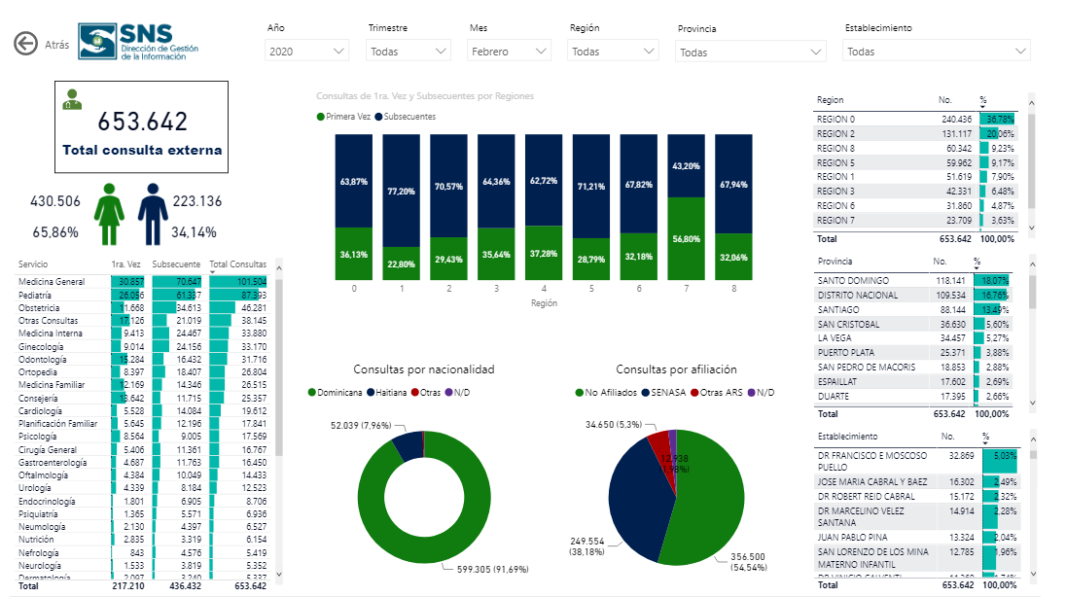
Se obtuvieron los datos desde la creación del SNS en 2016 a la fecha para los eventos siguientes: a. Mortalidad Materna, b. Mortalidad Infantil: Neonatal y Post-Neonatal, c. Casos de Tuberculosis, d. Casos de VIH en Seguimiento y en Tratamiento ARV, e. Casos de dengue, f. Casos de zika, g. Casos de Chikungunya, h. Casos de cólera, i. Casos de rabia, j. Casos de malaria.
Foto pantalla modelo de datos en Power BI con datos consulta externa de febrero 2020.
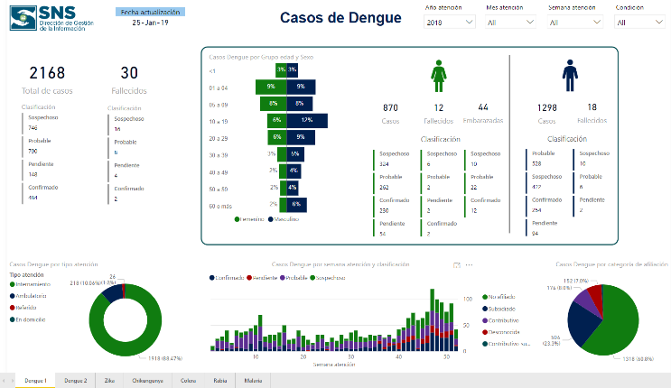
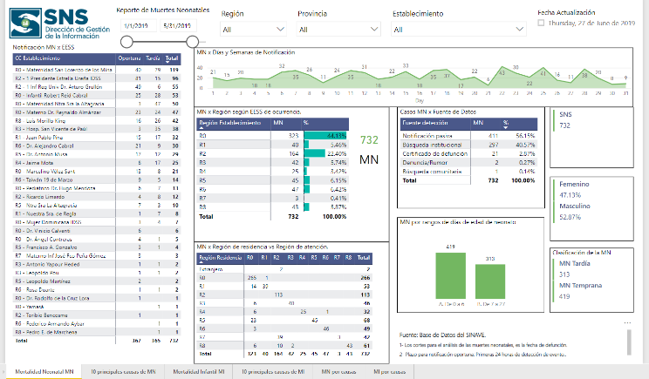
Foto modelos de datos en Power BI para análisis directivos SNS: Mortalidad Materna, Dengue.

Para el SIGS, la red del SNS debe aportar datos sobre las estadísticas vitales (nacimientos y defunciones). Con base a ello, el SNS ha modelado los datos de los registros de Nacidos Vivos en la plataforma del MISPAS, con miras a efectuar el cruce informaciones sobre lo reportado en el Sistema de registro de Producción de Servicios, la emisión de certificados y los registros de la Junta Central Electoral, aportando a reducir las discrepancias de información sobre un mismo evento sanitario.
- Uso de la informacion para reporte de indicadores y análisis del desempeño
Un aspecto clave de contar con datos es la utilización de estos para el análisis del comportamiento de los indicadores de proceso y resultados en salud, para medir el logro de las metas cuantitativas y cualitativas en aras del bienestar y calidad de vida de la población usuaria de los servicios de salud de la Red Pública. Con base a ello, se han desarrollado boletines mensuales que analiza el comportamiento de las muertes maternas e infantiles, permitiendo evidenciar el aporte institucional a las metas nacionales y de desarrollo sostenible para erradicar epidemias, reducir las tasas de mortalidad, así como inciden los factores sociales en los resultados en salud.
De esta manera, el SNS junto al Ministerio de administración Pública (MAP), ha diseñado el Sistema de Monitoreo de la Administración Pública (SISMAP) Salud, donde se definió una metodología de ranqueo de los indicadores vinculados a la prestación de servicios, con la finalidad de utilizar dicha herramienta como un instrumento de medición comparativa del “desempeño” global de los establecimientos a partir de un conjunto de indicadores, que tienen por objetivo verificar la calidad y oportunidad de los resultados de la prestación de los servicios y de los procesos relacionados con la administración institucional, así como la rendición de cuentas de dichas ejecutorias.
- Definición de manuales y procedimientos institucionales para la gestión de la información
Con el objetivo de documentar los procesos correspondientes al área de estadísticas, auditoria de la calidad del dato y de análisis y estudios de la red de servicios, fueron definidos una serie de documentos metodológicos y procedimentales para visualizar el hacer de la gestión de la información, a saber:
- Fichas descriptivas: Ficha técnica para la descripción de los modelos de datos: instrumento generado para dar información al usuario del contenido del modelo de datos en Power Bi, que incluye datos sobre el objetivo general del producto​, descripción general de las variables​ analizadas, período de referencia datos​, frecuencia de elaboración, tipo de levantamiento​, cobertura geográfica​, fuentes y flujo de información​, medio difusión, propósito difusión​, usuarios​ y/o demandante, unidad responsable, datos del contacto​ y observaciones. ​
- Ficha técnica para la definición de indicadores sanitarios: desarrollada con la finalidad de estandarizar la ficha para la definición de indicadores en el SNS y de que las áreas programáticas identificaran en su seguimiento las variables relevantes para conformar el documento de resultados, que contenga los mismos niveles de resultados/impacto, productos y procesos. Contempla la justificación del indicador, sustento normativo, tipo y definición, nivel de atención al que aplica, numerado, denominador, metodología de cálculo y fuentes para cada uno, unidad de medida, generadores de demanda, meta y su referencia, periodicidad de recolección – medición y difusión del dato, nivel de desagregación geográfica y demográfica, responsable de la medición y de la operación estadística, fechas de elaboración y actualización del dato y observaciones.
- Ranking de indicadores de prestación de servicios de salud: diseñada para ranquear el desempeño global de los establecimientos a partir de un conjunto de indicadores con el objetivo de verificar los resultados de la prestación de los servicios y de los procesos relacionados con la administración institucional y la rendición de cuentas de dichas ejecutorias. Permite visualizar fácilmente entre establecimientos de una misma especialidad y ámbito territorial el funcionamiento en cuanto a los servicios que ofrecen a la población, así como la capacidad de gestión y reporte que tienen. Por tanto, deben servir para mejoren el proceso de atención de los usuarios.

- Medición del gasto en la prestación de los servicios de la red de establecimientos del SNS: definida con el propósito de mapear las fuentes de información que permitan armonizar de forma común los datos sobre el gasto en los bienes y servicios producidos por los establecimientos del Servicio Nacional de Salud, independientemente de la modalidad de compra. Constituye el punto de partida para el desarrollo del estudio anual que permitirá documentar el flujo de los recursos en la red del SNS, poniendo en evidencia los insumos —recursos humanos, infraestructura física, medicamentos, equipos médicos e información— que en la producción social utiliza la red única pública de servicios para mejorar los resultados de salud y a la vez, aportar datos que apoyen la realización de las Cuentas Nacionales en Salud que se complementa con la incorporación de los flujos y dimensiones del sector privado.
- Manual de utilización y registro del módulo web de producción de servicios: desarrollado para aportar conceptos clave sobre las variables a ser registradas en el módulo web que permiten conocer la productividad y generar los indicadores de rendimiento de la red del SNS.
- Manual de auditoria de la calidad del dato: desarrollado con la finalidad de apoyar el desarrollo de capacidades de los SRS para la detección, corrección de incongruencias en los registros y la utilización de instrumentos de reportes de auditorías de sistemas de información y de hallazgos in situ.
- Guías de instrumentos estandarizados: generados con la finalidad de orientar a los responsables del registro primario sobre el llenado de los formularios definidos para las áreas de emergencias, hospitalización, laboratorio, procedimientos quirúrgicos, consulta externa, imágenes y partos y nacimientos, de los establecimientos del nivel complementario.
- Política de gestión de la información: definida con el objetivo de disponer de lineamientos institucionales para el desarrollo e implementación de sistemas de información en los establecimientos de salud que permitan la generación y análisis integral de datos estadísticos que reúnan los atributos de calidad y oportunidad de la información, mediante la: a. Definición de las actividades a llevar a cabo en un proyecto de S.I.; b. Unificación de los criterios en la organización para el desarrollo de S.I. y c. Proporción de puntos de control y revisión de los datos.
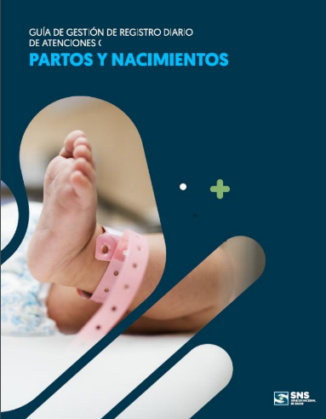
- Procedimientos del plan documental del área: bajo la estructura establecida por el área de calidad institucional que incluye la descripción general, el planteamiento del objetivo, el alcance para definir los responsables de su implementación, las definiciones operativas, políticas y la descripción del procedimiento fueron definidos los siguientes: 1. Procedimiento fichas descriptivas modelado de datos en Power BI; 2. Manual para elaboración del reporte de producción servicio; 3. Procedimiento para el desarrollo del estudio de medición del gasto en atenciones médicas a migrantes; 4. Procedimiento para el desarrollo del estudio de métricas de recursos humanos; 5. Procedimiento para el desarrollo del estudio de valoración de los servicios prestados; 6. Procedimiento para elaborar boletines institucionales; 7. Manual de auditoría de calidad del dato; 8. Manual para la definición de indicadores estadísticos; 9. Procedimiento para la emisión de constancias de nacimientos; 10. Procedimiento para el registro de camas COVID-10; 11. Procedimiento para el registro de establecimientos de la red SNS; 12. Procedimiento para el registro de pacientes atendidos por COVID-19.
- Generación de salidas de datos
- De producción de servicios, el cual contiene informacion sobre los i. Recursos físicos: establecimientos, hospitales por tipo y promedio de dotación de camas; ii. Recursos humanos: indicadores generales, dotación general de recursos humanos en salud, por categoría de cargos y sexo, por nivel de atención y categoría de cargos, remuneración por sexo y categoría de cargos; iii. Estadísticas vitales e indicadores: nacimientos, defunciones, mortalidad hospitalaria (bruta y neta), mortalidad materna e infantil por lugar de ocurrencia y por residencia de la madre; iv. Producción de servicios: indicadores de productividad, datos y cruces por rango de edad, sexo y nacionalidad de partos, consultas, hospitalización, apoyo diagnostico (imágenes y laboratorios), emergencias, cirugías y datos de atenciones a extranjeros.
- De indicadores rutinarios del SNS, el cual contiene las fichas oficiales de indicadores relacionados con las áreas materno, infantil, producción de servicios, resultados en salud, procesos sanitarios, entre otros.
- Análisis de datos para gestión de la información
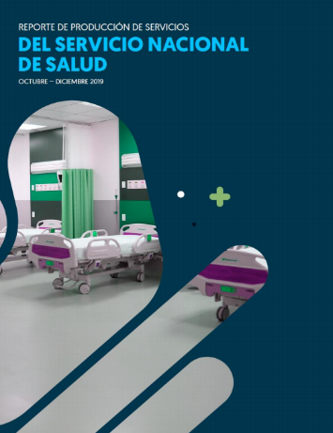
Uno de los hitos más importantes es el fortalecimiento de las capacidades institucionales en materia de gestión del conocimiento, que se evidencia en la generación de estudios a partir de datos estadísticos, abarcando los procesos de captura, análisis e interpretación de resultados que contribuyen a agregar valor a la organización y fortalecer el SIGS a través de la diseminación y puesta a disposición de sus resultados. Los principales estudios desarrollados por el SNS son:

- Reporte trimestral/anual de producción de servicios​: análisis comparativo entre regiones de salud e intrarregional, incorporando los establecimientos como unidad de análisis. Se utilizan principalmente los siguientes indicadores: Atenciones ambulatorias por niveles de atención, principales especialidades de consultas, porcentaje de atenciones brindadas por emergencias, tasa de mortalidad hospitalaria, días promedio de estadía, porcentaje ocupacional, proporción de partos por cesárea.

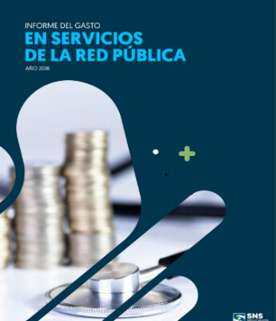
- Mapeo de las partidas presupuestarias: mediante este informe anual se analizan las asignaciones presupuestarias del Gobierno General consignadas en la clasificación funcional de Salud y las que están destinadas directa o indirectamente al Servicio Nacional de Salud para conocer cómo se han orientado los recursos para el próximo periodo fiscal.

- Medición del gasto en atenciones médicas a migrantes​: estimación y análisis anual del gasto en servicios prestados a personas extranjeras basado en información de producción de servicios y de costos. Se analizan los datos a nivel de regiones de salud, en unidades de servicios prestados y lo que representa del presupuesto asignado por región de salud. ​ ​
- Boletín anual de métricas recursos humanos en salud​: realiza un análisis de las principales métricas de recursos humanos en salud comparando con estándares internacionales. El análisis incorpora las regiones de salud para conocer las desigualdades regionales. Los principales datos e indicadores son los siguientes: Dotación neta de personal, tasa de recursos humanos en salud por región de salud, razón de médicos por enfermeras licenciadas, porcentaje de médicos en el primer nivel de atención, participación de sueldos y compensaciones por tipo de cargo.

- Estudio de valoración de los servicios prestados por el SNS: desarrollado a partir de una metodología estándar para cuantificar los flujos financieros de los establecimientos del servicio nacional de salud incorporando todas sus fuentes de financiamiento para generar indicadores de la red. Los resultados se presentan por nivel de atención, región y fuente de ingresos. Incluye la proporción de financiamiento por la oferta y por la demanda, inversión per cápita regional por niveles de atención, proporción del gasto en administración de la red, distribución porcentual del gasto por tipo de ingreso (FBR, presupuesto, venta de servicios, capitas, medicamentos de PROMESECAL).

- Reporte de atenciones a la salud mental: elaborado para mostrar las atenciones relacionadas con el cumplimiento de la Resolución de la OMS WHA65ª.4 adoptada en mayo 2012 sobre la carga mundial de trastornos mentales, las normativas nacionales y el Plan Nacional de Salud Mental República Dominicana 2019-2022, mostrando las atenciones provistas en los diferentes niveles de la red del SNS y la provisión de medicamentos. Esto vinculado a los datos sobre los suicidios ocurridos en el país durante el periodo de análisis.
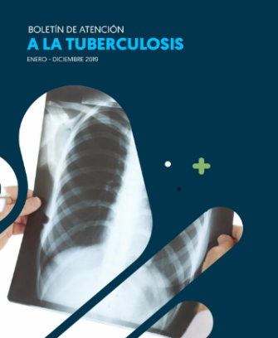
- Boletín de atención a la tuberculosis: elaborado anualmente para dar a conocer los casos de TB detectados, diagnosticados y tratados en la red del SNS, así como la tasa de incidencia por grupos de edad y regiones de salud, la condición de los egresos y las atenciones a poblaciones clave, así como los casos de coinfección con VIH y la comorbilidad relacionada con la diabetes. También refiere el nivel de atención por el cual es atendida la población y el análisis de los fallecimientos reportados a través de la plataforma denominada SIOE/TB.

- Alianzas estratégicas para la gestión de la información:
Con miras a fortalecer el SIGS y evitar el desarrollo de plataformas que dupliquen los esfuerzos de registros, el SNS ha realizado evaluación de un conjunto de bases de datos para determinar las variables que pueden servir para el monitoreo y seguimiento de la situación de salud y los resultados de los servicios brindados. A este fin, se han realizado alianzas efectivas para disponer de datos cuantitativos sobre los cuales arrojar informaciones cualitativas por medios de los instrumentos de difusión definidos:
- Dirección General de Epidemiología (DIGEPI): Acceso a bases de datos para la generación de reportes de patologías y eventos de notificación obligatoria.
- Seguro Nacional de Salud: Acceso y manejo de la base de datos de Círculos Comunitarios de la Salud para la cuantificación de los servicios brindados en el Primer Nivel de Atención.
- Dirección de Información en Salud: Acceso a los datos de estadísticas vitales.
- Junta Central Electoral: Acceso a los reportes de cumplimiento de Registro Oportuno de Nacimientos.
- Programa Nacional de Control de la Tuberculosis MISPAS: Acceso y manejo de la base de datos de casos de Tuberculosis. En fase de diseño el módulo de laboratorios y manejo de casos multi-drogo-resistente (MDR).
- Dirección General de Control de ITS y Sida (DIGECITSS): Acceso y manejo de base de datos de Profilaxis preexposición (o PrEP).
- Desarrollo de herramientas de servicios institucionales:
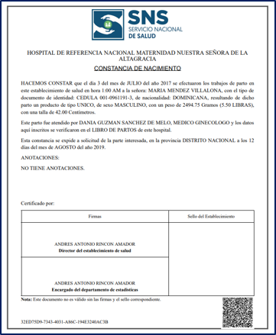
Diseño del sistema para el Servicio de constancia de nacimiento, definido como de implementación gradual, para lo cual se efectuó la estandarización del formato y procedimiento de emisión de constancias de nacimientos ocurridos en la red del SNS, expedido de manera electrónica, busca organizar y homogeneizar el proceso, descongestionar los establecimientos de salud, los reducir los costos asociados con los requerimientos de documentaciones legales innecesarias, el traslado y tiempo de espera/entrega de la constancia, documento que constituye un requisito de la Junta Central Electoral para la emisión de las Actas de Nacimiento Tardía.
- Desarrollo de herramientas de captura y gestión de datos:
Con miras a disponer de herramientas más accesible y de fácil manejo para la captura de datos de las atenciones relacionadas con las atenciones de salud colectiva e individual, se ha trabajado en el desarrollo de los sistemas siguientes:
- Sistema Información Operacional y Epidemiológico (SIOE-TB): desarrollado en conjunto con el Programa Nacional de Control de la Tuberculosis permite registrar las personas diagnosticadas con Tb y su condición de egreso del programa. A través de este se generan los informes que el Ministerio de Salud presenta a la Organización Mundial de la Salud (OMS) y Fondo Mundial. Actualmente se encuentra en fase de mejoras con el desarrollo del módulo para el registro de resultados de las pruebas de laboratorio y la incorporación de los registros de los casos de MDR (Multi drogo resistentes).
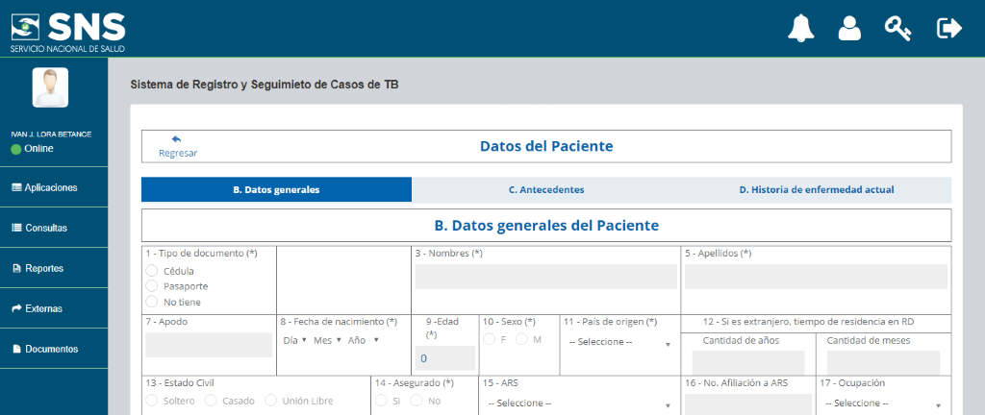

- Sistema de registro de Profilaxis Pre-Exposición (PREP): desarrollado en conjunto con la Dirección General de Control de las ITS y SIDA (DIGECITSS) a implementarse en los establecimientos que forman parte de la Respuesta Nacional al VIH y donde se ha implementado esta estrategia educativa y de prevención en poblaciones clave (de mayor riesgo), previniendo la transmisibilidad y por ende el control de la epidemia del VIH que ha sido definida como concentrada. Permite realizar la caracterización de la población para su elegibilidad, monitoreo y permanencia.
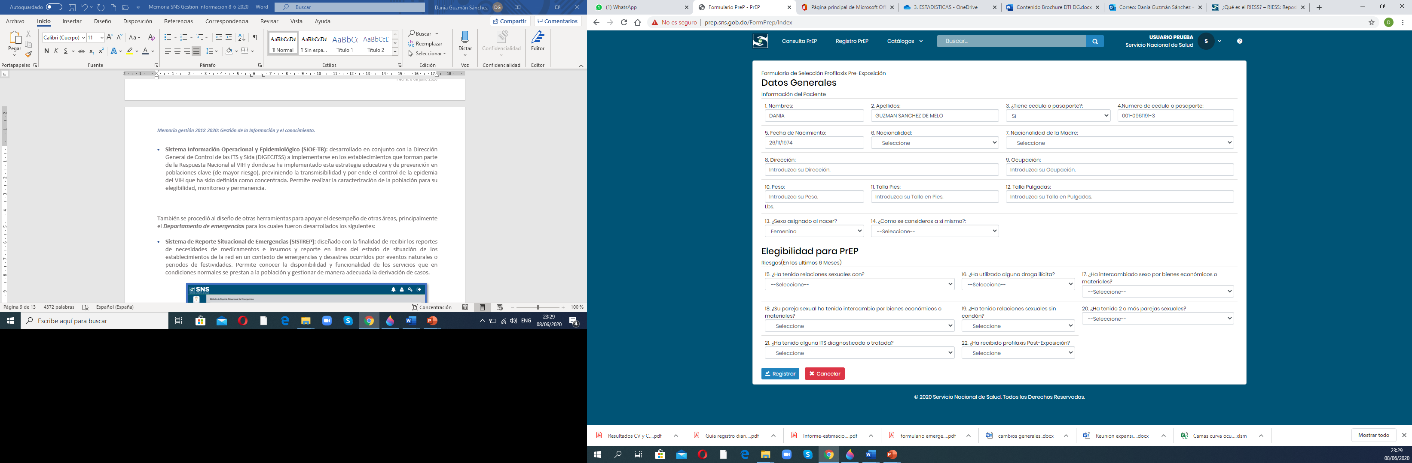

También se procedió al diseño de otras herramientas para apoyar el desempeño de otras áreas, principalmente la Dirección de Emergencias Médicas, para los cuales fueron desarrollados los siguientes:

- Sistema de Reporte Situacional de Emergencias (SISTREP): diseñado con la finalidad de recibir los reportes de necesidades de medicamentos e insumos y reporte en línea del estado de situación de los establecimientos de la red en un contexto de emergencias y desastres ocurridos por eventos naturales o periodos de festividades. Permite conocer la disponibilidad y funcionalidad de los servicios que en condiciones normales se prestan a la población y gestionar de manera adecuada la derivación de casos.

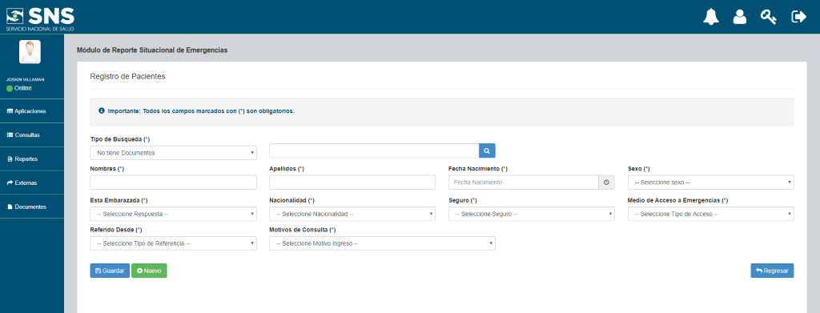

- Sistema de reporte de camas COVID-19: además del diseño del módulo de reporte, también fue trabajado el manual de procedimiento para el registro de las camas habilitadas para la atención a la pandemia, permitiendo capturar y actualizar la data para disponer a nivel de establecimientos de la red del Servicio Nacional de Salud y los hospitales de la Policía Nacional y Fuerzas Armadas, incorporados en la respuesta en hospitalización para COVID-19, regiones de salud y provincias la cuantificación de las camas y ventiladores con los que cuenta el sector público para atender la demanda de atención en salud de la población. Posteriormente, la plataforma fue ajustada en dos oportunidades: 1. Para captar la información concerniente a los Centros de Aislamiento gestionado por el Gobierno Dominicano para las personas que debían mantenerse en cuarentena, pero las condiciones del hogar no eran factibles para ello (gestionado con el Ministerio de Defensa como responsable de la captura); 2. Para captar los datos de los establecimientos del sector privado (gestionado con la Superintendencia de Salud).
Con base a ello, se diseñaron varias salidas de datos en Power BI: 1. Con los resultados del registro diario y 2. Con variables para monitoreo de los registros diarios y determinar qué región, sector o establecimiento no efectuaba el reporte de manera continua.
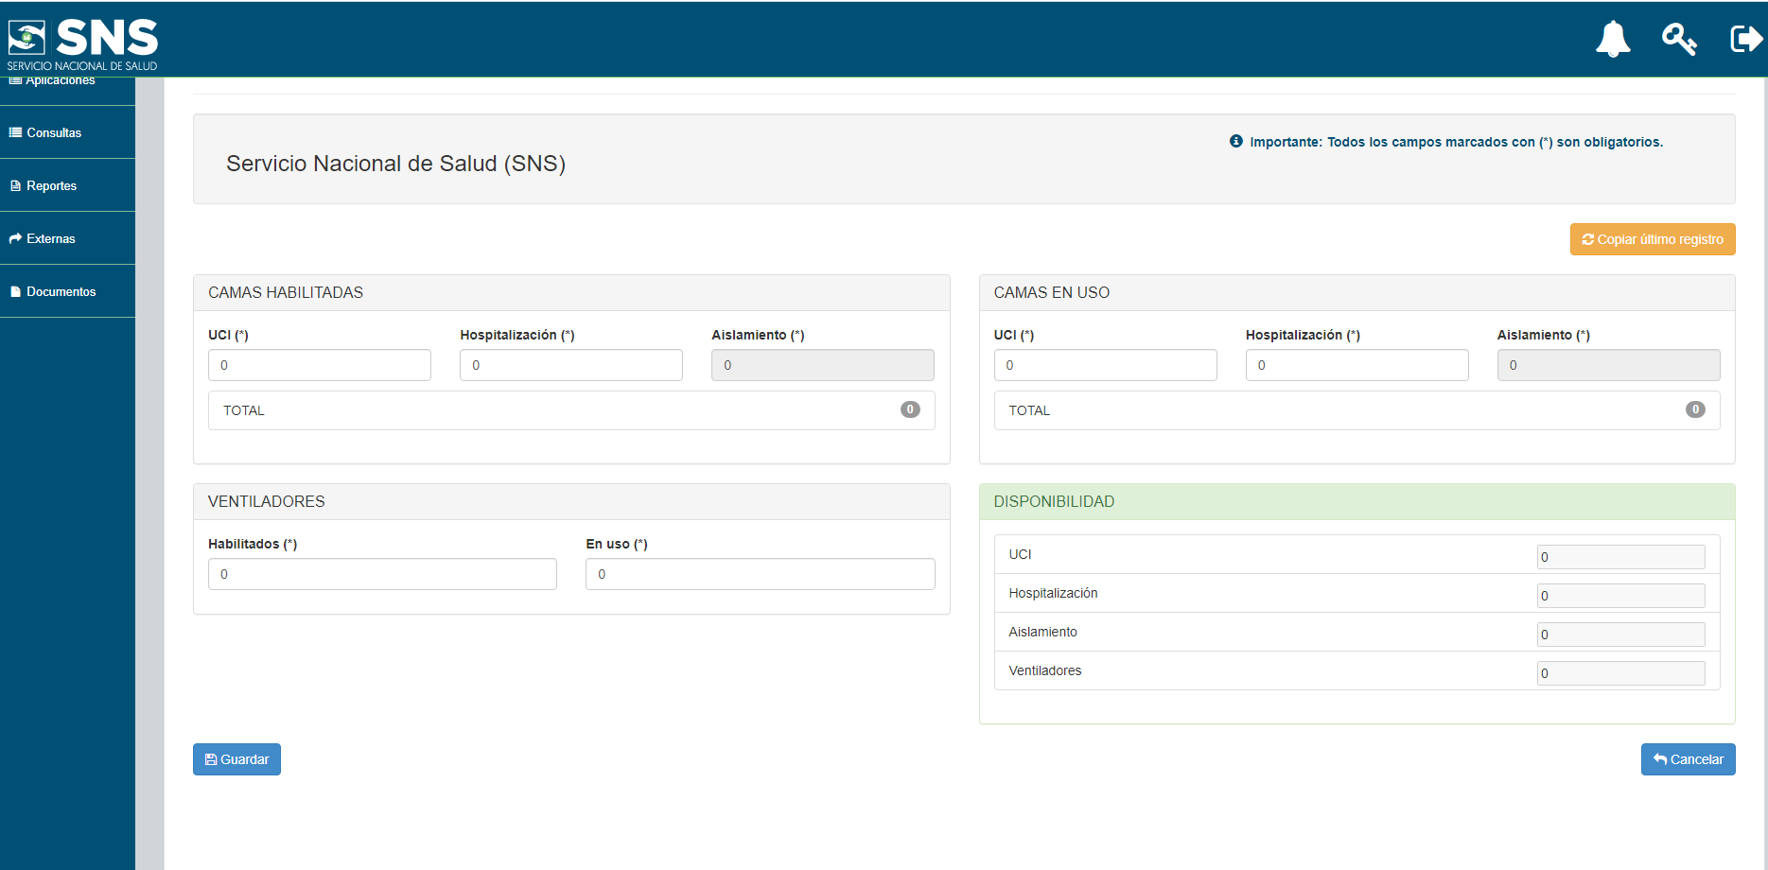
La salida de datos del módulo de camas que fue puesta a disposición de actores clave del Sistema Nacional de Salud: C5i, SISALRIL, MISPAS, OPS y MEPyD contenía un resumen general y detalle a nivel de región de la operación de camas para cada grupo (públicos, privados y aislamiento) y detalle del nivel de criticidad de la operación:
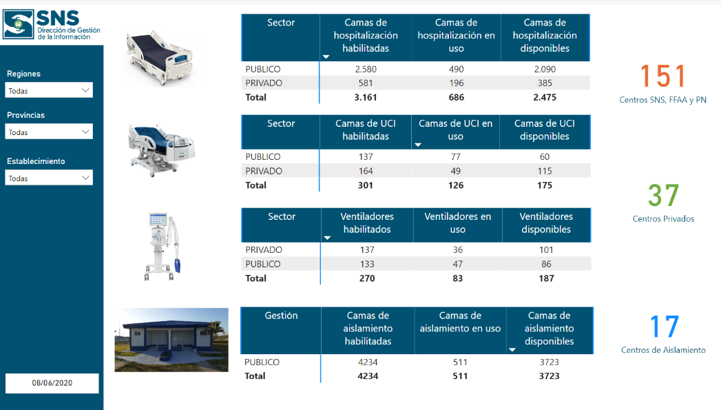

- Sistema de reporte de atención a pacientes COVID-19: a partir de formularios y manual de procedimientos definidos por la DGI y validado con el Depto. De Emergencias fue instrumentada una herramienta para establecer el estado de salud de los pacientes que demandaran servicios de salud en la red de establecimientos del SNS para proporcionar a los tomadores de decisiones y gestores una comprensión rápida de la situación actual. Si bien el sistema utilizo como base de desarrollo el SISTREP fue adaptado al evento en cuestión (COVIID), a fin de que los usuarios no requirieran ser capacitados en una nueva herramienta. La diferencia principal es que el sistema permite registrar los seguimientos y notas evolutivas del paciente desde que tiene contacto en emergencias hasta su egreso del establecimiento de salud.
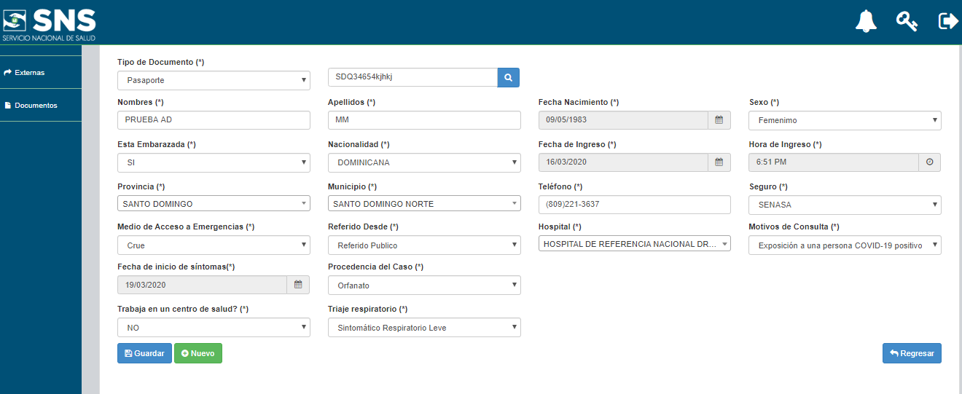
Al igual que en el registro de camas fue trabajada una salida de datos que permitía cuantificar total de casos, atenciones provistas, egresos desde emergencias y hospitalización, procedencia de los casos, clasificación según normativa nacional, desagregación por edad y sexo, fallecimientos, seguimientos.
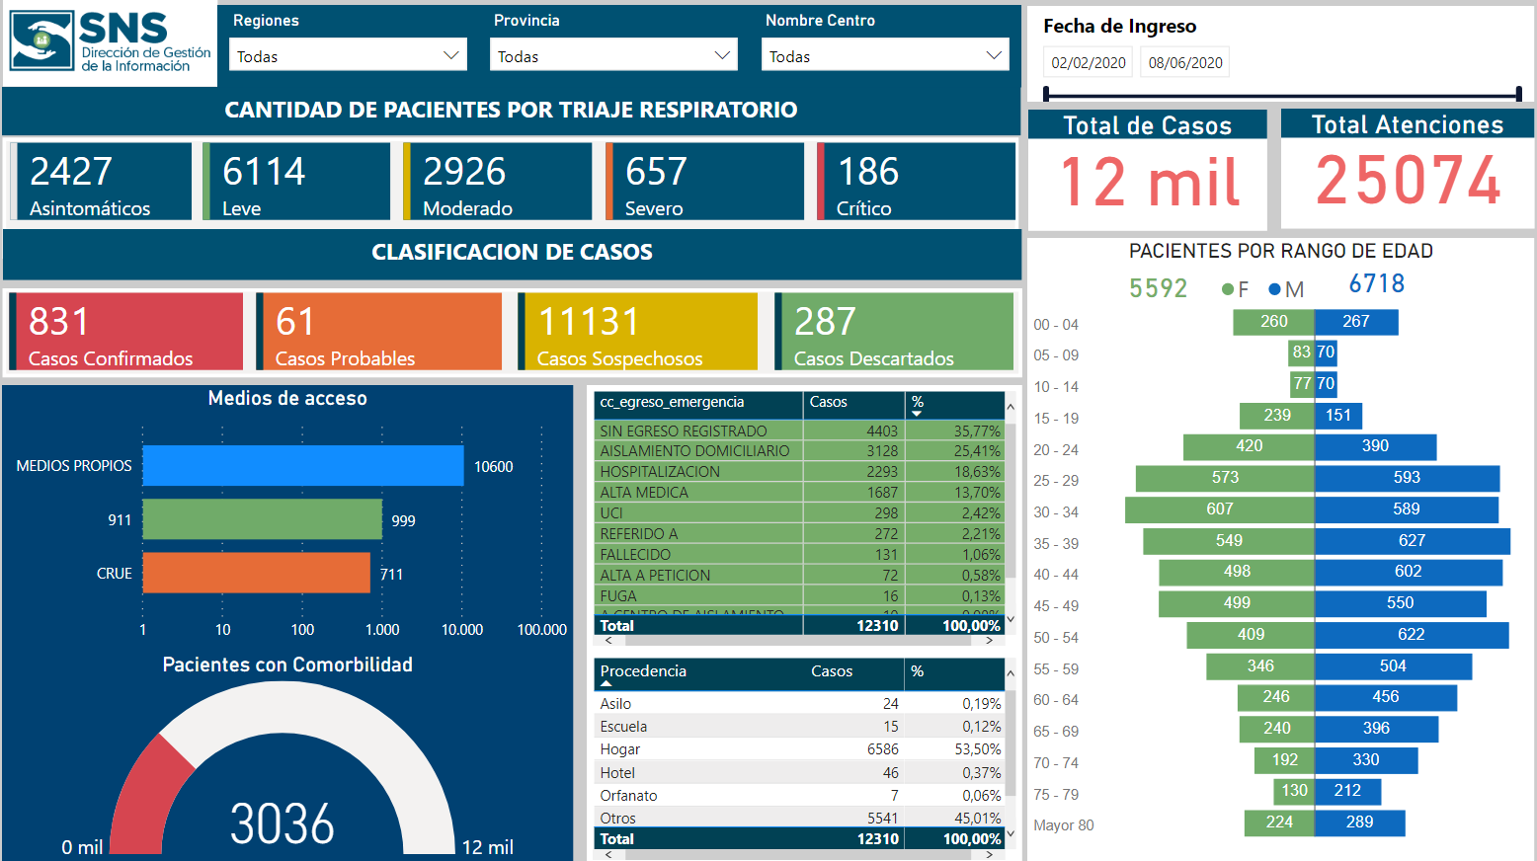
Además del diseño del sistema de registro de producción de servicios y las herramientas antes indicadas, durante el periodo en curso, se inició un proceso de actualización de plataformas existentes, tales como:
- Sistema Nacional de Registro de Atención Integral (SIRNAI): en este fueron incorporados ajustes para lo siguiente: a. Generación de salida de datos para el reporte al ente rector (DIGECITSS) y coordinador de la Respuesta Nacional (CONAVIHISDA); b. Incorporación del reporte individual de carga viral y CD4 para ser generados por los Servicios de Atención Integral, vinculados con el SUTMER; c. Modificación de la sección de medicamentos colocando los esquemas de TARV y la variable de Multi Month Dispensing; d. Creación de reporte sobre migración a Dolurtegravir; e. Inclusión de chat interno y módulo de gestión de traslado de pacientes, coordinado por los auditores de campo VIH; f. Módulo de mantenimiento, a través del cual se eliminan las duplicidades de registros de pacientes y seguimientos; g. Rediseño y optimización de los modelos de datos para guardar histórico incremental, lo que facilita el análisis de cohortes y responder a la interoperabilidad con la Base de Datos de TB, SIRENP y PREP.
- Desarrollo de herramientas para la gestión del conocimiento:
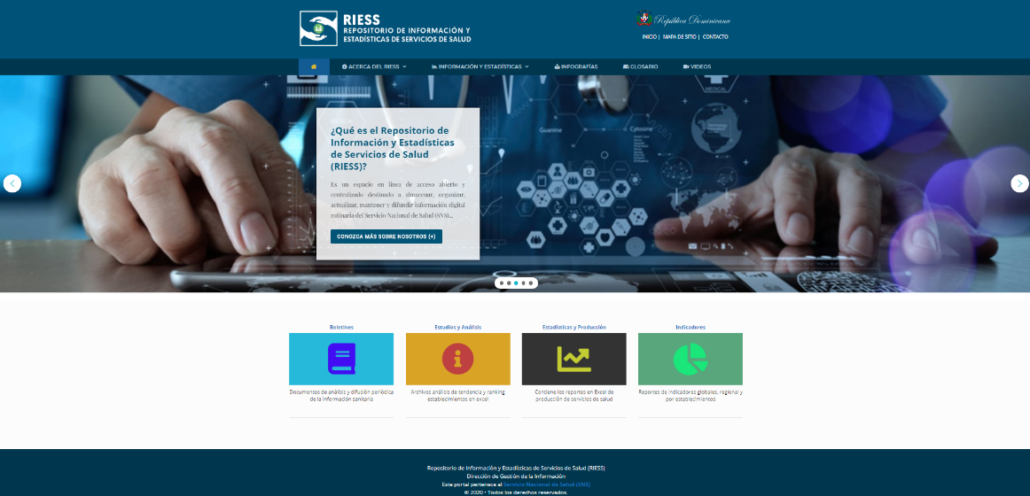
El SNS puso a disposición del Sistema Nacional de Salud el Repositorio de Información y Estadísticas del Servicio Nacional de Salud (RIESS), el cual constituye un espacio en línea de acceso abierto y centralizado destinado a almacenar, organizar, actualizar, mantener y difundir información digital rutinaria del SNS, con miras a proporcionar un área que contenga las investigaciones y análisis institucionales con el propósito de fomentar el quehacer científico-técnico y la revisión de los resultados sanitarios y de gestión para el alcance de estos. Contribuye al cumplimiento normativo del Sistema de Información Gerencial en Salud.
Esta herramienta contiene las secciones siguientes:
- Acerca del RIESS: describe que es el repositorio, sus objetivos, usuarios potenciales identificados, resultados esperados y contribuciones, resumen de los principales datos y temas a abordar, así como las fuentes de informacion internas y externas para alimentarlo.

- Informacion y estadísticas: área central del repositorio donde se alojan los siguientes conjuntos:
- Metodologías: comprende los documentos metodológicos desarrollados por el SNS o utilizados como referencia para la realización de un estudio o análisis en particular, así como la descripción de los instrumentos de recolección de información estandarizados para la producción de datos en el sistema sanitario en el marco de la prestación de servicios de salud.
- Boletines y notas de políticas: instrumentos de análisis y difusión periódica de la información sanitaria que permite medir el comportamiento de los eventos de salud y los indicadores de proceso y resultados en salud, para medir el logro de las metas cuantitativas y cualitativas en mejora del bienestar y calidad de vida de la población usuaria de los servicios de salud.
- Estadísticas y reportes de producción de servicios: contiene los reportes en Excel de producción de servicios de salud, los reportes trimestrales y anuales de producción hospitalaria y los datos en línea de producción. Contiene, entre otros, datos sobre el número de nacimientos registrados en los establecimientos de salud, vía de desembarazo, sexo, edad de la madre, provincia de residencia, nacionalidad de la madre.
- Estudios y análisis: publicaciones periódicas y/o especiales que buscan fortalecer las capacidades institucionales en materia de gestión del conocimiento y que se evidencia en la generación de estudios a partir de datos estadísticos, abarcando los procesos de captura, análisis e interpretación de resultados que contribuyen a agregar valor a la organización y fortalecer el Sistema de Información General en Salud, a través de la diseminación y puesta a disposición de sus resultados.
- Indicadores: contiene la comparación entre dos o más tipos de datos o variables que sirve para elaborar una medida cuantitativa o una observación cualitativa. Pueden ser de proceso, producto o resultados. Se presentan análisis tendenciales trimestrales y mensuales en Power BI por regiones de salud.
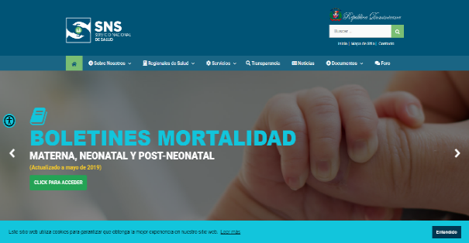
- Infografías: presentación gráfica de los datos de infraestructura, recursos humanos, atenciones por niveles, presupuesto de la red, población inscrita en los Círculos Comunitarios de la Salud, así como de los estudios realizados en la organización.

- Glosario: conjunto organizado alfabéticamente de las definiciones utilizadas en los informes y estudios desarrollados y difundidos por el SNS. Actualmente contiene 94 vocablos definidos.
- Videos: contiene el de lanzamiento del RIESS, así como el de uso e interpretación de los datos disponibles en Power BI de producción de servicios.
El cuadro siguiente presenta el mapa de informaciones disponibles en el RIESS:

Áreas | Documentos | Periodicidad / cantidad
Metodologías | - Metodología para la medición del gasto en la prestación de los servicios de la red de establecimientos del Servicio Nacional de Salud. | A desarrollarse y/o actualizarse
Metodologías | - Metodología para la medición del gasto en la prestación de los servicios de la red de establecimientos del Servicio Nacional de Salud. | A desarrollarse y/o actualizarse
Metodologías | - Metodología para la medición de métricas de recursos humanos del SNS. | A desarrollarse y/o actualizarse
Metodologías | - Metodología para la observación de los procesos de atención y humanización en los servicios materno y neonatal en el marco de la mejora continua de la calidad. | A desarrollarse y/o actualizarse
Boletines | - Análisis de los resultados de la atención materna en la red del SNS. | Mensual
Boletines | - Análisis de los resultados de la atención neonatal en la red del SNS. | Mensual
Boletines | - Análisis de los resultados de la atención infantil en la red del SNS. | Mensual
Boletines | - Boletín Nacional de Informacion Estratégica del SUGEMI. | Trimestral
Boletines | - Boletín de monitoreo de la calidad en los servicios de salud: cumplimiento de protocolos de atención clínica. | Anual
Boletines | - Boletín de atención a la tuberculosis. | Anual
Boletines | - Reporte de atenciones a la salud mental. Boletín especial. | Anual
Boletines | - Boletín especial del Coronavirus. DIGEPI/MISPAS. | Diario
Producción de servicios | - Boletín de producción de servicios (PDF). | Trimestral / Anual
Producción de servicios | - Compendio anual de Estadísticas (Excel). | Anual
Producción de servicios | - Informes operacionales y de cohorte de tuberculosis (PDF). | Trimestral
Producción de servicios | - Reportes de atención integral a pacientes VIH (Excel). | Mensual
Producción de servicios | - Cascada de tratamiento ARV por regiones de salud (Excel). | Mensual
Producción de servicios | - Reportes de servicios odontológicos (Excel). | Mensual
Producción de servicios | - Tablas de producción de servicios (Excel). | Mensual/ Trimestral / Anual
Producción de servicios | - Reporte en Microsoft Power BI de Producción de Servicios. | Mensual
Indicadores | - Reporte en Microsoft Power BI 24 indicadores regionales de salud. | Mensual
Indicadores | - Análisis de tendencia de indicadores sanitarios | Trimestral / Anual
Infografías | - Recursos Humanos en salud en Cifras. | Anual
Infografías | - Principales datos de la Red Pública de Servicios de Salud 2018. | Anual
Infografías | - Tuberculosis en números. | Anual
Infografías | - Servicios odontológicos. | Trimestral

Línea Estratégica 2: Gestión Humana
Durante el año 2020, bajo la línea estratégica de fortalecer la gestión de los recursos humanos, se direccionaron esfuerzos en implementar un modelo de gestión que permita incrementar los niveles de eficiencia, sustentado en la Prioridad Directiva “Desarrollo del Talento Humano”, con iniciativas que aportan a la implementación del Modelo de Gestión por Competencias. En tal sentido, los logros alcanzados en el periodo, para este renglón son:
- En el considerando de la relevancia que para la alta gerencia del SNS tiene, el mantener un ambiente laboral favorable para que nuestros colaboradores estén satisfechos, ya que esto promueve un trabajo enfocado y un alto compromiso en los resultados institucionales; por lo que se han aplicado las encuestas de satisfacción interna y la encuesta de clima laboral. Los resultados obtenidos con este tipo de investigación permiten analizar no sólo el clima organizacional, sino también la evaluación de la interacción entre los equipos e identificar el grado de satisfacción de los clientes internos del SNS con los servicios ofrecidos por las distintas áreas que lo componen, detectar oportunidades de mejora y establecer las acciones que permitirán aumentar dicha satisfacción.
- Se mantiene la aplicación de los acuerdos gremiales mediante la implementación de la política salarial, promoviendo la remuneración equilibrada en base al criterio de cargo y contemplando el sistema de incentivos, como el pago del incentivo de tiempo en servicio, distancia, primer nivel y otros, beneficiando en este año a 546 médicos de distintas áreas, equivalente a RD$ 2,917,881.
- Nóminas internas asumidas de los hospitales de la Red SNS, donde alrededor de 4 mil colaboradores para a la nómina general del Servicio Nacional de Salud.
- Incorporación Nomina de la Dirección de Emergencias Médicas, en vista de que el Decreto Presidencial, 217-20, entrega al Servicio Nacional de Salud la coordinación del sistema de emergencias médicas, siendo integrados 4,071 colaboradores. Con la aplicación del Decreto Presidencial 120-19, se inicia la incorporación del personal que labora en el Centro de Rehabilitación Psicosocial y Desarrollo Humano, (RESIDE).
- Implementación de la sincerización de las nóminas del SNS y antigua PSS, aplicando los ajustes en la designación del personal, posterior a la identificando del personal fallecido, en abandono, renuncias, traslados informales realizado en la primera fase, lo que permitirá valorar la exactitud de los prestadores que ofertan servicios en los diferentes establecimientos de salud de la Red SNS.

Línea Estratégica 3 y 4: Gestión Asistencial de la Red. Gestión de la provisión de servicios de los programas de Salud Colectiva
Mediante la implementación del Modelo de Atención se prevé crear las condiciones que garanticen a los ciudadanos el acceso a los servicios de salud, de forma articulada y coordinada entre los diferentes niveles asistenciales. Es en este sentido que se propone al Primer Nivel de Atención como puerta de entrada a los servicios de salud y funge como canal hacia el nivel de mayor complejidad, procurando contener eficazmente los problemas de salud en este nivel y disminuir la participación de los servicios hospitalarios en primera instancia, por el elevado costo que infiere.
En el marco de este Modelo de Atención, la prestación de los servicios de salud contempla se oferten de forma integral e integrada, dejando en el pasado la verticalización de los programas de salud colectiva, que limitaba la garantía del continuo de atención a la población demandante de servicios. A partir de esto, podemos presentar los siguientes avances:
Gestión de los Servicios de Emergencias Médicas
A mediados del año 2020, se traspasa al Servicio Nacional de Salud la gestión de la asistencia extrahospitalaria para proveer respuesta a las emergencias, urgencias, atenciones domiciliarias, referencia y contra referencia; garantizando que los usuarios reciban atenciones de calidad hasta que se completa la recepción de los usuarios en los centros de salud más adecuados, según la condición y tipo de incidente que los afecte. Esta coordinación se operativiza a través de los Centros Reguladores de Urgencias y Emergencias (CRUE) y el Componente Salud del Sistema Nacional de Atención a Emergencias y Seguridad (911/CRUE), que cuenta con personal médico, enfermería, técnicos de transporte sanitario y despachadores, que conforman las Unidades de Atención Médica prehospitalaria e interhospitalaria a nivel nacional.
En acuerdo con las intervenciones que se han venido ejecutando en aras al fortalecimiento del sistema de emergencias médicas, podemos ostentar:
- Resumen de Acciones Emergencias Médicas:
- 2,681,130 atenciones de emergencias a la población a través de las Salas de Emergencias Hospitalarias y Centros de Primer Nivel de la Red Pública de Salud.
- 108,566 asistencias hospitalarias brindadas a través del Sistema de Emergencias Médicas y Seguridad Ciudadana 911.
- Construcción y readecuadas de la infraestructura de trece (13) salas de emergencias hospitalarias siguiendo las Normas de Construcción diseño y Acabados de Ambientes Hospitalarios.
- Equipamiento de dieciocho (18) salas de emergencias, para la correcta funcionalidad siguiendo según las normas de habilitación de los servicios de emergencias.
- Capacitación del personal de los servicios de emergencias de la red pública de servicios de salud.
- Participación a mesas técnicas de ayuda humanitaria y cooperación Técnica con organismos internacionales como OPS, USAID, CDC, Comando Sur del Ejercito de los EE. UU. y otros para el fortalecimiento y desarrollo institucional de los SRS y centros de salud para emergencias y desastres.
- Gestión de Riesgos y preparación a Emergencias y Desastres
La Ley 147-02 sobre Gestión de Riesgos ordena la formulación y ejecución del Plan Nacional de Gestión de Riesgos de la República Dominicana, como uno de los instrumentos de la política de gestión de riesgos y responsabiliza al Comité Técnico Nacional de Prevención y Mitigación de Riesgos, adscrito a la Comisión Nacional de Emergencias, de proponer y someter las actualizaciones correspondientes. Es en este sentido, que se formula el Plan de Emergencias y Desastres como el instrumento que define los procedimientos institucionales de preparación, reacción y atención en caso de desastre, refiriendo a los aspectos operativos que deben preverse y activarse por las instituciones en forma individual y colectiva, e indica las particularidades de manejo de información, alertas y recursos desde los sitios de escena o desde el Centro de Operaciones de Emergencia.
Hasta la fecha actual, se han realizado un total de catorce (14) simulacros de Preparación y respuesta a eventos de emergencias y desastres en hospitales de los SRS Metropolitano, SRS Valdesia, SRS Norcentral, SRS Nordeste y SRS Este. Mediante este ejercicio de simulación se pone a prueba los planes hospitalarios de emergencias y desastres de los hospitales ante sismos, inundaciones y derrame de productos químicos y promoviendo así, la coordinación interinstitucional de la Red Pública de Servicios de Salud.
Apoyado de una serie de expertos del Ministerio de Salud Pública y del Servicio Nacional de Salud, se ha evaluado el índice de seguridad hospitalaria de sesenta y tres (63) hospitales, equivalente al treinta y cuatro (34%) de los hospitales de la Red.
- Gestión de operativa de los Servicios de Emergencias
En este periodo, continuaron las intervenciones para la mejora de la calidad de los servicios que se ofertan en las salas de emergencias. Dichas intervenciones han estado enfocadas en la implementación del RAC-Triage, Método 5S y definición de flujos del servicio.
Estas intervenciones iniciaron con la intervención de seis (6) hospitales, a los cuales se les apoyó en la realización de planes de mejora de los servicios asistenciales y gestión de las salas de emergencias. Estos centros fueron:
- Hospital Salvador Bienvenido Gautier,
- Hospital Provincial Dr. Ángel Contreras,
- Hospital Dr. Francisco Moscoso Puello,
- Hospital Cabral y Báez,
- Hospital Ricardo Limardo, y
- Hospital Marcelino Vélez Santana.
Se ha elaborado un total de treinta y un (31) documentos de gestión de los servicios de emergencia. Estos procesos han sido documentados por los responsables de las áreas funcionales y su personal de apoyo, lo que ha impactado en la eficiencia de los procesos en todas sus dependencias. El objetivo de la Dirección de Emergencias Médicas del SNS es establecer un proceso que permita disminuir el riesgo de morbimortalidad asociado a toma de decisiones en relación con manejo y oportunidad de traslado del paciente en estado crítico.
Con el fin de alcanzar nuestro objetivo principal se llevaron a cabo una serie de acciones:
- Elaboración del Registro Digital de las Flotilla de Ambulancias.
- Creación de la Unidades de Gestión y Regulación de Traslados de los Servicios Regionales de Salud, donde se consolidaron ocho (8) unidades de traslados, uno en cada SRS para que el traslado sea produzca de manera estable y coordinada.
- Elaboración del procedimiento de Traslado de Pacientes Sospechoso o Confirmados COVID-19, procedimiento de Traslado Paciente Críticos, procedimiento para Traslado Obstétrico y el procedimiento para Traslado Paciente Pediátrico.
- Capacitaciones a más de seis mil (6,000) colaboradores del área asistencial de los hospitales que conforman la Red hospitalaria de los SRS, sobre los siguientes temas:
- Retos para desplegar la capacidad de cuidados críticos.
- Abordaje clínico de COVID-19 en pediatría y embarazo.
- Actualización COVID-19 en pediatría. Discusión de Caso Clínico.
- Actualización en el Manejo de Emergencia de paciente grave con COVID-19. Discusión de Caso Clínico.
- Actualización en el tratamiento de COVID-19. Discusión de Caso Clínico.
- Conformación del comité de emergencias hospitalaria SRS Este.
- COVID-19. Uso de los Equipos de Protección Personal (EPP).
- Protocolos de traslados del MSP y Apoyo psicosocial al personal de la Salud que labora en las unidades de ambulancias.
- Comunicación radial en salas de emergencias.
- Procedimiento de traslado de pacientes sospechoso o confirmados COVID-19.
- Guía de asistencia Médica Telefónica.
- Capacitación EMT/Ignite Experiencia en el montaje y operación de sitios alternativos de atención médica en la respuesta de COVID-19.
- Complicaciones trombóticas y terapia anticoagulación COVID-19.
- Curso Internacional de Entrenamiento en Covid-19.
- Educación y Salud Mental Infarto Juvenil en Latinoamérica.
- Identificación de manifestaciones cardiovasculares de COVID-19. Señales de alarma y manejo.
- Manejo del paciente critico en un EMT-IRAG.
- Medidas de Precauciones estándar y uso de EPP.
- Plataforma SISMED para el manejo del despacho de llamadas 911 y respuesta de ambulancias.
- Prevención y control de infecciones + Manejo de trabajadores expuestos a COVID-19.
- Prevención y control de infecciones + Uso racional de equipos de protección personal.
- Prevención y control de infecciones en la respuesta COVID-19 para EMT–SAAM.
- Recomendaciones técnicas para la configuración de una zona de triage de paciente con síntomas respiratorios.
- Triage de pacientes con sintomatología respiratoria.
- EMT-Ignite: Cuidados de salud mental en Equipos Médicos de Emergencia en COVID-19.
- Cuidado Critico a la Recuperación: Experiencia de un despliegue EMT en Italia.
- Manejo clínico de pacientes COVID-19 en áreas remotas.
- Aspectos claves en el desarrollo y operaciones de los Equipos Médicos de Emergencia a nivel local.
- Experiencias de país, en el transporte interhospitalario de pacientes COVID-19.
- Gestión de información y coordinación médica para la expansión de capacidades clínicas.
- Respuesta de los servicios de emergencias médicas prehospitalarias al COVID-19: experiencias a nivel local.
- Instalación del suministro de oxígeno en EMT SAAM.
- Limpieza y Desinfección en control de COVID-19. Experiencia en la Región.
- Actualización de Recomendaciones de Uso de EPP en tiempo de pandemia por COVID-19.
- Estrategias de Ventilación No Invasiva e Invasiva del paciente con insuficiencia respiratoria aguda por COVID-19. Discusión de Caso Clínico.
- Panel de Expertos: Experiencias Exitosas en la Región para el manejo de COVID-19.
- Conducción de Vehículos de Emergencia.
- Prevención y control de infecciones + uso racional de equipos de protección personal.
- Capacitación del uso del SISMED móvil al personal asistencial de las unidades de ambulancia.
- Actualización del sistema de ventilación en instalaciones de Equipos Médico de Emergencias.
- Acciones en Respuesta ante la Pandemia COVID-19
- Habilitación de 151 Centros Hospitalarios para atención al COVID-19.
- 2,616 camas habilitadas a nivel nacional.
- 642,650 medicamentos distribuidos a los Centros de Salud.
- Desarrollo de sistemas tecnológicos para registro de camas, centros, pacientes y medicamentos.
- Centro de Atención en Guiza, San Francisco de Macorís.
- Habilitación UCI de Ciudad Sanitaria Luis E. Aybar, colocando a la disponibilidad de la Red, 40 camas.
- Pago por más de 1,700 MM de pesos en incentivos ayuda humanitaria COVID-19 al personal asistencial y administrativo de la Red SNS.
- Distribución de 40 ambulancias en los nueve (9) SRS.
- Transferencia por más de 100 millones de pesos a los SRS y hospitales, en apoyo a garantizar la operatividad de los servicios ante el COVID-19.
- Acuerdo con ARS para pago a hospitales por servicios COVID-19.
- Elaboración del Plan de Emergencias COVID-19.
- Seguimiento domiciliario a sospechosos y positivos COVID-19.
- Operativos comunitarios e intervención de zonas.
- Plan Desescalada y Reactivación Servicios Red SNS.
- Línea atención salud mental.
- Acciones en Producción Institucional servicios extrahospitalarios
Hasta la fecha, el total de emergencias en el componente salud ha sido de 2,342,040 casos acumulados por año en las diecinueve (19) provincias cubiertas por el componente 911. La mayor cantidad de emergencias se concentraron en las provincias de Santo Domingo y el Distrito Nacional, Santiago, San Cristóbal, Puerto Plata y La Altagracia.
Para este periodo que se presenta se ha logrado sean atendidos por el componente 911 un total de 561,637 servicios prehospitalarios, que corresponde a un 74.5% en la participación de todos los eventos despachados del sistema. En las encuestas a los usuarios se mantiene un 93% de satisfacción en la variable del conocimiento y en la variable de trato de la respuesta de salud, un 94%.
Al cierre del 2020, amplió su cobertura hacia las provincias de Samaná, San Juan de la Maguana, Duarte, Azua y Barahona, en busca de alcanzar el 95% de la población meta establecida para este año.
El accionar durante este periodo de las operaciones del componente 911 para el cumplimiento de las metas establecidas tuvo como expresión financiera un presupuesto aprobado de alrededor 3,000 MM de pesos, como se presenta a continuación:

En el periodo actual se han atendido 561,637 casos prehospitalarios asistidos, concentrándose el mayor porcentaje en la zona metropolitana, así como se cumplió con la expansión programada del componente salud del Sistema 911:

Durante el periodo, las atenciones dispensadas a la población por los CRUE ascendieron a 15,563 traslados interhospitalario, de las cuales 5,877 casos fueron a pacientes afectados de COVID. En cuanto a las atenciones no COVID, oscilaron a 9,686 servicios, donde la mayor proporción (4,263 atenciones) fueron demandadas en el gran Santo Domingo. Así mismo se cubrieron eventos masivos que por la situación de Pandemia ante el COVID19, solo pudieron ser registradas las de enero y febrero alcanzando a cubrir alrededor de 3,500 personas en riesgo de cardiopatías.

- Expansión Componente Salud del 911 durante el 2020
Se establecieron las estrategias con miras a la expansión del Componente Salud del Sistema 911 a fin de garantizar el mayor porcentaje posible de cobertura de la población para dar respuesta adecuada y oportuna al nivel prehospitalario ante situaciones de urgencias y/o emergencias de salud, salvaguardando vidas y aumentando el índice de supervivencia ante estas situaciones.
Al cierre del año, el Sistema 911 amplió su cobertura hacia las provincias de Samaná, San Juan de la Maguana, Duarte, Azua y Barahona. En el mes de febrero del año en curso, más de 150 mil personas que viven en Cotuí, Fantino, Cevicos y La Mata, con la puesta en marcha del 9-1-1 en la provincia Sánchez Ramírez, se han beneficiado de los servicios brindados y con ello, el Sistema alcanzó las 19 provincias, 90 municipios y 233 distritos municipales donde viven cerca de 8.6 MM de dominicanos, el 84.5% de la población. Para atender las emergencias de salud, se incorporaron 24 médicos, 24 enfermeras y 69 paramédicos, además de 93 técnicos en transporte sanitario, con un equipo de 13 ambulancias y 13 moto ambulancias (URI).
Para marzo, con la llegada a los cuatro municipios en San José de las Matas, Baitoa, Jánico y Sabana Iglesia, más de 85,683 residentes se benefician de los servicios de Emergencias, completando la cobertura del 911 en la provincia de Santiago, que continuará presente en 19 provincias, elevando a 94 los municipios y a 242 los distritos municipales que cuentan con este servicio público. Para asistir los casos de salud, se suman 25 médicos, 25 enfermeras y 71 técnicos en transporte sanitario. Todos ellos equipados con 10 ambulancias y 10 moto ambulancias. Con esta nueva ampliación, la provincia Santiago queda cubierta con el Sistema 911, un servicio que llega ya a cerca de 8.7 millones de dominicanos.
Actualmente se están ejecutando los procesos para la puesta en marcha de la expansión hacia las cuatro provincias priorizadas por la actual gestión de gobierno, siendo estas Valverde Mao, Hato Mayor, El Seibo y san José de Ocoa. En este sentido se han realizado todos los requisitos para su puesta en marcha en el tiempo previsto:
- Adquisición y habilitación de locales provinciales para la operatividad y logística de este componente de expansión fase 2.
- Adquisición de 46 ambulancias y 46 de Unidades de Respuesta (Motocicletas- URIS), suministros de medicamentos e insumos médicos y tecnológicos, para el soporte a las operaciones extrahospitalarias.
- Proceso de reclutamiento, selección y capacitación de los recursos humanos necesarios, a fin de garantizar que los mismos cuenten con el perfil técnico establecido y se continúe la prestación de servicios de calidad en las nuevas localidades.
- Requerimientos de equipos tecnológicos.
- Implementación de nuevas herramientas complementadas con la aplicación Power BI que muestra estadísticas detalladas del consumo tanto de las provincias como el consumo de las unidades con la finalidad de llevar a cabo un control preciso en tiempo real de los insumos médicos y material gastable.
Gestión de los Servicios de Salud de la Red SNS
Mediante la implementación del Modelo de Atención se prevé crear las condiciones que garanticen a los ciudadanos el acceso a los servicios de salud, de forma articulada y coordinada entre los diferentes niveles asistenciales. Es en este sentido que se propone al Primer Nivel de Atención como puerta de entrada a los servicios de salud y funge como canal hacia el nivel de mayor complejidad, procurando contener eficazmente los problemas de salud en este nivel y disminuir la participación de los servicios hospitalarios en primera instancia, por el elevado costo que infiere, promoviendo la articulación con el nivel complementario, garantizando así el continuo de la atención. Es mediante estas iniciativas que se propician los siguientes resultados ostensibles en la provisión de la salud en la Red Pública:
- Se elaboraron estudios para el análisis de la gestión pública de los servicios de salud, implicando la revisión de los expedientes clínicos para conocer la calidad de la atención ofertada a los pacientes positivos a COVID-19 en los hospitales de la red pública de servicios de salud, con los objetivos siguientes:
- Describir las características demográficas de la población usuaria de los servicios públicos de salud;
- Determinar cuáles comorbilidades estaban presentes al momento de demandar la atención;
- Determinar cuáles complicaciones afectaban a los pacientes;
- Identificar el manejo farmacológico realizado;
- Determinar cuáles pruebas de laboratorio y de imagen fueron utilizadas en el seguimiento a los pacientes:
- Determinar los días transcurridos entre el inicio de síntomas y el ingreso, así como días transcurridos entre el ingreso y el egreso.
En este sentido, se analizó el enfoque de redes, no sólo como un marco conceptual que describe la complejidad de los vínculos del sector e intermediación de intereses, sino que también se ha desarrollado como una herramienta analítica y útil para la toma de decisiones de los diferentes actores que interactúan y gestionan la Red.
- El SNS, identificando la necesidad de diseñar e implementar estrategias para garantizar la bioseguridad de la Red y colaborar en forma sustantiva a disminuir los eventos ambientales y sociales, previniendo los riesgos a la salud que los residuos hospitalarios generan, ha promovido el manejo integral de los residuos sólidos comunes y bioinfecciosos, como una de las prioridades de la política de calidad en salud elaborada por el Ministerio de Salud Pública y por tanto, se importantiza para la Red. En este sentido, se han efectuado capacitaciones a más de mil colaboradores en:
- Gestión de Desechos Peligroso
- Bioseguridad y manejo de desechos hospitalarios
- Asegurando la correcta aplicación de los lineamientos institucionales para la gestión de la terapia renal vía diálisis y garantizando la provisión de los insumos requeridos en las dos modalidades (hemodiálisis y diálisis peritoneal), en veintisiete (27) centros hospitalarios, se ha aplicado un programa de supervisión para velar por el cumplimiento de los protocolos clínicos y su aplicación en las unidades de Diálisis de los Centros Hospitalarios.

Pacientes en Hemodiálisis | Pacientes en Diálisis Peritoneal
1,213 pacientes | 971 pacientes
- El Programa Nutrición Especializada es responsable de proveer los insumos necesarios para la terapia nutricional especializada en 47 centros priorizados, para 40,759 pacientes hospitalizados en procura de mejorar su estado nutricional y con ello reducir la estancia hospitalaria e incrementar las posibilidades de una pronta recuperación.
- Implementación del Sistema de Monitoreo en la Administración Pública en Salud (SISMAP Salud) en veinte hospitales de la Red SNS (en primera fase). Siendo el este la premisa para el fortalecimiento de la gestión a nivel de la planificación, gestión humana, provisión de servicios, gestión de los recursos y los procesos, que permite incidir de forma favorable en la calidad de la atención y transparencia de la gestión, reafirmando que el norte de la Red SNS es la calidad y la mejora continua.

Servicio Regional de Salud | Hospitales
SRS Metropolitano | - Hospital de Referencia Nacional Dr. Robert Reid Cabral  - Hospital de Referencia Nacional Pediátrico Dr. Hugo Mendoza  - Hospital de Referencia Nacional Maternidad Nuestra Señora de la Altagracia  - Hospital de Referencia Nacional Materno Dr. Reynaldo Almánzar  - Hospital de Referencia Nacional Dra. Evangelina Rodríguez Perozo (Hospital de la Mujer)  - Hospital de Referencia Nacional Materno Infantil  San Lorenzo de los Mina  - Hospital de Referencia Nacional Darío Contreras  - Hospital de Referencia Nacional Traumatológico Dr. Ney Arias Lora  - Hospital Provincial Dr. Francisco E Moscoso Puello  - Hospital Provincial de Monte Plata Ángel Contreras
SRS Valdesia | - Hospital Regional Juan Pablo Pina  - Hospital Provincial San José
SRS Norcentral | - Hospital Regional Arturo Grullón  - Hospital Regional Lic. José Maria Cabral y Báez
SRS Nordeste | - Hospital Provincial Leopoldo Pou
SRS Enriquillo | - Hospital Regional Jaime Mota
SRS Este | - Hospital Regional Dr. Antonio Musa
SRS El Valle | - Hospital Provincial Rosa Duarte
SRS Cibao Occidental | - Hospital Provincial General Santiago Rodríguez
SRS Cibao Central | - Hospital Regional Traumatológico y Quirúrgico Prof. Juan Bosch
- Levantamiento del personal que oferta servicios odontológicos en la Red SNS. Identificando la prestación de servicios de alrededor tres mil odontólogos en sus diferentes ramas y de aproximadamente cuatrocientos asistentes dentales. En la actualidad se oferta el servicio de ortodoncia a nivel nacional y se habilita el servicio de implantología en el SRS Norcentral, cerrando la brecha existente de este servicio.
- Aplicación del procedimiento estandarizado para emisión de constancias de nacimiento, en el considerando que la constancia de nacimiento es el documento requerido por la Junta Central Electoral (JCE) para realizar las declaraciones tardías de nacimiento (todas aquellas declaraciones que no se realizaron en el plazo establecido por la ley), haciendo constar que en un hospital ocurrió un nacimiento. Mediante este procedimiento se estandariza tanto el formato del documento de constancia emitido por los establecimientos de salud, como el cumplimiento al marco legal vigente y se establecen políticas general y controles de seguridad, lo que facilita a los ciudadanos el acceso a este documento; y con esto aportar desde nuestro ámbito de competencia al cumplimiento con lo establecido en la Constitución Dominicana en su Artículo 55 sobre Derechos de la Familia, numeral 8 establece que: “Todas las personas tienen derecho desde su nacimiento a ser inscritas gratuitamente en el registro civil o en el libro de extranjería y a obtener los documentos públicos que comprueben su identidad, de conformidad con la ley”.
- Conformación y funcionalidad de los comités de veinticinco (25) hospitales de la Red con la finalidad de fomentar la calidad de la asistencia médica en los centros hospitalario, según el Reglamento Hospitalario 434-07 que instruye a los establecimientos hospitalarios a constituir de forma obligatoria los comités de:
- Mejoría de la Calidad de la Atención,
- Expedientes Clínicos,
- Emergencias y Desastres,
- Bioética,
- Infecciones Nosocomiales,
- Farmacias y Terapéuticas,
- Compras y Contrataciones, y
- Mortalidad.
- Implementación del Programa de Cirugías Ortopédicas que tiene como objetivo cubrir a través de la sede del SNS los gastos de material de osteosíntesis, así como, la realización de procedimientos electivos ortopédicos, con el fin de descongestionar la lista de pacientes que desde inicio de la pandemia se encuentran en lista de espera en los establecimientos de la red de servicios públicos de salud. Hasta la fecha se han beneficiado ciento cincuenta y tres (153) pacientes.
- A través del Programa de formación y Capacitación Continua enfocado a la gestión por competencias de los RRHH del Primer nivel de Atención, se ha efectuado el tercer diplomado en Promoción de la Salud, ejecutado en coordinación con el Ministerio de Administración Pública (MAP) y el aval académico de Universidad Tecnológica de Santiago (UTESA), beneficiando en esta fase a ciento veinte (120) promotores de salud de los SRS Metropolitano y SRS Norcentral. También fueron efectuado los siguientes cursos:

Curso | SRS | No. Beneficiarios
Inducción al Trabajo a Promotores/as de salud con énfasis en atención a personas con TB dirigido | SRS Metropolitano | 90
Talleres Regionales sobre Nutrición y Salud una alianza con el Programa Mundial de Alimentos y el Gabinete de Coordinación de Políticas Sociales | 9 SRS | 365
Taller HEARTS RD | 9 SRS | 197
Curso básico de Manejo Clínico de la Malaria donde se capacitaron. | SRSM | 196
Capacitación en la estrategia mhGAP para la implementación del poder de la salud mental en el primer nivel de atención | SRSM  SRSNE  SRSEN  SRSE | 363
Formación especializada en tratamiento a Niños, Niñas y Adolescentes víctimas de violencia | SRSM | 20
Capacitación en consejería pre y post prueba de VIH y realización de pruebas rápidas. | 9 SRS | 50
Talleres sobre la iniciativa Cuidado Sensible y Cariñoso para el desarrollo infantil con apoyo | SRSM  SRSEN  SRSEV | 225
Manejo de la Desnutrición Aguda | SRSEN  SRSE  SRSEV | 230

- Implementación de Jornadas de Promoción de la Salud sobre medidas de prevención de la COVID-19, enfocadas a concientizar sobre la importancia del uso de las mascarillas como medida de prevención en el marco de la pandemia COVID19, beneficiando a 510 mil ciudadanos.
- Implementación de las Normas Básicas de Control Interno (NOBACI) en los nueve (9) SRS de un 70%, siendo este el marco general requerido para el control interno del sector público.
- Para el fortalecimiento de la prestación de servicios en el Primer Nivel de Atención, se mantiene la implementación de la estrategia de Círculos Comunitarios de Salud (CCS) para la captación de personas con enfermedades crónicas no trasmisibles (ECNT), con un total de 750,601 incorporaciones, representando un incremento de 41% con respecto al 2019; identificando patologías como hipertensión (44%), diabetes mellitus (13%), así como aquellas que padecen de riesgos predisponentes (43%). Los mismos se insertan a los 1,333 Círculos Comunitarios conformados para seguimiento.
- Implementación del Sistema de Facturación a las ARS en Centros Clínicos y Diagnósticos de Atención Primaria (CCDAP), donde se generó un acuerdo con ARS SeNaSa para la creación del código de estos establecimientos para la venta de servicios contributivo y subsidiados, donde treinta y tres (33) CCDAP cuenta con usuarios creados para ventas de servicios contributivo y subsidiados a partir del año 2020 y nueve (9) CCDAP se encuentran en proceso de poner en marcha el sistema de facturación.
- Iniciativa Regional de Eliminación de la Malaria. IREM con énfasis en la estrategia de diagnóstico, tratamiento, investigación y respuesta (DTI-R).

Región de Salud | Provincia | Beneficiarios
Metropolitana | Santo Domingo | 2,855,892
Este | San Pedro de Macorís | 303,801
Este | Hato Mayor del Rey | 85,762
Este | El Seibo | 925,973
- Impartición de talleres regionales sobre salud y nutrición, a través de una alianza con el Programa Mundial de Alimentos y el Gabinete de Coordinación de Políticas Sociales. Beneficiando a 365 colaboradores del Primer Nivel de Atención, creando las competencias para detectar desviaciones en el estado nutricional de los usuarios de los servicios de salud.
- Implementación de la iniciativa HEARTS que busca fortalecer el seguimiento a personas con ECNT y que es implementado en el Primer Nivel de Atención en un piloto de diecisiete (17) CPN y veintiséis (26) UNAP´s de cuatro (4) SRS, que, para los fines, fueron capacitados 197 colaboradores de estos centros de atención, beneficiando en esta fase a 77,199 pacientes con ECNT. HEARTS consta de 6 componentes básicos referidos a:
- Hábitos y estilos de vida saludable,
- Evidencias científicas como base de los protocolos de atención,
- Acceso oportuno a medicamentos,
- Respuesta en gestión de riesgos cardiovascular,
- Trabajo en equipo y
- Sistema de monitoreo.
- Impartición de talleres de capacitación sobre Salud Mental en el Primer Nivel de Atención, beneficiando a 254 colaboradores.
- Impartición del posgrado en tratamiento a Niños, Niñas y Adolescentes víctimas de violencia, para el personal de psicología de los CPN de Santo Domingo Este, el Hospital Municipal de Boca Chica y el Hospital Materno Infantil San Lorenzo de Los Mina, con el aval de la Universidad Iberoamericana (UNIBE) y la Organización Panamericana de la Salud (OPS).
- Implementación de la herramienta para identificación y seguimiento de las necesidades de salud sexual y reproductiva de las mujeres, en el marco del Proyecto de Fortalecimiento del Primer Nivel de Atención con la aplicación del piloto en Jamao Afuera, Hermanas Mirabal.
- Conformación de 1,320 círculos de lactancia materna con 14,430 embarazas y puérperas incorporadas, para el acompañamiento de los equipos de las UNAP en los establecimientos involucrados, en cuatro fases:
- Identificación
- Movilización de la población
- Contribución al análisis de situación de salud
- Contribuir a desarrollar acciones para dar respuesta
- Alineados al ODS 2: Hambre Cero y como medida coadyuvante a garantizar la adherencia al tratamiento y disminuir la desnutrición, el SNS ha provisto las condiciones para la entrega de Kit de Alimentos para prevención de la desnutrición, se han logrado entregar 1,090 kits de tratamiento de la desnutrición aguda severa, aguda moderada y en riesgos de desnutrición para niños, niñas y 5,000 kits de alimentos para la prevención de problemas de desnutrición en niños, niñas, embarazadas y adultos mayores.
- Seguimiento a la implementación del Registro nominal de pacientes en el Laboratorio Clínico y Tamizaje con pruebas rápidas de VIH, para validación de los resultados, en los diez (10) centros que cuentan con sistema de Registro nominal de pacientes con VIH como son: Hospital Dr. Alejandro Cabral, CPN Palavé, Centro de Salud Integral Bella Vista, Hospital Provincial Rosa Duarte, Clínica Profamilia Evangelina Rodríguez, Instituto Dermatológico Dr. Huberto Bogaert,
Hospital Regional Taiwán, Clínica Profamilia, Hospital Rosa Cisneros, Hospital General Melenciano y Hospital Dr Rafael Castro de Cienfuegos.
- Mediante el acceso a servicios desconcentrados de realización de pruebas especiales de VIH (CD4, CV), se beneficiaron 29,212 pacientes con la realizaron Carga Viral y 12,070 pacientes con la prueba CD4.
- En el marco de la pandemia COVID19 se ha establecido una alianza estratégica con el Ministerio de Defensa MIDE-SNS con la finalidad de identificar, localizar, acompañar y dar seguimiento clínico a pacientes con diagnóstico confirmado, probable o sospechoso del Coronavirus, para evitar y contener la propagación a través de la cadena de contacto y la prevención de las complicaciones y muertes por esta enfermedad. Donde 3,864 personas han recibido seguimiento durante el aislamiento. También fue desarrollado un tablero de mando para monitoreo de las visitas domiciliarias y se le brindó entrenamiento al personal de Ministerio de Defensas para la implementación de visitas casa a casa. En ese mismo orden se generaron los siguientes instrumentos:

Manuales y Procedimientos | -Procedimientos de atención telefónica y visitas casa a casa para seguimientos a casos en aislamiento  -Procedimientos de seguimiento a distancia a población priorizada ante limitaciones geográficas o de libertad de tránsito producto de la pandemia COVID-19  - Procedimientos para la implementación del plan de apoyo a la salud mental en situación de emergencia epidemiológica Coronavirus, COVID-19 dirigido a trabajadores de la Salud  -Plan de desescalamiento de cuarentena en los servicios del Primer Nivel de Atención en el marco de la pandemia por COVID-19  -Procedimiento para la implementación del plan de seguimiento a distancia de embarazadas, lactantes y menores de 5 años en el marco del Coronavirus
Planes | -Estimación de necesidades en el primer nivel de atención para la implementación de acciones de mitigación de la pandémica COVID-19  -Plan de Articulación para la atención a personas privadas de libertad en el marco del COVID-19  -Seguimiento clínico vía Telefónica Casos producto de la pandemia COVID 19  -Plan interinstitucional de respuesta alimentaria y nutricional frente al COVID19
Campañas | Campaña en tiempos de Coronavirus. La primera infancia es prioridad, a través de las redes sociales
Sistema de Registro casos PNA | Dashboard de gestión de casos para seguimiento telefónico a personas en aislamiento domiciliario diagnosticadas como positiva o sospechosa durante la pandemia COVID19
Promoción en Salud | Afiches de lavado correcto de manos en el contexto de COVID19  Afiches de medidas a tomar al ingresar a un CPN  Adaptaciones esenciales para la prestación de servicios de nutrición en el PNA en contexto del COVID19  Adhesivos separadores de sillas
- En cuanto al fortalecimiento de la provisión de servicios de apoyo diagnósticos y en coordinación con los servicios Regionales y del Laboratorio Nacional de Salud Pública Dr. Defilló (LNSPDD), se efectuó el taller para Toma, Manejo, Conservación y Envío de Muestras Respiratorias, donde 412 profesionales de salud fueron capacitados (SRSM 68, SRSV45, SRSEN 53, SRSE 10, SRSEV 51, SRSCO 109, SRSCC 36 y SRSNE 40), entre médicos, enfermeras y bioanalistas de los servicios.
- En una primera etapa se implementará en cuarenta y un (41) hospitales municipales, de los municipios de referencia. El motivo de esta primera priorización fue impactar poblaciones de bajos recursos, en ese sentido, se seleccionaron establecimientos que corresponden a comunidades con esa característica, además de cubrir los nueve (9) Servicios Regionales de Salud.
En ese mismo tenor, se firma un Acuerdo Interinstitucional entre SNS/UNIBE/MEPyD para dotar de equipos al Laboratorio de Biología Molecular de UNIBE para ofertar el servicio diagnóstico de COVID19, beneficiando a 21,356 pacientes.
También se han realizado en los nueve Servicios Regionales de Salud, un total de 9,100 pruebas rápidas para diagnóstico de anticuerpos y 30 mil pruebas de RT-PCR, ambas para COVID19.
Se han habilitado los servicios de pruebas PCR SARS-Co2 realizadas en equipos GeneXpert en coordinación con los servicios Regionales y del Laboratorio Nacional de Salud Pública Dr. Defilló (LNSPDD), en:

Región de Salud | Hospitales
SRS Metropolitano | Centro de Gastroenterología  Hospital Maternidad San Lorenzo de los Minas  Hospital Rodolfo de la Cruz Lora  Hospital Santo Socorro
SRS Norcentral | Hospital Regional Cabral y Báez  Hospital Ricardo Limardo
SRS Este | Hospital General y de Especialidades Nuestra Señora de la Altagracia
SRS El Valle | Centro Diagnóstico y Atención Primaria El Valle
SRS Cibao Occidental | Hospital Ing. Luis Bogaert
SRS Cibao Central | Hospital Morillo King
- Dotación de equipo ExiPrep™ 96 Lite en apoyo y colaboración al Laboratorio Nacional Dr Defilló del MSP, donde al cabo de dos meses de funcionamiento, han realizado 16,000 pruebas diagnósticas de COVID19.
- Dotación del equipo Advan SureE3 System de LG,Chem para el diagnóstico de COVID19 en el laboratorio de Biología Molecular de Centro de Educación Médica de Amistad Dominico Japonesa (CEMADOJA).
- Fortalecimiento de la capacidad resolutiva de los Centros Diagnósticos y Hospitales con la entrega de entrega de equipos para el área de Imágenes y Laboratorio de los hospitales: Hospital Ney Arias Lora, Hospital Dr Darío Contreras, Hospital Municipal Mata Hambre del SRS Metropolitano y el Hospital San Bartolomé del SRS Enriquillo.
- Implementación de un Centro de Atención Telefónica para Gestión de Citas en un solo punto, sin costo para el usuario, a través de un código abreviado (short code) *753. Servicio disponible de lunes a viernes de 8:00 am a 5:00pm. Dirigido en su primera fase, a los usuarios de los hospitales Robert Reid Cabral de Santo Domingo, Ángel Contreras de Monte Plata y Alejandro Cabral de San Juan de la Maguana y en la segunda fase se incluyeron los hospitales Ciudad Juan Bosch y Ricardo Limardo. Agendando 94,311 citas a través de las 152,297 llamadas telefónicas recibidas.
- Con la implementación de la plataforma de Encuestas de Satisfacción a los Usuarios se han encuestado a 174,956 usuarios de los servicios hospitalarios, en noventa y un establecimiento del nivel complementario.
- Aplicación de la evaluación del cumplimiento de las funciones de gestión de usuarios, tales como: validación de la colocación de la cartilla de Deberes y Derechos de los Usuarios, apoyo al proceso de referencia y contrarreferencia, gestión de citas, realización de encuestas de satisfacción, gestión de buzones de sugerencias, verificación de la correcta señalización interna de los EESS, correcta aplicación de las políticas y procedimientos de atención, en apoyo a la inserción de una cultura de calidad en el servicio.
- Programación y estimación de medicamentos, insumos sanitarios y reactivos de laboratorios de los CEAS y Centros de Primer Nivel de Atención, para la compra consolidada a través del Programa de Medicamentos Esenciales y Central de Apoyo Logístico (PROMESE-CAL) y compras descentralizadas para el año 2021, así como, la Programación y Estimación de Medicamentos e insumos de los PCE (TB, VIH, Planificación Familiar y Malaria) del año entrante.
- Para el fortalecimiento de la gestión de suministro y abastecimiento de medicamentos fueron elaborados los procedimientos de Autorización de la Distribución de Medicamentos e Insumos, Procedimiento de Entrega de Cargo (PCE) de Medicamentos e Insumos de los CPN, Ficha de Macroproceso de la Gestión de Medicamentos e Insumos, Manual de Usuario de Sistema de Información del SUGEMI y el Manual de Adquisición de Medicamentos e Insumos de los SRS.
- Fortalecimiento de la calidad del dato de los registros en el Sistema de Registro Nominal de Atención Integral en su módulo FAPPS para pacientes viviendo con VIH (PPVVIH), a través de visitas de supervisión a nivel nacional, capacitaciones en Guías y Normas de Atención en VIH al personal Clínico de los Servicios de Atención Integral (SAI) y dotación de equipos informáticos a setenta y cuatro (74) los Servicios de Atención Integral. Para apoyar este proceso, fueron contratados dos auditores de campo y dos digitadores.
- Mediante la implementación del Monitoreo de la calidad de la atención materna y neonatal a través de la observación de la práctica clínica que busca que los profesionales de la salud conozcan cuales son las áreas de mejora en el proceso de atención y creen adherencia al cumplimiento de los protocolos para reducir la morbilidad y la mortalidad materna y neonatal, mejorando la provisión de los servicios, la efectividad de la atención, la comunicación efectiva entre el proveedor y el paciente. Siendo ejecutado en veinticinco hospitales de la Red, con los siguientes resultados del índice global con relación al año anterior:

Variable | 2019 | 2020
Consulta Prenatal | 64% | 66%
Preparto | 68% | 74%
Parto | 80% | 84%
Recién Nacido | 72% | 78%
Pos Alumbramiento | 64% | 68%
Lactancia Materna | 58% | 75%
- Implementación de la Observación Trato Humanizado en los servicios materno y neonatal, con un índice global 2020 de 75% en cumplimiento, en los 8 hospitales visitados.
- Con la revisión de expedientes Materno y Neonatal y de eventos de Salud Pública se pretenden medir el nivel de adherencia a los protocolos de atención, evidenciando los siguientes resultados:

Protocolo | 2019 | 2020
Sepsis Neonatal | 68% | 72%
Síndrome de Dificultad Respiratoria del RN | 72% | 73%
Hemorragia Posparto | 64% | 85%
Trastornos Hipertensivos del Embarazo | 84% | 76%
Desprendimiento Prematuro de Placenta | 74% | 77%
Dengue | 78% | 85%
Malaria | 75% | 85%
Leptospirosis | 80% | 85%
Manejo de COVID19 | N/A | 82%
- Con la aplicación del Lista de Verificación de la Seguridad en la Cirugía en once hospitales visitados, se constata un índice global de cumplimiento 80% mediante la revisión de expediente clínico y por observación directa, un índice global de un 85%.
- Implementación del proyecto para el fortalecimiento de la capacidad de información estratégica, detección de VIH y servicios clínicos para poblaciones móviles en la República Dominicana, que tiene como objetivo la alineación de los SAI en el Plan de Emergencia del presidente para el SIDA (PEPFAR), aportando al cumplimiento de la cascada 90-90-90. Actualmente se ejecuta en 15 SAI de los SRS Metropolitano, Norcentral y Este, beneficiando a 27,981 pacientes.
- Implementación de actividades comunitarias con el objetivo de recuperar pacientes en abandono y fortalecer la adherencia al tratamiento antirretroviral en los SAI, beneficiando a 2,473 pacientes pertenecientes a ocho (8) Servicios de Atención Integral en los SRS El Valle (VI) y SRS Cibao Central (VIII).
- Ampliación de la oferta de detección temprana y tratamiento del VIH / SIDA e ITS (Infección de Transmisión Sexual) entre las poblaciones claves. Favoreciendo a 2,602 pacientes de las provincias de San Cristóbal (SRS Valdesia) mediante el apoyo al Hospital Juan Pablo Pina y la provincia de Barahona (SRS Enriquillo), mediante el apoyo del Hospital Jaime Mota.
- Firma del Memorándum de entendimiento entre el Ministerio de Salud Pública, Servicio Nacional de Salud y el Departamento de Estado de los Estados Unidos de América para efectos del trabajo bajo el Plan de Emergencia del presidente de los Estados Unidos para el Alivio del SIDA (PEPFAR). Este acuerdo tiene como objetivo apoyar a la Republica Dominicana en el cumplimiento de la “Declaración Política sobre el VIH/SIDA; en la vía rápida para acelerar la lucha contra el VIH y poner fin a la epidemia del SIDA para 2030, a través de avanzar y acelerar las metas mundiales para el 2020 y la implementación escalonada de la estrategia “Tratamiento para Todos” que además de énfasis en migrantes haitianos y sus descendientes incluye abordaje en poblaciones claves de hombres que tienen sexo con hombres (HSH), Trans y trabajadores sexuales.
- Aportando a la mejora de la provisión de los servicios en las 1,600 unidades de Tuberculosis de los nueve SRS, se han realizado diferentes intervenciones, como:
- Adquisición de 8 equipos GeneXpert.
- Readecuación de las Unidades Técnicas Regionales (UTR).
- Implementación del Modelo Integrado TB/VIH Coinfección en cinco provincias.
- Implementación del Sistema Único para el Transporte de Muestras Biológicas y sus Resultados (SUTMER), con la finalidad de contribuir con la gestión de los servicios para una atención de calidad centrada en las personas, garantizando la disponibilidad confiable y oportuna de los resultados de exámenes de laboratorio, conforme a las normativas y estándares nacionales e internacionales.
- Entrega del DOT domiciliario a 378 pacientes.
- Oferta de servicios ambulatorios 1,492 (consultas).
- Distribución 3,252 Manuales de Actualización de la Cartera de Servicios para ser entregados a entrega a los directores y encargados Departamentales del SNS, personal de los SRS y personal clave de los EESS de la red (PNA, Hospitales). A esto, se suma, la actualización y publicación en 115 hospitales priorizados de la Red Única Pública.
- Despliegue del Expediente Clínico actualizado y Estandarizado a ser implementado en los 186 hospitales de la Red SNS.
- Implementación del Registros de Huella Dactilar en 50 Servicios de Atención Integral, para completar un total de 70 SAI aplicando el registro, lo que representa el 93%, con 15,631 pacientes registrados.
- Implementación de SIRENP-VIH en 24 establecimientos adicionales, para un total de 30 Establecimientos de Salud y dos clínicas móviles. Con un total de 68,282 pruebas de VIH registradas en el sistema.
- Implementación de Procedimientos Operativos estándar en los Servicios de Atención Integral desde donde se realiza la oferta para la afiliación de los PPVVIH al Régimen Subsidiado del Seguro Familiar de Salud, así como el llenado de los formularios de afiliación, así como apoyo a pacientes sin documentos de identidad para gestión de estos a través de la Junta Central Electoral.
- Implementación de las de pruebas rápidas de VIH en 30 CPN del SRS Metropolitano, como piloto. Para estos fines, se capacitó al personal no bioanalista en consejería pre y post prueba de VIH, así como en la realización de la prueba rápida.
- Implementación de la Metodología de Valoración de Condiciones Esenciales en ocho (8) hospitales priorizados de los de los SRS Metropolitano, Valdesia, Norcentral, Nordeste y Cibao Occidental, instrumento desarrollado por la OPS como parte de la estrategia para la reducción de la mortalidad materna-infantil.
- Habilitación y apertura de 3 Servicios de Atención Integral para Adolescentes en los Hospitales Pediátricos Dr. Hugo Mendoza, Dr. Robert Reid Cabral y en el Hospital Regional Dr. Juan Pablo Pina.
- Levantamiento de los Servicios de Atención Integral para Adolescentes en 24 hospitales priorizados del Proyecto de Reducción Acelerada de Mortalidad Materna y Neonatal.
- Lanzamiento Ruta Comunitaria en Salud, como una estrategia en el marco de la pandemia COVID19 que busca paliar la incidencia de casos a través de la promoción de la salud y prevención de la enfermedad.
- Dotación de equipos médicos a diez hospitales de la Red SNS, como parte de las acciones implementadas para fortalecer la Red de Servicios SNS, con un monto de inversión de alrededor 48 millones de pesos. Los hospitales favorecidos, son:
- Hospital Dra. Evangelina Rodríguez Perozo
- Hospital Maternidad Nuestra Señora de la Altagracia
- Hospital Traumatológico Dr. Ney Arias Lora
- Hospital Docente Universitario Dr. Darío Contreras
- Hospital Maternidad San Lorenzo de los Mina
- Hospital Municipal Dr. Jacinto Mañón
- Hospital Municipal Mata Hambre
- Hospital Regional Dr. Luis Manuel Morillo King
- Hospital Municipal El Almirante
- Hospital Maternidad Presidente Estrella Ureña
- Despliegue de la Estrategia Unidad Especial de Promoción de la Anticoncepción en sesenta y cuatro (64) de la provincia de San Juan de la Maguana., que incluye instalación de dispensador de condones y consejería en educación sexual y reproductiva.
- Habilitación del área COVID19 del Hospital Pediátrico Dr. Robert Reid Cabral, con doce salas, diez de hospitalización y dos de cuidado intensivo, completamente equipadas. Así como, la habilitación de nueve centros del Gran Santo Domingo para el diagnóstico de la Malaria.
- Inauguración del Centro Clínico y Diagnóstico Los Guandules, en Santiago. Beneficiando a mas de 25 mil personas del sector. También fue inaugurado el Centro Clínico y Diagnóstico de Mao, que beneficiará alrededor de 5 mil personas.
- Puesta en funcionamiento de los servicios de odontología en el Instituto Nacional del Cáncer Rosa Emilia Sanchez Perez de Taveras (INCART) y el Hospital Traumatológico Dr. Ney Arias Lora e instalación de tres unidades odontológicas en el Centro Sanitario Santo Domingo, para ampliar la cartera de servicios que se ofertan.
- Actualización de 7,035 expedientes de PPVVIH a través de 204 supervisiones capacitantes a los Servicios de Atención Integral.
- Puesta en funcionamiento del Hospital Provincial San Bartolomé de Neiba. Obra que beneficiará a más de 60 mil habitantes.
- Habilitación del Servicio de Atención Integral AIDS for AIDS, ubicado en Santo Domingo Este y que ofrecerá servicio a personas viviendo con VIH.
- Seminario Nacional con motivo de la celebración del XXV Aniversario del Servicio de Atención Integral a Personas Adolescentes en el Hospital Morillo King, sobre violencia auto infligida con y sin intención suicida en adolescentes, con la participación de más de 100 personas.
- Culminación de la primera Cohorte de la Especialización de Enfermería en Salud Materno y Neonatal de Bajo Riesgo y Planificación Familiar con el aval de la Universidad de Chile.
- Conformación de la Red Avanzada de Reanimación Neonatal que permita asegurar referimientos correctores acorde a la cercanía, cartera de servicio y capacidad resolutiva, mejorando el tiempo y la condición de traslado.
- Implementación del Programa de Fortalecimiento de las Capacidades de los Profesionales de Enfermería, a través de la Universidad Autónoma de Santo Domingo y avalado por la Universidad de Chile, en cooperación con agencias internacionales (UNFPA, UNICEF, OPS y Project Hope). Este posgrado tiene una duración de un año, con el objetivo de reforzar las unidades de atención primaria y el segundo nivel de atención. En la actualidad se imparten los diplomados de Enfermería Pediátrica y Enfermería Oncológica.
Gestión de los Servicios en la Red Pública de Salud frente a la Pandemia COVID19
Considerando la línea estratégica que emula desarrollar un proceso de atención centrada en la respuesta al COVID-19 mediante la identificación y reporte de los casos de contacto para contribuir en contención de la expansión y manejo oportuno de todos los casos de manejo ambulatorio de COVID-19 en la comunidad, el SNS comprometido con la salud del pueblo dominicano, ejecutó acciones tendentes a garantizar el acceso y cobertura de los servicios, como son:
- Apoyo en la detección de casos mediante la aplicación de pruebas rápidas en comunidades identificadas con un alto volumen de casos reportados.
- Desarrollo de un programa de concientización y de los flujos de atención para la respuesta a la pandemia del COVID en y aplicación en el primer nivel de atención:

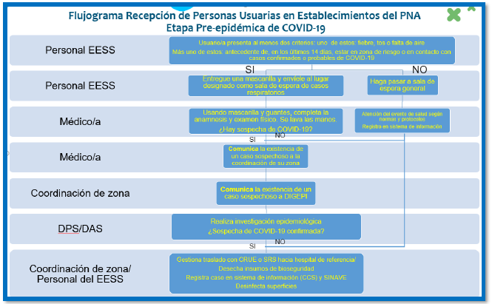

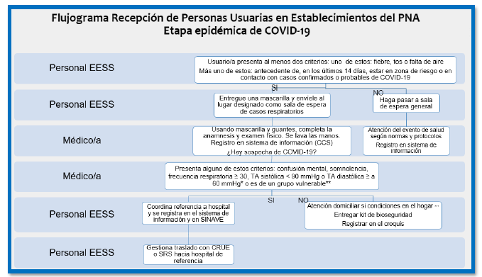
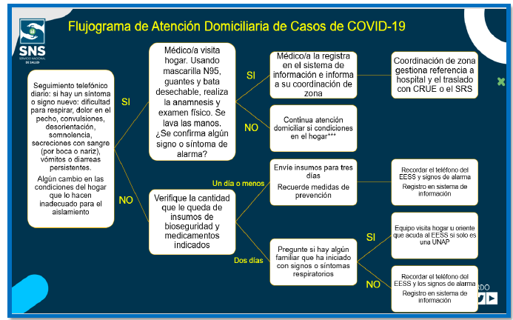
- Apoyo a la salud mental de casos y contactos durante la cuarentena y el aislamiento social, así como al personal trabajador de la salud. Donde parte del trabajo de información para el acceso al apoyo a la salud mental a los profesionales de la salud fue dada en las redes con el mensaje siguiente: “Tu salud es nuestra prioridad. Te cuidamos para que puedas cuidar a los demás”. Si necesitas ser escuchado, marca la línea de apoyo, profesionales te asistirán de forma gratuita. #JuntosContraElCoronavirus, #SNSRD, disponible en nuestras redes sociales: https://www.instagram.com/p/B_7skE_D5Tu/?igshid=15tl3g5rf38fw
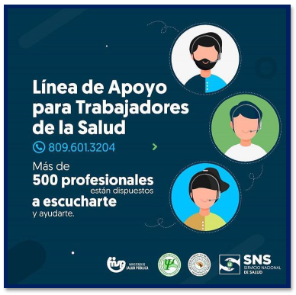
Para este proceso de apoyo se han incorporado un total de 599 psicológicos y 71 psiquiatras, un total de 669 profesionales de la salud mental, los cuales han realizado más de 20 mil intervenciones de ayuda psicológica y psiquiátrica, siendo las mujeres el grupo más asistido (67.6%) y un 32.4% en hombres. De estas intervenciones el 70.6% estuvo dirigida a población general, el 26.0% a personal de salud y un 3.4% no fue clasificada.
- Seguimiento de casos y contactos: a. Atención a domicilio o a centros de aislamiento de casos aislados por Covid-19; b. Realización de llamadas telefónicas; referimiento de casos mediante un mecanismo de identificación de pacientes con signos y síntomas de gravedad o factores de riesgo. Donde un total de 200 colaboradores: 156 del MIDE, 35 del SNS y 9 de SENASA, dieron cobertura a;
- 20,788 casos registrados en la plataforma de seguimiento telefónico a usuarios(as) de COVID-19.
- 43,809 seguimientos efectuados: o 9,530 visitas domiciliarias.
- 22,342 llamadas exitosas.
- 11,930 llamadas realizadas y no contactadas.
- Identificación de 1,037 nuevos casos sospechosos que han sido referidos al nivel complementario para la atención y realización de pruebas.
La desagregación según región de salud de estos seguimientos y visitas fue la siguiente:
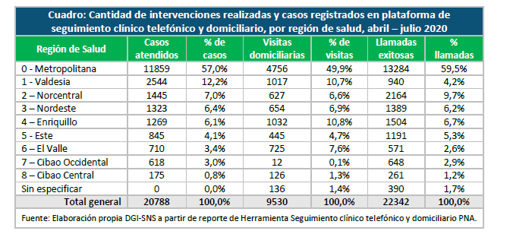
- Prestación de servicios a las poblaciones con patologías crónicas o con mayor factor de riesgo debido a condición de salud o edad. Para no descuidar programas de atención a pacientes crónicos, se hizo una combinación de estrategias de atención directa en centros de PNA, seguimiento telefónico y visitas domiciliarias, cubriendo a mas de 120 mil personas, proveyéndoles el seguimiento y tratamiento de su enfermedad.
- Involucramiento de otros entes gubernamentales en las actividades de seguimiento domiciliario a las personas detectadas como caso COVID. A este fin, el Servicio Nacional de Salud realizó alianzas estratégicas para el desarrollo de actividades que favorecieran la contención de la propagación y la atención a las poblaciones vulnerables o demandante de los servicios primarios, a saber:
- Ministerio de Defensa de la República Dominicana: alianza para identificar, localizar, acompañar y dar seguimiento clínico a pacientes con diagnóstico confirmado, probable o sospechoso del Coronavirus COVID-19, para evitar y contener la propagación a través de la cadena de contacto y la prevención de las complicaciones y muertes por esta enfermedad. Con esta institución se realizaron 39 operativos, colocando carpas para la toma de muestras y utilizando la unidad móvil destinado para ello.
- Seguro Nacional de Salud: apoyo en el seguimiento telefónico a casos positivos confirmados o sospechosos registrados en la plataforma de registro de pacientes COVID-19 o notificados al SINAVE por via de las pruebas realizadas.
- Universidad Autónoma de Santo Domingo (UASD): apoyo en la fabricación y entrega de kits de protección y gel en alcohol para los trabajadores de la salud, logrando proveer 315 mascaras faciales y 1500 galones de gel.
- Gabinete de Coordinación de Políticas Sociales: alianza con el Programa Solidaridad (PROSOLI) para el seguimiento y entrega de micronutrientes a embarazadas y a niños/as.
- Dotación de personal sanitario para el apoyo a las acciones de identificación, contención, manejo y referimiento de casos en PNA. En lugares donde era necesario el reforzamiento debido a que el personal era mayor de edad, tenía padecimientos crónicos o de riesgo o había sido solicitado para cubrir plazas vacantes por personas que se habían jubilado se hizo el reclutamiento y nombramiento para aumentar la resolutividad, así como colaborar en el control de crónicos en la comunidad.
- Dotación de equipos de protección al personal sanitario (medico, enfermera y promotor de salud) involucrado en las acciones de PNA, así como los insumos sanitarios para la detección y atención de casos.
- Desarrollo de capacidades de los profesionales e involucrados en el proceso de detección, seguimiento y atención de casos y contactos.
- Adecuación de espacios en establecimientos de salud para disponer de áreas de atención a COVID.
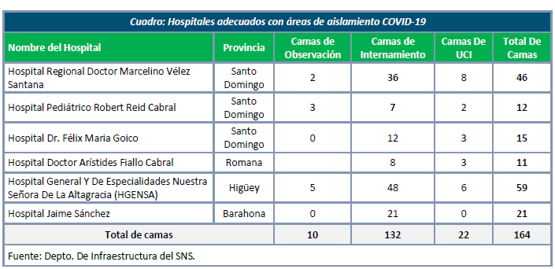
- Ampliación de la capacidad de la red del SNS para atender los casos moderados y críticos de COVID-19 ante situaciones de conglomerado de casos y transmisión comunitaria sostenida. Con la finalidad de fortalecer la prestación pública de servicios de salud, los establecimientos de la Policía Nacional y las Fuerzas Armadas fueron incorporados a la atención a demanda de servicios por COVID-19. De igual manera, con base a la cantidad de casos reportados al Ministerio de Salud mediante el SINAVE y situaciones especiales con los casos COVID-19 dados en provincias de mayor volumen poblacional o con disponibilidad de camas inferiores al crecimiento epidemiológico de la enfermedad fueron incorporados establecimientos de gestión pública o de la red privada para fortalecer la respuesta en las zonas correspondientes.
- Acopio de herramienta de registro de llamadas y traslado sanitario. La línea *GOB (*462) es un servicio que tiene por finalidad ofrecer a los ciudadanos las informaciones, consultas y/o trámites de los servicios de las Instituciones de la Administración Pública. Sin embargo, debido a la pandemia, la misma fue activada para ampliar las opciones de comunicación con la población y continuar ofreciendo respuesta eficaz y oportuna sobre la enfermedad por coronavirus.
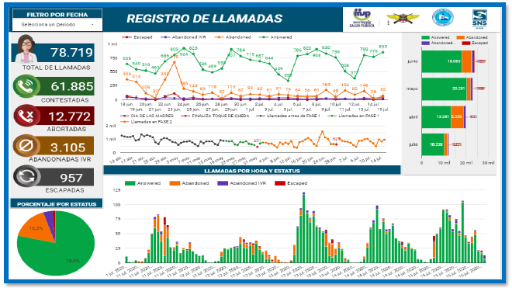
- Acopio Tablero para el manejo de la cola de llamadas y pacientes en *462. Diseñado con la finalidad de dar seguimiento a los traslados de pacientes que son requeridos u el estatus de estos por día, provincia de residencia, nombre del paciente, nivel de prioridad, destino del traslado, unidad asignada, estado del traslado. De igual manera presenta el total de solicitudes que fueron recibidas y el total de traslados que se han completado, siguen en espera o están en proceso.
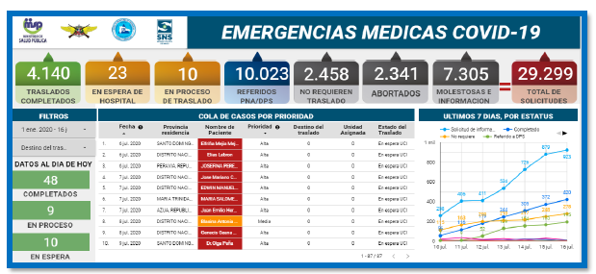
- Desarrollo de proyecto para incorporar TICS en los Establecimientos de Salud para implementación de Telemedicina (Tele interconsulta-UCI).

b) Indicadores de Gestión

1. Perspectiva Estratégica
        - Metas Presidenciales
Desarrollo de la Red Única de Servicios Públicos de Salud Basado en el Modelo de Atención en Salud
Meta(s) Presidencial(es) | Logros Acumulados |  | % Avance
Meta(s) Presidencial(es) | Enero 2020 | Diciembre 2020 | % Avance
Puesta en funcionamiento de los 56 hospitales luego de remodelados y/o ampliados por OISOE | 41 hospitales remodelados y/o ampliados | 50 hospitales remodelados y/o ampliados | 89%
Someter la adecuación de los establecimientos de Salud, según reglamento vigente para ser Habilitados | 23 establecimientos de salud que cumplen con los criterios de habilitación | 36 establecimientos de salud que cumplen con los criterios de habilitación | 71%
Impulsar el modelo de gestión de la red de servicios del SNS | Draft del Modelo de Gestión Estandarizado del SNS pendiente la presentación y aprobación del Consejo Directivo SNS | Modelo de Gestión fue implementado en el SNS | 100%
Registro oportuno de recién nacidos en los hospitales de la red pública | 70% de cumplimiento de los registros de recién nacidos en los hospitales de la red pública | 83% de cumplimiento de los registros de RN en los hospitales de la red pública | 100%
Fortalecimiento de la red integrada de emergencias de salud en EES públicos | 43 Salas de urgencias y emergencias readecuadas en la Red Asistencial | 54 Salas de urgencias y emergencias readecuadas en la Red Asistencial | 100%
Implementación del proyecto de gestión de citas médicas en hospitales de la red pública | **Esta meta inicio a medirse a partir de Julio 2019** | 100% de avance del proyecto de gestión de citas médicas en los hospitales priorizados | 100%
Estrategia para la detección precoz y tratamiento oportuno de la enfermedad aguda del miocardio | **Esta meta inicio a medirse a partir de Julio 2019** | 70% de avance para la detección y tratamiento de la enfermedad aguda del miocardio | 100%
Puesta en marcha del programa SNS en la Comunidad | **Esta meta inicio a medirse a partir de Julio 2019** | 100% El Programa SNS en tu Comunidad fue oficialmente lanzado el 13 de septiembre 2019 en más de 42 hospitales municipales | 100%
Captación de personas con enfermedades crónicas no- transmisibles en los Círculos Comunitarios de Salud hasta llegar a 518 mil personas captadas | 545,612 personas captadas en los círculos comunitarios de salud | 750,601 personas captadas en los círculos comunitarios de salud | 100%
Reducción brecha de Unidades de Atención Primaria hasta completar 2,500 | 85 nuevas Unidades de  Atención Primaria | 85 nuevas Unidades de  Atención Primaria | 100%
Fuente: Reporte de la Coordinación Institucional de Metas Presidenciales del SNS 2020.

        - Índice Uso TIC e Implementación Gobierno Electrónico
El SNS impulsa la gestión de la información y el conocimiento, en el cumplimiento de las funciones que le asigna la Ley que lo crea No. 123-15, en su Artículo 6, numeral 9, sobre el desarrollo y mantenimiento de los sistemas de información para la toma de decisiones conforme a los reglamentos y disposiciones que establezca el rector del sector salud; pero también, en respuesta a la Estrategia Nacional de Desarrollo que en su Línea de Acción 2.2.1.8 que llama al fortalecimiento de los SRS en el uso de las TIC y el desarrollo de un Sistema de Información Gerencial de Salud (SIGS) para impulsar la gestión por resultados. De igual manera, el tema es una prioridad institucional, plasmado en el PEI 2016-2020 que en su objetivo 6 refiere: Fortalecer los sistemas de información existentes en todos los niveles del SNS para apoyar la gestión por resultados, incluyendo como productos la estandarización de los instrumentos de recolección de datos, así como de los sistemas de información digitales.
En el transcurso del año 2020, se han encaminado acciones para el fortalecimiento de las TIC en el SNS, como elemento de apoyo en el desarrollo de una buena gestión. Esto implica alcanzar mayores niveles de eficacia y eficiencia en los procesos y procedimientos administrativos, aumentando la calidad de los servicios e incorporando más y mejor información en los procesos decisorios y facilitando la coordinación entre las diferentes instancias de la red.
Entre las acciones encaminadas al fortalecimiento del gobierno electrónico, pueden citarse:
- Incremento de la disponibilidad de datos e informaciones institucionales, partiendo de las solicitudes de la ciudadanía de mayor transparencia. Por esta razón se crea el repositorio digital del SNS que permite fácil acceso a los indicadores generales de los establecimientos y regiones de salud y los resultados detallados sobre la función de prestación pública de servicios, así como a los estudios económicos derivados del análisis del financiamiento para la provisión de bienes y servicios de salud en la red única del SNS.
- Uso efectivo de las TIC, logrando establecer contacto con los usuarios de acuerdo con los tiempos de oportunidad y efectividad de la respuesta.
- Automatización de los servicios del SNS, como la solicitud en línea servicios en línea de Pasantía Médica de Ley y de Posgrado, Gestión de citas médicas *753, Constancia de Nacimiento, también la creación de módulos de Gestión de traslados de personal, Reporte de carga viral, Sistemas de reporte situacional de emergencias, Información operacional, Epidemiológica, Registro de pruebas de VIH, producción de servicios Nivel Complementario y Primer Nivel, entre otros.
- Fortalecimiento y alto uso de los recursos disponibles en Azure para toda nuestra infraestructura tecnológica en la nube.
- Uso de las herramientas de Office 365 (Word, Excel, Teams, Outlook, SharePoint, Power BI)
- Capacitaciones a todo el personal de la DCSNS sobre el uso de Microsoft Teams, para permitir un entorno laboral dinámico y ágil a través de compartir correos electrónicos, reuniones virtuales, grupo de trabajo, manejo y flujo de documentos.
- Mejora en el servicio de Internet del Edifico SNS III (antiguo IDSS), aumento de velocidad, lo cual permite la agilidad de trabajo de todos los colaboradores.
- Renovación hasta el año 2022 de la NORTIC A2, lo que implica que seguimos cumpliendo con todas las normas y estándares que rigen al uso e implementación de los portales web gubernamentales.
- Actualizaciones periódicas al Portal de Autoservicios, optimizando el uso de registro y herramientas de este.
- Interacción continua en nuestras Redes Sociales y e-Participación, logrando mayor flujo de comunicación entre los ciudadanos y la institución.
- Conclusión de los 40 portales web de los CEAS para el 2020, inclusión de otros más y migración de todos los portales de las Regionales de Salud a nuestra red, lo cual garantizará estabilidad.
- Seguimiento y fortalecimiento a los Acuerdos de interoperabilidad entre el SNS y otras instituciones como SeNaSa, PROSOLI, MESCyT.
- Mejoras a los sistemas financieros, de viáticos, de encuestas, manteniendo así estabilidad en todas las herramientas de trabajo.
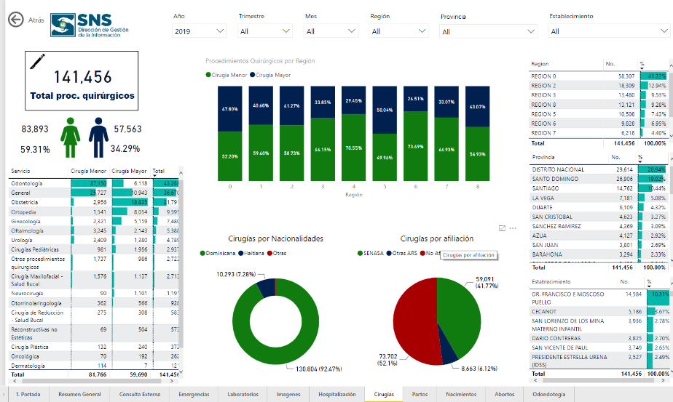

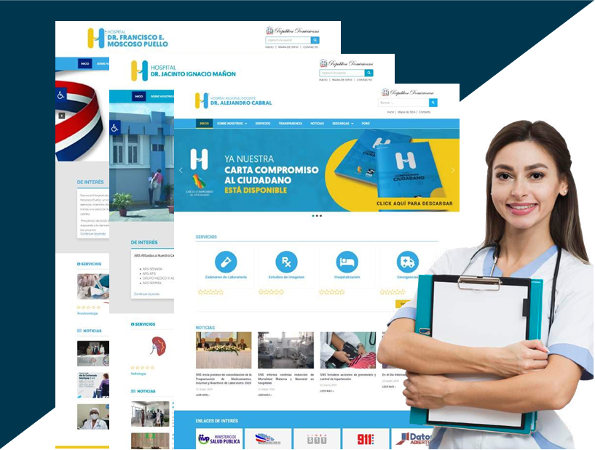

Detalle de los componentes del indicador ITICGE
Componentes | Meta | Logrado
Infraestructura | 100.00% | 88.57%
Software y Herramientas | 100.00% | 100.00%
Gestión y Controles TIC | 100.00% | 100.00%
Capital Humano | 100.00% | 100.00%
Interoperabilidad | 100.00% | 100.00%
Estándares y Mejores Prácticas | 100.00% | 100.00%
Presencia Web | 100.00% | 100.00%
Datos Abiertos | 100.00% | 100.00%
Redes Sociales | 100.00% | 100.00%
E-Participación | 100.00% | 100.00%
Disponibilidad de e-Servicios | 100.00% | 100.00%
Desarrollo de e-Servicios | 100.00% | 100.00%
        - Sistema de Monitoreo de la Administración Pública (SISMAP)
El SNS ha trabajado en su fortalecimiento interno para hacer frente a las demandas de mejores servicios para la población. En materia de la Gestión de la Calidad de los Servicios se ha completado el autodiagnóstico CAF, el acceso a los servicios de funcionarios y servicios del SNS, así como, la implementación del Plan de Mejora CAF y la terminación del proceso para la Carta Compromiso al Ciudadano. En cuanto a la estandarización de los procesos, se muestra un alto avance en los macroprocesos administrativos y financieros. Para la Organización de la Función de Recursos Humanos, se ha completado en su totalidad el Diagnóstico de Recursos Humanos.
En cuanto a la Organización del Trabajo, se completó la estructura organizativa de acuerdo con la funcionalidad de la institución, con una propuesta del manual de organización y funciones alineada a la estructura propuesta. En la gestión del empleo, los procesos asociados al Sistema de Administración de Servidores Públicos y los Concursos Públicos, han sido cumplidos acorde a lo planificado.
La Gestión del Rendimiento, Gestión del Desarrollo y la Gestión de las Relaciones Laborales y Sociales, mantienen en constante creciente el desarrollo de las actividades asociadas al indicador, mostrando un avance considerable.
Producto de la implementación del Sistema de Gestión de la Calidad (SGC), se realizó la medición de satisfacción del cliente externo de los servicios de pasantía medica de ley, la cual es realizada dos veces al año y de clientes internos del SNS.
Bajo el enfoque de mejorar la prestación de los servicios y teniendo como norte la mejora continua de los procesos, colocamos a disposición de los ciudadanos toda la información necesaria para solicitar los servicios que se ofertan en la Red SNS, priorizando la accesibilidad, competencia, confidencialidad, transparencia y fiabilidad; razón por la que el SNS implementaron las Cartas Compromiso al Ciudadano en Establecimientos de Salud. En esta primera fase se coloca a disposición de los usuarios treinta y dos (32) Cartas Compromisos al Ciudadano (CCC) de establecimientos de Salud y una (1) Carta Compromiso al Ciudadano de la Sede Central, manteniéndose el seguimiento recurrente para garantizar su correcta aplicación en la Red SNS.

Nivel de cumplimiento Sistema de Indicadores de Monitoreo de la Administración Pública (SISMAP)

Categoría del Indicador | Componentes | Sub-Indicador | Puntaje en SISMAP | Puntaje Promediado
Gestión de Calidad | Gestión de la Calidad y los Servicios | Autodiagnóstico CAF | 100% | 100%
Gestión de Calidad | Gestión de la Calidad y los Servicios | Plan de Mejora CAF | 100% | 100%
Gestión de Calidad | Gestión de la Calidad y los Servicios | Carta Compromiso al Ciudadano | 100% | 100%
Gestión de Calidad | Gestión de la Calidad y los Servicios | Transparencia en las informaciones de servicios y funcionarios | 100% | 100%
Fortalecimiento Institucional | Organización Del Trabajo | Manual de Cargos laborado | 100% | 61 %
Fortalecimiento Institucional | Estandarización De Procesos | Estandarización de Procesos | 90% | 61 %
Gestión de Recursos Humanos | Organización de la Función de Recursos Humanos | Diagnóstico de la Función de RRHH | 100% | 82%
Gestión de Recursos Humanos | Organización de la Función de Recursos Humanos | Nivel de administración del sistema de carrera | 89% | 82%
Gestión de Recursos Humanos | Planificación de Recursos Humanos | Planificación de RRHH | 100% | 82%
Gestión de Recursos Humanos | Gestión del empleo | Nivel de implementación del Sistema de Carrera | 89% | 82%
Gestión de Recursos Humanos | Gestión del empleo | Absentismo | 100% | 82%
Gestión de Recursos Humanos | Gestión del empleo | Rotación | 100% | 82%
Gestión de Recursos Humanos | Gestión del empleo | Sistema Administración de Servidores Públicos | 100% | 82%
Gestión de Recursos Humanos | Gestión de las compensaciones y Beneficios | Escala Salarial Aprobada | 100% | 82%
Gestión de Recursos Humanos | Gestión del Rendimiento | Gestión de Acuerdos de Desempeño | 100% | 82%
Gestión de Recursos Humanos | Gestión del Rendimiento | Evaluación del Desempeño por Resultados y Competencias | 77% | 82%
Gestión de Recursos Humanos | Gestión del Desarrollo | Plan de Capacitación | 100% | 82%
Gestión de Recursos Humanos | Gestión de las Relaciones Laborales | Asociación de Servidores Públicos | 85% | 82%
Gestión de Recursos Humanos | Gestión de las Relaciones Laborales | Implicación de las Unidades de Recursos Humanos en la Gestión de las Relaciones Laborales | 100% | 82%
Gestión de Recursos Humanos | Gestión de las Relaciones Laborales | Pago de Beneficios Laborales | 100% | 82%
Gestión de Recursos Humanos | Gestión de las Relaciones Laborales | Implementación del Sistema de Seguridad y Salud en el Trabajo. | 80% | 82%
Gestión de Recursos Humanos | Gestión de las Relaciones Laborales | Encuesta de Clima | 80% | 82%
Fuente: SISMAP, 2020.
Resultados Indicadores Gubernamentales
Fuente: SIGOB, julio, 2020
Indicadores Gubernamentales | 2019 | 2020*
- Nivel de cumplimiento Metas Presidenciales | 100% | 100%
- Nivel de cumplimiento SISMAP | 91.0% | 91.08%
- Nivel de cumplimiento ITICGE | 96.77% | 99.20%
- Nivel de cumplimiento de la Ley 200-04 | 91.00% | 100%
- Nivel de cumplimiento Contrataciones Públicas | 86.59% | 97.51%
- Nivel de cumplimiento NOBACI | 99.1% | 99.1%
- Nivel de cumplimiento Ejecución presupuestaria | 97% | 97%
- Transparencia Gubernamental | 93.0% | 98.29%

2. Perspectiva Operativa
- Índice de Transparencia
La Oficina de Libre Acceso a la Información del Servicio Nacional de Salud fue creada en el año 2015. El Servicio Nacional de Salud comprometido con la transparencia, a través de su Oficina de Libre Acceso a la Información (OAI), inició un proceso de levantamiento de información con el objetivo de habilitar una Oficinas de Libre Acceso a la Información y sus respectivos Sub-Portales de Transparencia en cada establecimiento de la Red, a los fines de dar cumplimiento a la Ley 200-04 sobre Libre Acceso a la Información Pública.
Continuamos con el compromiso de seguir brindado al ciudadano transparencia en salud, para lograrlo, en la actualidad a través de esta dependencia, iniciamos con el proceso de conformación de OAI de treinta y siete (37) hospitales priorizados por las condiciones favorables tanto en infraestructura como recursos humanos. Actualmente contamos con 31 Oficinas de Libre Acceso a la Información completas y 43 Responsables de Acceso a la Información (RAI) con sus respectivos Sub-Portales de Transparencia. Se realizaron sensibilizaciones sobre la Ley 200-04 y normativas de los Sub-Portales de Transparencia, desglosado por renglón al personal de los SRS, hospitales y sus áreas de apoyo involucradas en el proceso de producción de informaciones.
Actualmente nos encontramos en seguimiento en el llenado de la plantilla de los Sub-Portales de Transparencia con sus respectivas informaciones en cada renglón. Tenemos como prioridad habilitar una OAI en cada establecimiento de salud, a los fines de transparentar los procesos y garantizar que los ciudadanos se sientan con la libertad y el empoderamiento de solicitar y denunciar cualquier irregularidad que presente las SRS y establecimientos de salud bajo dependencia de la Red Pública de Salud del SNS.
El Índice de Transparencia del año en curso arroja un cumplimiento promedio de un noventa y dos (99%), representando un incremento del siente por ciento (7%) en relación con la medición del año anterior.
De acuerdo con lo contemplado en el Artículo I de la Ley No. 200-04 sobre el Libre Acceso a la Información Pública y el Reglamento de aplicación de esta No. 130-05, en contribución con la transparencia de la gestión gubernamental y la promoción de los valores éticos en la institución, se realizaron las siguientes acciones durante el curso del año 2020:
a. Portal de Transparencia actualizado, que permita a la ciudadanía obtener información pertinente del accionar de la DCSNS y la Red SNS, así como de los servicios que se ofertan de acuerdo con lo expresado en la Ley 200-04 de Libre Acceso a la Información.
b. Portal Único de Solicitud de Acceso a la Información Pública (SAIP), establecido mediante resolución DIGEIG-R-02-2017, monitoreado por la Dirección de Ética e Integridad Gubernamental (DIGEIG), el cual realiza encuestas al ciudadano para que el mismo evalúe y pueda emitir una puntuación, por el tiempo de entrega de la información, así como también la calidad y veracidad de esta.
c. Participación de los ciudadanos en el sub-portal de transparencia. Donde el ciudadano cuenta con una alta intervención al momento de realizar solicitudes de información, consulta de nómina, llamado a concursos, así como también para la descarga de documentos concerniente a diferentes áreas de nuestra institución.
d. Creación de los sub-portales de transparencia de los Servicios Regionales de Salud donde cada SRS cuenta con una Oficina de Libre Acceso a la Información a los fines de dar cumplimiento a la Ley 200-04 sobre Libre Acceso a la Información Pública. Continuamos con el compromiso de seguir brindado al ciudadano transparencia en materia del sector salud, por lo que, para lograrlo, se inició con el proceso de conformación de OAI de 32 hospitales priorizados.

Solicitud de información | Evaluación mensual del Portal de Transparencia
Solicitudes Recibidas:127  Solicitudes Respondidas:127  En proceso:0  Porcentaje de respuesta: 100%  Evaluación SAIP  Registro y actividad: 1/1  Eficiencia a respuesta:2.8/3  Atención a Conflicto: 1.8/2  Total, Gestión SAIP: 5.6/6
  Mes | Calificación
  Enero | 98%
  Febrero | 98%
  Marzo | 100%
  Abril | 100%
  Mayo | 100%
  Junio | 100%
  Julio | 94%
  Agosto | 100%
  Septiembre | 100%

Estadísticas sobre solicitudes de información pública recibidas
- Cantidad de solicitudes respondidas / cantidad de solicitudes recibidas: 127
- Cantidad de solicitudes con mediación o en conflictos, resueltas.: 0
- Número de solicitudes recibidas según sector o tema:
- Nómina: 9
- Infraestructura: 5
- Recursos Humanos: 31
- Finanzas: 9
- Control y Fiscalización: 1
- Programas y Proyectos:1
- Estadísticas: 8
- Compras y Contrataciones: 7
- Dirección Atención Especializada: 26
- Consultoría Jurídica: 2
- Dirección Administrativa: 1
- Pasantías Médicas: 2
- Dirección de Emergencias: 9
- Atención a la Red: 16
- Promedio de días que toma la OAI para responder o completar una solicitud: 8 a 10 días y solicitudes complejas dentro del plazo de los 15 días hábiles
- Cantidad de Datos liberados y actualizados disponibles en el portal de Datos Abiertos:
- Datos liberados y actualizados: 3 conjuntos de datos
- Datos liberados y actualizados: 3 conjuntos de datos
- Cantidad de declaraciones Juradas publicadas: 21 Declaraciones Juradas publicadas
- Cantidad de obligados a declaraciones juradas de su institución: 8 declaraciones obligatorias
- Porcentaje de cumplimiento del Plan de la CEP y/o calificación enviada por DIGEIG: 80% cumplimiento
- Normas Básicas de Control Interno (NOBACI)
El Servicio Nacional de Salud ha ratificado el compromiso de mantener la transparencia de la gestión interna de la institución central y entidades desconcentradas de la Red, es por esto por lo que partiendo de una meta de alrededor de un nueve por ciento (8.50%) para principios del año 2018 y mediante los esfuerzos de documentación de las políticas y procedimientos de la institución de las diferentes áreas de la institución, en la actualidad, el porcentaje alcanzado es de 99.10%.
Este compromiso se sustenta en la propuesta estratégica del PEI-SNS 2016-2020, en la Línea Estratégica 1, Objetivo Estratégico 3, cuya Estrategia describe “Implementar las NOBACI y sus Normas Complementarias en el Nivel Central del SNS y en todos los niveles de la Red”. En el año 2021, será concluida la implementación en las diferentes instancias de la Red.

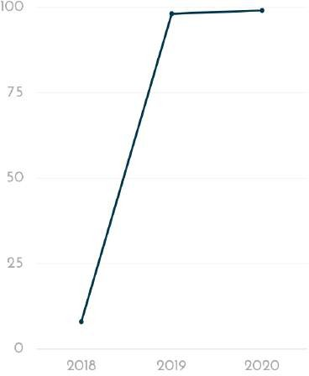
98.14
99.1
8

Comportamiento NOBACI por año

- Gestión Presupuestaria
Desempeño de la producción institucional
Desempeño Financiero
El análisis financiero es fundamental para evaluar la situación y el desempeño económico y financiero real de una institución, detectar dificultades y aplicar correctivos adecuados para solventarlas. En este sentido, la DCSNS da seguimiento a la ejecución de la programación financiera y presupuestaria, con miras a eficientizar el uso de los recursos y honrar los compromisos existentes. Se ha destinado un monto de RD$ 419 millones para el pago de deuda atrasadas de suplidores.
Presupuesto Ejecutado Según Objetos del Gasto
Valores en Millones RD$

- Plan Anual de Compras y Contrataciones (PACC)
Datos de Cabecera PACC
Monto Estimado Total | RD$4,472,599,429.08
Cantidad de Procesos Registrados | 54
Capítulo | 5180
Sub Capítulo | 01
Unidad Ejecutora | 0001
Unidad de Compra | Servicio Nacional de Salud
Año Fiscal | 2020
Fecha Aprobación
Montos Estimados Según Objeto de Contratación
Bienes | RD$3,843,755,429.08
Obras | -
Servicios | RD$628,844,000.00
Servicios: Consultoría | -
Montos Estimados Según Clasificación MIPYME
MIPYME | RD$385,489,600.00
MIPYME Mujer | -
NO MIPYME | RD$4,087,109,829.08
Montos Estimados Según Tipo de Procedimiento
Compras por Debajo del Umbral | RD$212,000.00
Compra Menor | RD$30,518,600.00
Comparación de Precios | RD$149,263,720.00
Licitación Pública | RD$2,741,001,109.08
Licitación Pública Internacional | -
Licitación Restringida | RD$106,000,000.00
- Sistema Nacional de Compras y Contrataciones

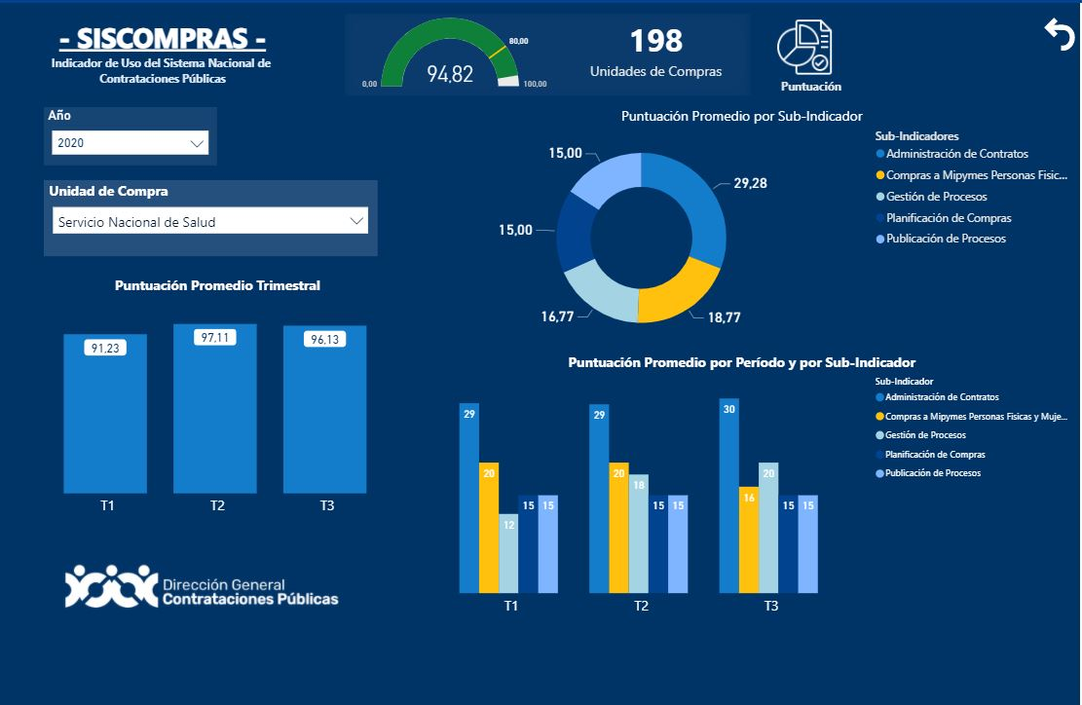
- Comisiones de Veeduría Ciudadana
En el marco del fortalecimiento de la Red a través de la inclusión de la sociedad civil en los procesos de veeduría, se realiza un acuerdo de colaboración que otorga calidad de veedores con facultad de realizar auditorías sociales en distintas áreas, a tres entidades vinculadas al sector.
Entre las instituciones contempladas, se encuentran la Sociedad Dominicana de Nefrología, Fundación Dominicana Pro-Ayuda a Pacientes Renales y Trasplantados y la Asociación de Pacientes Renales Senderos de Vida, Inc. para los servicios de pre-diálisis, hemodiálisis, diálisis peritoneal y trasplante renal. Esto permitirá generar acciones preventivas y correctivas que mejoren la calidad de los servicios en salud a pacientes renales del país.
- Registros financieros e impacto de la cooperación internacional
Las Normas para la Gestión de la Cooperación Internacional definidas por el Ministerio de Economía, Planificación y Desarrollo (MEPyD) establece un orden normativo y procesal que facilita la gestión y ejecución de las distintas modalidades de la cooperación internacional no reembolsable por instituciones en el marco de SINACID. Es en este sentido, que se regula y hace más eficiente el uso de los recursos de la cooperación internacional para potenciar el desarrollo del país, mediante el ejercicio de la centralización de la información y articulando para ello acciones de identificación, evaluación ex ante, formulación, ejecución, monitoreo, seguimiento, así como la evaluación de la oferta y la demanda de la cooperación internacional, en aras, al fortalecimiento institucional, articulando la oferta y la demanda de la cooperación internacional con los objetivos y las prioridades de desarrollo identificadas en la END 2030, el Plan Nacional Plurianual del Sector Público (PNPSP) y las Metas del Gobierno y su alineación con los Objetivos de Desarrollo Sostenible y la Agenda 2030.
En el marco de la situación epidemiológica mundial y de iniciativas propias de las agencias de cooperación, se han fortalecidos las relaciones internacionales en materia de cooperación en especie, siendo el SNS receptor de:
- En coordinación de donación con el gobierno de Brasil para fortalecer las acciones de los programas de atención a salud materno-infantil por medio de la implantación de un Banco de Leche Humana en el Hospital Materno Infantil San Lorenzo de los Mina, con una inversión de US$124,355.00, beneficiando a 275,000 usuarios de este establecimiento de salud.
- A través del Gobierno de Colombia y el MEPyD se desarrolla el proyecto que busca fortalecer las destrezas y competencias relacionadas con la promoción de la cultura de seguridad del paciente y que abarca el control de las infecciones, uso seguro de los medicamentos, seguridad de los equipos, seguridad de la práctica clínica y entorno en el que se presta la atención sanitaria, beneficiando a 114,000 usuarios de este establecimiento de salud en primera fase.
- Donación comunidad cooperantes nacional e internacional para hacer frente a la pandemia de la COVID-19. Siendo los establecimientos de la Red Pública de Servicios de Salud, receptores a través del SNS, de:
- Equipos de Protección Personal (EPP): 3,537,415 unidades
- Insumos de equipamiento médico: 211,446 unidades
- Equipos audiovisuales y de cómputo: 593 unidades
- Insumos médicos: 4,510
- Combustible para apoyo de transportación de muestras: RD$ 300,000.00
- Medicamentos variados: 309,612 unidades
- Mobiliarios: 719 unidades
- Insumos desinfectantes: 133,000 galones de alcohol etílico 70%, 200 galones gel antibacterial y 678,903 unidades de otros insumos desinfectantes (toallas germicidas, tabletas hipoclorito, etc.)
- Vehículos: 2 ambulancias y 2 camionetas
- El Gobierno de Japón ha designado la donación de tres tomógrafos para los Hospitales Vinicio Calventi (Santo Domingo), Luis Morillo King (La Vega) y Taiwán (Azua), además de 64 electrocardiógrafo para Hospitales de la red pública, con una inversión de USD$ 3,000,000.00.
- La Organización No Gubernamental Good Neighbors ha dispuesto la donación de 15 mil pruebas PCR para para apoyar la lucha de la pandemia y el diagnóstico de la COVID-19. Estas pruebas serán utilizadas en el Centro entro de Educación Médica de Amistad Dominico-Japonesa (CEMADOJA).
- El Gobierno de Corea, a través de la agencia de cooperación KOICA, donó 3 cabinas de paso para la toma de muestra COVID-19, siendo instaladas en los Hospitales Ney Arias Lora, Marcelino Veles Santana, Vinicio Calventi.
- Proyecto Equipamiento de Sistemas Solares Fotovoltaicos en Centros de Salud de la República Dominicana tiene como alcance al Hospital Reynaldo Almánzar y el Hospital Hugo Mendoza, que según las evaluaciones tienen como requisito readecuar las áreas del techo sustituyendo la lona asfáltica de los establecimientos. El presupuesto total para el proyecto es de USD$ 100,245,600.00
- Entrega de 7 ventiladores por el MEPyD para ser destinados a los procedimientos y acciones de combate a la emergencia sanitaria de la enfermedad COVID-19. Cinco de estos ventiladores fueron comprados con fondos propios del MEPyD y gestionada su adquisición por el Programa de las Naciones Unidas para el Desarrollo (PNUD). Dos restantes fueron donados por la República Popular de China.
- La Secretaría General Iberoamericana (SEGIB) dispuso de una donación no reembolsable de EU$163,161.94 para la adquisición de medicamentos e insumos prioritarios para respuesta a la pandemia COVID-19.
Durante el año 2020, se ha gestionado la cooperación a través de donaciones en especie y proyectos en ejecución, tales como:

- Auditorías y Declaraciones Juradas
En cumplimiento a lo expresado en la Ley 311-14 sobre Declaración Jurada de Patrimonio y en conjunto con la Cámara de Cuentas de la República, se tramitaron las declaraciones juradas de los funcionarios de esta institución:
- Director Ejecutivo
- Director Administrativo
- Directora Financiera
- Encargada de Compras y Contrataciones
- Director Centros Primer Nivel
- Director Medicamentos e Insumos
Las mismas se encuentran accesible a la ciudadanía a través del Portal de Transparencia del SNS.

3. Perspectiva de los Usuarios
- Sistema de Atención Ciudadana 3-1-1
A través del Sistema de Atención Ciudadana 3-1-1 se han atendido 58 casos atendidos, de las cuales el 100% ha sido respondido, sin mediación de parte del ciudadano.

c) Otras acciones desarrolladas
En el proceso de formulación de la visión estratégica del Servicio Nacional de Salud, se contempló implementar mecanismos de relación y articulación a lo interno de la Red y fuera de ésta, con actores intrasectoriales e intersectoriales, incluyendo Organizaciones No Gubernamentales (ONG), que posean capacidad para ofertar servicios de salud o coadyuvar favorablemente a estos.
En torno a esto, se han realizado diferentes acuerdos y convenios, como:
1. Acuerdo de Cooperación para la construcción de un Centro Primer Nivel de Atención entre el Servicio Nacional de Salud (SNS) y Good Neighbors. Acuerdo de Cooperación para la construcción de un Centro Primer Nivel de Atención, para proveer servicios médicos a la comunidad del sector Los Guandules.
2. Convenio Marco para la Adquisición Estratégica y Prestación de Servicios de Salud entre el Seguro Nacional de Salud (SeNaSa) y el Servicio Nacional de Salud (SNS) 2019-2020. Convenio Marco para la contratación de servicios contenidos en el catálogo del Plan de Servicios de Salud (PDSS) vigente y aprobado por el Consejo Nacional de Seguridad Social (CNSS), para la población afiliada al Régimen Subsidiado.
3. Acuerdo de Colaboración Interinstitucional para la construcción, equipamiento y operación del Centro de la Diversidad Infantil Punta Cana. Acuerdo de Cooperación Interinstitucional para la construcción, equipamiento y operación del Centro de la Diversidad Infantil Punta Cana para niños y niñas en condiciones de discapacidad.
4. Acuerdo de Ejecución Programa "Apoyo a las Poblaciones Clave de Mayor Riesgo al VIH 2019-2021". Acuerdo de ejecución para definir los términos y condiciones para la contribución al alcance de las metas vinculadas a los porcentajes de personas con VIH incluyendo adultos y niños.
5. Acuerdo de Cooperación entre Unidad Ejecutora de Proyectos del Ministerio de Salud Pública (MSP) y el Servicio Nacional de Salud (SNS) para la ejecución del proyecto "Reducción de la Incidencia y la Mortalidad por Tuberculosis en la R.D., focalizando intervenciones en poblaciones claves y grupos de riesgo para el fin de la epidemia en el país". Acuerdo de trabajo para la ejecución del proyecto reducción de la Incidencia y la Mortalidad por Tuberculosis en la R.D., focalizando intervenciones en poblaciones claves y grupos de riesgo para el fin de la epidemia en el país.
6. Acuerdo de Colaboración entre Society For Family Health Dominican Republic (SFH) y el Servicio Nacional de Salud (SNS). Proveer servicios de atención integral en VIH a migrantes haitianos vinculados por el proyecto "Mejorando los servicios de prevención, tratamiento y atención de VH/ITS/ TB para poblaciones Móviles (Migrantes) de La Rep. Dom.”, al servicio de atención Integral del Hospital Provincial Padre Fantino Falco de la provincia Montecristi.
7. Acuerdo de Colaboración entre Society For Family Health Dominican Republic (SFH) y el Servicio Nacional de Salud (SNS). Proveer servicios de atención integral en VIH a migrantes haitianos vinculados por el proyecto "Mejorando los servicios de prevención, tratamiento y atención de VH/ITS/ TB para poblaciones Móviles (Migrantes) de la Rep. Dom.", al servicio de atención Integral del Hospital Ramon Matías Mella de la provincia Dajabón.
8. Convenio De Colaboración y Cooperación Interinstitucional Que Define Las Obligaciones De Las Instituciones Públicas Que Por Sus Atribuciones Forman Parte De La Ejecución Del Acuerdo De Desarrollo Y Cooperación Firmado Entre La República Dominicana y Los Emiratos Árabes Unidos. Convenio de Colaboración y Cooperación Interinstitucional para la implementación del proyecto Equipamiento de Sistemas Solares Fotovoltaicos en Centros de Salud de la República Dominicana.
9. Acuerdo de Cooperación entre la Dirección Central del Servicio Nacional de Salud (SNS) y los nueve (9) Servicios Regionales de Salud. Cumplir con los términos y condiciones definidas en los cuales el SRS se compromete a contribuir a la implementación del proyecto "Reducción de la incidencia y la mortalidad por Tuberculosis en la República Dominicana, focalizando intervenciones en población clave y grupos de riesgo para el fin de la epidemia en el país".
10. Convenio de Cooperación Interinstitucional entre el Servicio Nacional de Salud y la Oficina Presidencial de Tecnologías de la Información y Comunicación (OPTIC). Convenio de Cooperación para asignar a la Oficina Presidencial de Tecnologías de la Información y Comunicación (OPTIC), será la vía por la cual se canalizarán las llamadas que hacen los ciudadanos al Servicio Nacional de Salud (SNS), para dar asistencia vía telefónica de los servicios ofrecidos por el SNS, a través de la línea *753.
11. Convenio de colaboración Interinstitucional para el Programa Mujeres Saludables entre el Despacho de la Primera Dama, el Seguro Nacional de Salud (SENASA) y Servicio Nacional de Salud (SNS). Promover y proteger el derecho a la salud de las mujeres, colaborando mutuamente para poner en marcha programas y actividades de cooperación que les permitan ser atendidas por "El Programa Mujeres Saludables".
12. Acuerdo entre el Servicio Nacional de Salud y la Sociedad Dominicana de Cardiología. Acuerdo de Cooperación para contribuir con la implementación de programas y proyectos dirigidos a la red pública de servicios de salud.
13. Acuerdo marco de colaboración entre el Centro de Orientación e Investigación Integral (COIN), y el Servicio Nacional De Salud. Acuerdo para fortalecer el intercambio mutuo de los personales sobre experiencias y conocimientos en los campos de la salud, la docencia, la 1investigación y la cultura en general en las áreas en las cuales ambas partes manifiestan interés.
14. Acuerdo de Cooperación Servicio Nacional de Salud y Asociación Pro-Bienestar De La Familia, Inc. Fortalecer de forma conjunta en los diferentes niveles de atención de la red única de servicios de salud, los servicios de salud sexual y salud reproductiva, a los fines d reducción de la mortalidad materna neonatal.
15. Acuerdo de Colaboración Interinstitucional Ministerio de Salud Pública, Servicio Nacional de Salud, Promese/Cal, Seguro Nacional de Salud Superintendencia de Salud y Riesgos Laborales. Acuerdos de Colaboración Interinstitucional, establecer un marco de Cooperación Interinstitucional y criterios de apoyos recíprocos, para coordinar y aunar esfuerzos en la gestión de recursos técnicos y financieros entre los firmantes.
16. Acuerdo de Cooperación entre el Servicio Nacional de Salud (SNS) y la Fundación Dr. Miniño, Inc. Acuerdo de cooperación para establecer el marco general de colaboración, responsabilidad y el alcance de las partes, para generar acciones de prevención y promoción a través de programas y proyectos dirigidos a la población de Hato Mayor, así como de atención a pacientes con Insuficiencia Renal Crónica.
17. Convenio de Colaboración Interinstitucional entre el Despacho de la Primera Dama (DPD), el Ministerio de Salud Pública (MSP) y el Servicio Nacional de Salud (SNS), para el Equipamiento e Implementación del Programa Nacional de Tamiz Neonatal y Alto Riesgo. Convenir de manera Institucional los trabajos de equipamiento e implementación del Programa Nacional de Tamiz Neonatal y Alto Riesgo, así como la selección e incorporación del personal calificado para la operación efectiva del mismo.
18. Convenio Interinstitucional entre el Consejo Nacional para la Niñez y la Adolescencia (CONANI) y el Servicio Nacional de Salud (SNS). Definir los lineamientos y compromisos institucionales, y coordinar las acciones para mejorar los servicios ofrecidos por el SNS a los/as niños, niñas y adolescentes que se encuentren acogidos en programas de cuidado residencial, incluidos los Hogares de Paso que son administrados directamente por el CONANI.
19. Acuerdo de Cooperación entre el Servicio Nacional de Salud (SNS) y la Sociedad Dominicana de Emergenciología (SODOEM). Fortalecimiento institucional de ambos organismos para colaborar en planes, así como ejecutar programas, proyectos e iniciativas que contribuyan a la mejora y humanización de la asistencia sanitaria de urgencias y emergencias en la red pública a la población dominicana.
20. Acuerdo de Cooperación para la puesta en funcionamiento de un Centro de Primer Nivel de Atención en la comunidad de La Colonia, Distrito Municipal Juancho de la provincia de Pedernales, entre el Servicio Nacional de Salud (SNS) y el Patronato para el Desarrollo de la Provincia Pedernales. Adquisición de terreno, construcción y apertura de un Centro de Primer Nivel de Atención (CPN).
21. Acuerdo de Cooperación entre el Servicio Nacional de Salud y Sanar Una Nación. Acuerdo basado en la donación de medicamentos.
22. Convenio con el Ministerio de Salud Pública, el Servicio Nacional de Salud, la Organización Panamericana de la Salud, la Organización Mundial de la Salud y la Universidad Autónoma de Santo Domingo. Implementación de la estrategia HEARTS con el fin de favorecer la salud de la población reduciendo los riesgos cardiovasculares, la carga de morbilidad y mortalidad.
23. Convenio de Colaboración Interinstitucional del Seguro Nacional de Salud (SeNaSa), el Servicio Nacional de Salud (SNS), el Consejo Nacional para el VIH y el SIDA (CONAVIHSIDA) y la Junta Central Electoral (JCE). Definir los lineamientos y compromisos generales para la institucionalización, la operativización y el fortalecimiento de los procedimientos operativos estándar diseñados y validados de forma participativa que describen todos los pasos y actividades relevantes del proceso de afiliación al régimen subsidiario del seguro familiar de salud de personas que viven con VIH para garantizar su acceso a los servicios de salud.
24. Convenio de Colaboración entre el Ministerio de Salud Pública (MISPAS), el Servicio Nacional de Salud (SNS) y el Consejo Nacional de Drogas (CND). Las partes se comprometen trabajar en conjunto las políticas de promoción y prevención al uso y abuso de sustancias legales e ilegales.

V. Gestión Interna

a) Desempeño Financiero
a.1) Presupuesto Asignado al Período por Metas
El presupuesto asignado a la Red SNS para el año 2020 fue de RD$ 50,411 millones, presentando una ejecución de un 54% a septiembre del año en curso, siendo la programación afectada por el curso de la pandemia COVID19.
Ejecución Presupuestaria por Programa a septiembre 2020
Valores en Millones RD$

b) Contrataciones y Adquisiciones

Resumen de Licitaciones realizadas en el período
Resumen de compras y contrataciones realizadas en el período | 59 procesos de compras en diferentes modalidades
Rubro Identificación de Contratos | Bienes y Servicios
Descripción del (de los) proceso(s) | Exclusividad, emergencia, Comparaciones de precios, Compras menores
Proveedor(es) contratado(s) | 61 proveedores
Monto contratado | RD$ 1,984,057,205.78

VI. Implementación del Sistema de Calidad
El SNS asumiendo el compromiso con la implementación del sistema de calidad como modelo de gestión integrada, ha fundamentado su accionar en los principios de gestión de la calidad aplicables a toda la Red, para conseguir el mejoramiento continuo de estas y lograr así usuarios satisfechos. Asimismo, enmarcar los conceptos de calidad y gestión por procesos, como parte de la cultura institucional, con el fin de observar cada una de las normas de calidad para ser integradas y así poder proponer un modelo que oriente y fortalezca la gestión institucional de la Dirección Central, Servicios Regionales de Salud y los establecimientos de la Red SNS.

VII. Proyecciones al Próximo Año
- Fortalecimiento de la calidad de la atención en la provisión de servicios de salud.
- Concluir implementación de las Normas Básicos de Control Interno en los Servicios Regionales de Salud y los hospitales Regionales.
- Fortalecimiento de la oferta de servicios de salud mental en territorios priorizados, incluyendo dos nuevos centros RESIDE y habilitación nuevas áreas de intervención en crisis.
- Extender a por lo menos 50 hospitales más el servicio de apoyo de imágenes y laboratorio con servicios de 24 horas.
- Implementación de la APP SNS-Gestión de Citas y completar la extensión del Proyecto Gestión de Citas a más hospitales.
- Instalación equipos de Gestión de Desechos en hospitales de la Red.
- Disminución de la lista de espera en hospitales priorizados.
- Implementar en el 100% de los hospitales la estrategia reporte de incidentes para reducción de eventos adversos asociados a la atención.
- Disminución de las glosas en los establecimientos de la Red, fortaleciendo la captación de ingresos por venta de servicios.
- Mantener la tendencia de reducción de un 30% Mortalidad Materna y 25% Mortalidad Neonatal.
- Alcanzar la meta de 90% de registro oportuno de nacidos vivos en hospitales priorizados.
- Implementar SISMAP Salud y Ranking Hospitalario en los hospitales priorizados.
- Capacitar el 100% de los promotores de salud de acuerdo con el perfil requerido para sus funciones.
- Extender el Programa Mamá Canguro a otros cinco hospitales de la Red.
- Implementar el programa de reducción de Infecciones Asociadas a la Atención en Salud (IAAS).
- Alcanzar la meta de 90% en los dos indicadores restantes de la cascada VIH.
- Fortalecimiento de la Gestión Administrativa y Financiera de la Red SNS.

VIII. Servicios Regionales de Salud

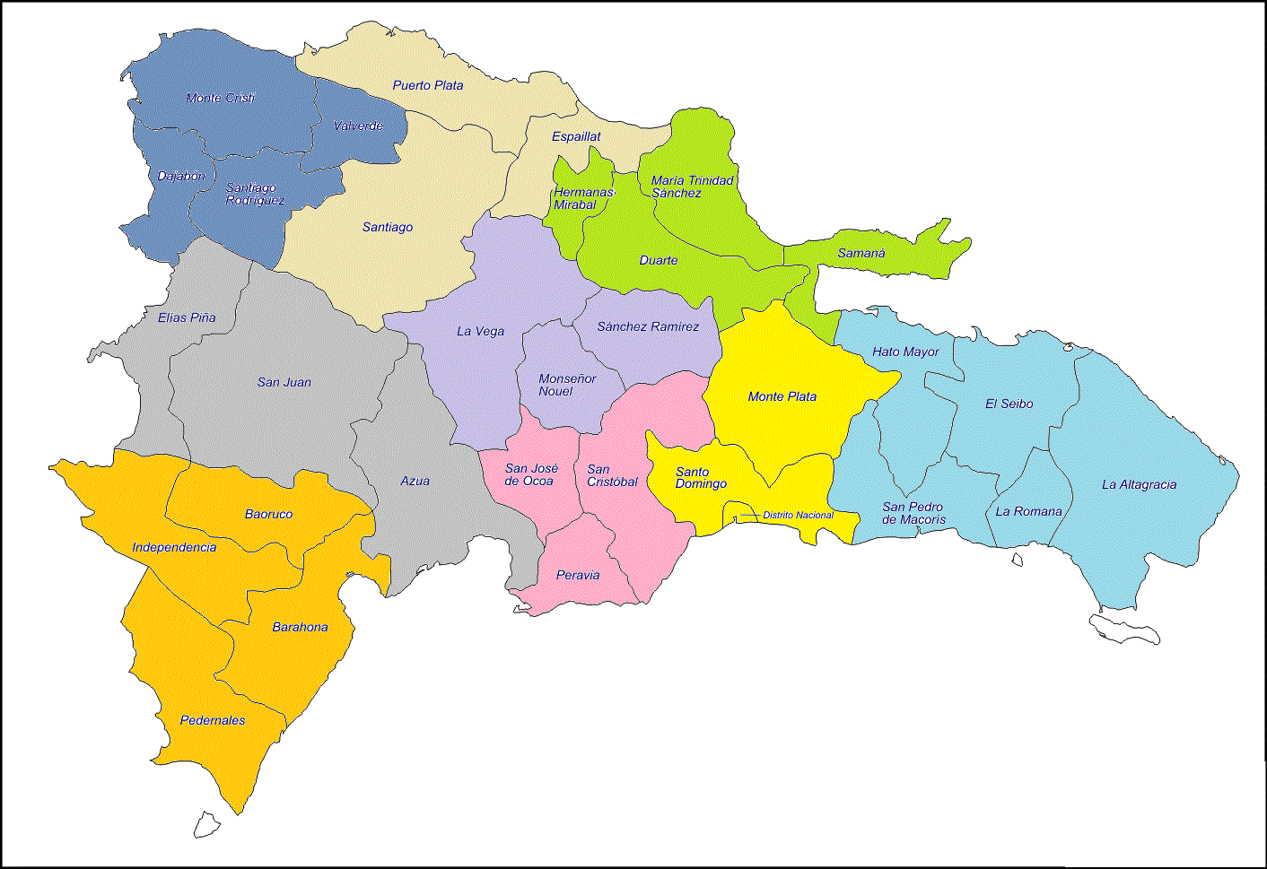
0
Fuente:
*Población proyectada por año calendario, 2020. Oficina Nacional de Estadística.
*Población afiliada régimen subsidiado por SRS, junio 2020. Seguro Nacional de Salud.
V
VIII
IV
VI
VII
III
II
I
Región de Salud | Población* | Población afiliada**
0 | 4,196,353 | 2,128,193
I | 895,927 | 372,674
II | 1,626,456 | 475,007
III | 645,618 | 284,310
IV | 384,637 | 249,057
V | 1,121,566 | 311,316
VI | 506,177 | 232,692
VII | 419,485 | 140,531
VIII | 739,316 | 293,879
Total | 10,535,535 | 4,487,659

Servicio Regional de Salud Metropolitano
El Servicio Regional de Salud Metropolitano (SRSM) está compuesto por las provincias de Santo Domingo, Distrito Nacional y Monte Plata. El SRSM presta servicios a la población que demanda atención a los establecimientos de salud de la demarcación geográfica por niveles de complejidad, a su vez a la población de otras regiones por poseer centros especializados de referencia nacional.
El Servicio Regional de Salud Metropolitano (SRSM) está dividido en ocho (8) Gerencias de Área de Red Salud:
- Gerencia de Área de Red de Salud I (Santo Domingo Este Oriental)
- Gerencia de Área de Red de Salud II (Santo Domingo Este Centro)
- Gerencia de Área de Red de Salud III (Santo Domingo Este Municipal)
- Gerencia de Área de Red de Salud IV (Santo Domingo Norte)
- Gerencia de Área de Red de Salud V (Distrito Nacional Este)
- Gerencia de Área de Red de Salud VI (Distrito Nacional Oeste)
- Gerencia de Área de Red de Salud VII (Santo Domingo Oeste)
- Gerencia de Área de Red de Salud VIII (Monte Plata)
Entre los principales funcionarios que conforman este Servicio Regional de Salud, están:

Director

Edisson Féliz Féliz

División Clínica

María Victoria Vólquez

Planificación y Desarrollo

Rosana Tejada

Oficina Acceso a la Información

Tomasina Ulloa

Sección Financiera

Gabriela Hernández

Sección Administrativa

Ivelisse Peña

Comunicación Estratégica

Ada Guzmán

Consultora Jurídica

Carolina González

División de Recursos Humanos

Giselle Carela

Primer Nivel de Atención

Dulce Cruz

Centros Hospitalarios

Zayira Torres

Gerente Gestión de Medicamentos

Joly Peña

Infraestructura y Mantenimiento

Francisco Calderón
Entre los logros alcanzados durante el año 2020, podemos resaltar:

- El índice de transparencia constituye uno de los indicadores fundamentales del funcionamiento institucional, en ese sentido se han fortalecido ambos aspectos de transparencia, tanto la pasiva como la activa. En lo referente a la transparencia activa, que consiste en la actualización permanente del Sub-Portal de transparencia con la información de oficio. Durante el periodo comprendido entre los meses de octubre 2019 a octubre 2020 se mantuvo un índice de transparencia en promedio de 95.75 % según resultados de las mediciones realizadas mensualmente por la Dirección de Ética e Integridad Gubernamental DIGEIG. En cuanto a la transparencia pasiva, expresada en el número de solicitudes recibidas, tramitadas y respondidas dentro de los plazos de ley, se procesaron 12 solicitudes de información a través del Sistema de Acceso a la Información Pública SAIP, que administra la DIGEIG.
- Con el objetivo de mantener la vigencia de la ética, integridad y transparencia institucional permanece activa la Comisión de Ética Pública de la institución, la cual ha ejecutado a cabalidad el 98% de las actividades programadas en los 3 trimestres transcurridos del presente año.
- Implementación de gobierno electrónico, a través del desarrollo de una serie de herramientas tecnológicas que agilizan los procesos e incentivan el uso de los TIC’s, entre los cuales resaltamos: la implementación de la intranet en la cual funcionan los módulos: gestión documental para la recepción o sistema de producción de estadísticas que contiene los siguientes formularios: R8, 62A y 67B.
- Como parte del acompañamiento brindado a los centros de nuestra demarcación se ha gestionado el proceso para la renovación de la certificación de habilitación de los establecimientos de salud según su complejidad y 9 solicitudes para los del nivel especializados y 14 para el primer nivel de atención y centro diagnósticos.
- Hemos asumido el compromiso institucional de establecer un Sistema de Gestión de la Calidad, en fiel cumplimiento al Decreto No. 211-10 que consagra el principio de la calidad en los servicios públicos prestados por el Estado; sustentado bajo el Modelo del Marco Común de Evaluación, por sus siglas en inglés (CAF), con alcance a los hospitales. En colaboración con el Dpto. de Calidad en la Gestión del SNS hemos trabajado en el acompañamiento y seguimiento a los componentes del Marco Común de Evaluación (CAF), con los hospitales de Pro-Hospital 2019, donde cada hospital remitió su plan de mejora. En este orden algunos de nuestros centros hoy exhiben reconocimientos, inclusive a nivel internacional, otorgados en este tenor como establecimiento que tienen una gestión ejemplar, cumplimiento los parámetros de calidad establecidos, entre los cuales citamos:
- Hospital Pediátrico Dr. Hugo Mendoza, Reconocimiento Oro, Premio Iberoamericano de la Calidad, FUNDIBEQ - 2019.
- Hospital Dr. Ángel Contreras, Premio Nacional a la Calidad, medalla de oro 2019.
- Hospital Materno Dr. Reynaldo Almánzar, Premio Nacional a la Calidad, medalla de plata 2019.
- Como parte de las responsabilidades asumidas con los aspectos de la calidad institucional, once de nuestros Hospitales realizaron sus Cartas Compromisos, lo que implica un enfoque en el ciudadano, haciendo necesario conocer que espera él y orientar los procesos de trabajo de forma que contribuyen a satisfacer sus necesidades. Esto conlleva a que se generen condiciones para evaluar tanto el cumplimiento de los estándares de calidad establecidos en la carta como el nivel de satisfacción del ciudadano en relación con la forma en que está recibiendo el servicio.
- La División del Primer Nivel de Atención en el marco de la Estrategia de Atención Primaria, durante el año 2020, enfrentó grandes retos y desafíos debido a la pandemia por COVID-19. No obstante, se realizaron acciones que dieron lugar al cumplimiento de indicadores, así como también, el desarrollo y ejecución de otras acciones que beneficien tanto a la población, gobierno, indicadores de gestión, objetivos de desarrollo sostenibles, etc. A continuación, detallamos las informaciones correspondientes, con los aportes de cada una de las Supervisiones de Áreas:
- En materia de sectorización y zonificación, contamos con 134 zonas de salud y 1,376 sectores conformados, logrando un 100% de sectorización en esta demarcación geográfica. En cuanto al resto de las etapas de Ruta Crítica, se destaca la conformación de 11 UNAPS nuevas durante el año 2020, para un total de 235 Unidades de Atención Primaria conformadas en la actualidad y 8,827 familias adscritas en este año para un total de registros en el SIRPAFF de 78,827 familias, segunda etapa de la Ruta Crítica, logrando así un 79% del total de implementación.
- Hemos conformado 183 comités de salud en las distintas comunidades en aras de cumplir con la cuarta función esencial de la salud pública, que habla de la participación comunitaria activamente, a través de la estrategia municipios saludables.
- En términos financieros se han gestionado de manera racionalizada los recursos obteniendo en una disminución de los gastos fijos en término cuantitativo, en relación año anteriores de un 15%.
- Siendo un año marcado por acontecimientos sin precedentes en especial para el sector salud, generados por el virus del COVID-19, los esfuerzos desde la gestión institucional se enfocaron en la preparación y respuesta oportuna a la prestación de los servicios de salud de manera integrada entre el Primer Nivel de atención con el Nivel Especializado y en atención de emergencia para proveer y gestionar un continuo de acciones coordinadas que sigan al paciente desde la detección hasta el seguimiento y apoyo postratamiento. En este sentido hemos realizado la selección, acompañamiento y logística de 11 hospitales para el manejo de pacientes positivos para COVID-19, implementando el triage respiratorio en los 34 hospitales, para la caracterización de los pacientes sintomáticos respiratorios para derivar de manera oportuna a los usuarios sospechoso y confirmados del virus.
- Incorporación a la red de prestación de servicios de salud de 5,016 colaboradores de nuevo ingreso, distribuidos entre personal médico y administrativos.
- 86% de ejecución de la unificación de nómina de los colaboradores.
- Actualización del proceso de Evaluación de Desempeño, en el componente I de logros de metas, el cual finalizó en diciembre 2019, y el componente de régimen Ético y Disciplinario en el 2020.
- Gestión de pasantías médicas de ley, para un total de 549.
- En la gestión de subsidios por licencias pre- post natal, para un total de 100 casos.
- Licencias especiales, para un total 114 gestionadas.
- 7,077 colaboradores capacitados en diferentes áreas técnicas, de acuerdo con las detecciones de necesidades levantadas para el plan de capacitación.
- Capacitación al personal de salud de los 34 hospitales en el manejo y ruta crítica de los desechos infecciosos, así como el manejo y seguridad del protocolo de desinfección de los establecimientos de salud.
- 26 capacitaciones en temas relacionados a urgencias, emergencias, donde más de 350 profesionales capacitados, en Primeros auxilios, Soporte Vital Básico y Avanzado, uso desfibrilador manual DA, RAC Triage, Bioseguridad, Gestión de Riesgo, Modelo Integrado de Salud.
- La implementación de las redes integradas de salud se centró en el fortalecimiento del primer nivel de atención y la integración de programas prioritarios de salud, como los que abordan la disminución de la morbimortalidad de las enfermedades crónicas No transmisibles (hipertensión y diabetes), con un enfoque en la prevención y promoción de la salud, logrando incorporar en el año 2020 a los Círculos Comunitarios de salud 51,265 para un total general de incorporaciones de 141, 641 personas. Esto, por supuesto, beneficia a la población, puesto que se le brinda atenciones médicas integral e integrada a través de visitas domiciliarias, y consultas programadas en el consultorio, proveyéndoles sus medicamentos de manera oportuna mensualmente, lo que contribuye al equilibrio socioeconómico y mental de aquellos pacientes.
- Implementación iniciativa HEARTS, la cual está liderada por la OPS, viene a fortalecer el manejo de las enfermedades Crónicas No Transmisibles a través de la medicina basada en evidencia. Actualmente 9 Unidades de Atención Primaria de Santo Domingo Este Centro, mantienen el seguimiento oportuno y personalizado a 4,700 usuarios identificados con enfermedades crónicas No transmisibles. Esto contribuye a la disminución de la morbimortalidad a causa de patológicas cardiovasculares, ya que estas ocupan el primer lugar de defunciones a nivel mundial.
- La captación y seguimiento continuo de los adultos mayores, a través de la estrategia de SeNaSa Cuida de Ti, la cual consiste en garantizarle a los envejecientes, atención oportuna, con calidad y calidez, garantizándoles y proveyéndoles sus medicamentos, sillas de ruedas, pampers, suplementos alimenticios y otros insumos requeridos de alto costo. Actualmente, este SRS ha logrado incorporar 16,992 en lo que va transcurrido del año 2020, para un total de 101,998 adultos mayores, beneficiados de atención integral.
- Conformación de 191 Círculos de lactancia materna, el cual impacta tanto a la ciudadanía como también al sector gobierno, y contribuye con el tercer Objetivo de Desarrollo Sostenible ODS, Salud y Bienestar de la Población, ya que estos círculos lograron reunir a más de 12 mil mujeres Dominicanas de nuestra demarcación geográfica, para que intercambien experiencias y ayuden a otras a beneficiar a sus bebes a través de la leche materna por un periodo exclusivo, contribuyendo directamente con la disminución de la morbimortalidad neonatal.
- Conformación de círculo de adolescentes piloto, en una de las zonas donde más vulnerable, donde las estadísticas un reporta embarazos en adolescentes (Santo Domingo Este). En este, incorporamos 25 adolescentes de la comunidad o barrio 25 de febrero y Maquiteria, dándosele un seguimiento cercano a través de un grupo de WhatsApp, reuniones por Zoom en el marco de la pandemia, y ocupándonos de su atención integral, en aras de contribuir con la atención integral de los y las adolescentes.
- En cuanto a las acciones ejecutadas en aras de mitigar la propagación del covid-19, desde el Primer Nivel de Atención, en el periodo comprendido abril-noviembre, se realizaron 185 operativos y jornadas de realización de PCR y pruebas rápidas, acompañado de entrega de mascarillas a la población, realizándose un total de 23,650 pruebas de COVID19. Así como también seguimiento domiciliario a pacientes contagiados, proveyendo un total de 27,373 visitas domiciliarias realizadas.
- En el año 2019 la tasa de parto por cesárea fue de un 52.33% y la de partos vaginales de 47.67%, haciendo una comparación de un periodo a otro hemos logrado una disminución de un 48.89% de la tasa de partos por cesárea y un 51.11% partos vaginales. Lo que representando una reducción de 3.1% en la tasa de parto por cesáreas primaria.
- Un total 528 unidades fueron gestionadas para suplir eventos obstétricos que agregaban morbilidad a nuestras gestantes impactando este recurso de manera directa con la reducción de la muerte materna por eventos hemorrágicos obstétricos.
- En el año 2020 la Coordinación Materno Infantil gestionó 1,566 traslados de los cuales 741 corresponden a pacientes no COVID y 825 Traslados pacientes confirmadas, sospechosa con SARS-COV2.
- La División de Abastecimiento y Medicamentos ha desarrollado con éxito las acciones conferidas en los objetivos de desarrollo sostenible referente a Salud y Bienestar en el suministro oportuno de medicamentos e insumos de calidad a la población residente en la demarcación del Gran Santo Domingo (Distrito Nacional) y la provincia de Monte Plata. Basado en la cantidad de formularios SUGEMI I de los establecimientos de salud que pertenecen a nuestra demarcación geográfica logramos distribuir el 98% de los medicamentos estipulados para este periodo, a los 228 establecimientos de Salud del Primer Nivel de Atención, 26 Servicios de Salud Integral (SAI), 250 Servicios de Planificación Familiar, 21 Servicio de Transmisión Vertical y Centro Diagnósticos.
- En lo concerniente a dispendio de los insumos requerido para hacer frente a la pandemia fueron equipados los 34 Hospitales con equipos de protección personal (EPP).
- En este mismo tenor fueron suministradas 20,000 unidades de pruebas rápidas a los servicios diagnósticos de nuestra de red de servicios, así como hemos transferido 6,000 Galones de alcohol Etílico al 70% para combatir el COVID-19.
- El servicio de salud en emergencia a los usuarios va más allá de las propias necesidades clínicas del paciente, se traduce en múltiples áreas como son la excelencia profesional, uso eficiente de los recursos, mínimo riesgo para el paciente, alto grado de satisfacción, impacto final que tiene en la salud, siendo todos importantes de abordar al momento que se miden y evalúan. Con respecto a la cooperación técnica ante la pandemia por el virus del COVID-19 desde marzo del presente año, en virtud de proporcionar a la ciudadanía una asistencia de salud adecuada y con calidad desde la recepción prehospitalaria como el abordaje hospitalario y la gestión segura de referencia y contrarreferencia, apegándonos a protocolos estandarizados por las autoridades de salud componentes, quienes trazan lineamiento para el fiel cumplimiento de los procesos asistenciales. Desde el período 1ero de noviembre 2019 al 31 de octubre 2020, podemos mostrar 209,134 asistencias de pacientes en los servicios de urgencias y emergencias.
- Un total de 16,415 traslados regulados y coordinados por la División de Urgencias y emergencias de este SRSM y 8,514 traslados Interhospitalarios no coordinados, entre los que imperan los de otras regiones, centros privados y UNAP, para un total de 24,929 traslados realizados.
- En referencia a la de gestión de riesgo de la división Urgencia y emergencias fueron conformados 30 Comité hospitalario de emergencias y desastres (CHED). 27 planes hospitalario de emergencias y desastres (PHED) elaborados y puesto en ejecución, así como fue aplicado 6 índice de Seguridad Hospitalaria (ISH) en hospitales.
- Programación, consolidación y validación de medicamentos, insumos y reactivos de laboratorios para los 34 Centros Especializados de Atención en Salud (CEAS),
- La Coordinación de laboratorio logro realizar los controles de calidad y seguimiento en los 39 laboratorios de BK, a pesar del estado de emergencia de la pandemia, SARS-COV-2 (COVID19).
- Se ha gestionado la asistencia de hemoderivados mediante las solicitudes tanto de emergencias logrando la recolección de 528 hemoderivados de manera principal a los servicios maternos de toda nuestra demarcación geográfica.
- Realización en el periodo enero – octubre 2020, de un total de pruebas molecular de sensibilidad de Gene Xpert 4,212 pruebas en los establecimientos de salud donde poseemos dichos los equipos.
- Instalación de 3 nuevos equipos de GeneXpert puestos en funcionamiento en los Hospital Pediátrico Dr. Hugo Mendoza, Hospital Dr. Rodolfo de la Cruz Lora y Hospital Materno Santo Socorro, logrando contar actualmente en nuestra red de servicios de 7 equipos para dar respuesta oportuna en calidad de resultaos a nuestros usuarios.
- En ese mismo orden se han realizado 17,650 pruebas rápidas para el diagnóstico de SARS-COV-2 (COVID19), mediante el GENEXPERT (Biología Molecular), hemos logrado realizar en los Hospital Infantil Santo Socorro y Hospital Dr. Rodolfo de la Cruz Lora un total de 754 pruebas d PCR para SARS-COV-2 (COVID19).
- Abastecimiento y vigilancia de la calidad de todos los reactivos y equipos a todos los centros diagnósticos y primer nivel de atención, además a los laboratorios ubicados en el primer nivel.
- Coordinación y realización de 18 jornadas de donación voluntaria de sangre, en colaboración con la Fundación Amigos Contra el Cáncer Infantil, FACCI, obteniendo la recolección de 164 unidades de sangre.
- Jornada de vacunación contra la influenza con énfasis en los colaboradores y sus familiares, así mismo al personal del SNS, impactando a más de 400 personas.
- Aplicación de encuestas de satisfacción de usuarios digital en 11 de nuestros hospitales priorizados, obteniendo 87% de índice de satisfacción lo cual representa un aumento de 1% con referencia al año 2019. promedio de Satisfacción de 86%.
- Implementación de la reducción de listas de espera quirúrgicas de diez establecimientos de salud de nuestra Región.
- Remodelación de 33 consultorios odontológico.
Acogidos a la Resolución 0012-16 del Ministerio de Salud Pública y Asistencia Social que establece que los Programas de Salud Colectiva sean integrados a los Servicios Regionales de Salud para provisión de servicios y atención en salud; a través del Sistema Único de Gestión de Medicamentos e Insumos (SUGEMI):
- Se realiza al 100% los despachos de medicamentos de los Programas de Salud Colectiva y Servicios de Atención Integral (SAI) logrando proyectar medicamentos hasta 6 meses a las personas que viven con el virus de VIH de acuerdo con la resolución del 24 de marzo 2020
- 28,576 atenciones a pacientes en los servicios de atención integral.
- 25,625 pacientes en tratamiento antirretroviral activos en ARV
- 17,113 pacientes activos en ARV con carga viral suprimida
- Implementación del diagnóstico de tuberculosis, a través GeneXpert (Biología Molecular), en todos los servicios de tuberculosis correspondientes a nuestra demarcación, obteniendo una optimización en el tiempo de entrega de los resultados de dos horas. Realizando hasta la fecha un total de pruebas molecular de sensibilidad de GeneXpert 4,212 en los establecimientos de salud donde poseemos dichos los equipos.
- Instalación y puesta en funcionamiento de dos equipos nuevos para realización CD4 y CV, ubicados en el Centro Sanitario Santo Domingo, con la finalidad de obtener un diagnóstico temprano en infantes hijos de madres VIH positiva.
- Capacitación al personal (bioanalista, enfermeras, médicos, promotores y psicólogos) de once establecimientos de salud de primer nivel de Atención en pruebas rápidas de VIH, acorde a lo establecido en la estrategia 90-90-90, para prevenir el Virus de Inmunodeficiencia Adquirida (VIH).
- El 100% del personal de los servicios de TB, así como el de los SAI, fue capacitado en el nuevo modelo integrado de confección TB/VIH, con el objetivo de garantizar que el paciente coinfectado con ambas condiciones sea diagnosticado de manera oportuna y asegurar el inicio temprano de los tratamientos antituberculosos y antirretrovirales de conformidad con las normas, guías y protocolos establecidos.
- Entrenamiento en Toma de muestra para COVID 19 "curso- taller toma, manejo, conservación y envío de muestras respiratoria Covid-19" al personal sanitario correspondiente a los Hospitales, realizado en 4 tandas, tomando en cuenta las guías, normas y protocolos de distanciamiento social correspondiente para el entrenamiento, dadas por la Organización Mundial de la Salud, para un total de 122 participantes entre ellos médicos, enfermeras y bioanalistas.
- Implementación del programa 41 de Tuberculosis basado en gestión por resultados, reclutando a 92 nuevos promotores de salud para dar soporte a la estrategia DOT llevando los medicamentos antituberculosos a las casas de los usuarios que lo ameriten, así mismo el reclutamiento de 15 psicólogos para dar apoyo a los usuarios que presenten baja adherencia. Con este programa logramos instaurar el formulario SATTB, a fin de identificar a los usuarios con dificultad de acceso a los servicios de salud y con riesgo de abandono al tratamiento.
- Actualmente estamos brindado el soporte de logística y acompañamiento al proyecto Jornada EVA-SENASA programa de tamizaje y tratamiento del cáncer de cervicouterino con el apoyo del Prestador de Servicios de Salud (PSS) Madison Medical. El cual se busca reducir la incidencia del Cáncer Cervicouterino mediante la detección temprana y la reducción de los costos sanitarios que provoca esta patología, con una meta de 20 usuarias por día según lo pautado, buscando fortalecer a 2,950 usuarias del régimen subsidiado en los centros de primer nivel de atención, priorizados que comprende en Servicio Metropolitano.
- Iimplementación del programa de género en salud, a los fines de dar el seguimiento en los siguientes Hospital Dr. Jacinto Mañón, Hospital Universitario Maternidad Nuestra Señora de la Altagracia, Hospital General Dr. Marcelino Vélez Santana, Hospital de la Mujer Dominicana Dra. Evangelina Rodríguez Perozo, Hospital Municipal Engombe, desde su apertura en el mes de marzo 2020, se ha logrado brindar atención a 44 usuarias.
- Implementación de las Guías, Normas y Protocolos de Dengue, Zika, Chikungunya y Malaria, el departamento de Epidemiologia del SRSM, cuenta con 14 unidades para manejo de Dengue, en el año 2020 reforzó las capacidades cognoscitivas, realizando 30 entrenamiento de Dengue, 20 de Malaria en manejos clínicos básicos.
- En la Unidad técnica regional evaluamos y damos seguimiento a más del 50% de los pacientes Multi-drogoresistentes (MDR) del país. Actualmente la Unidad Técnica Regional Metropolitana da soporte a las regiones de Valdesia, El Valle y Enriquillo en el seguimiento a los usuarios.

Servicio Regional de Salud Valdesia
El Servicio Regional de Salud Valdesia (SRSI) está compuesto por las provincias de San Cristóbal, Peravia y San José de Ocoa. El SRSI presta servicios a la población que demanda atención a los establecimientos de salud de la demarcación geográfica por niveles de complejidad.
El Servicio Regional de Salud Valdesia está compuesto por cuatro (5) Gerencias de Área de Salud, articuladas en Red:
- Gerencia de Área San Cristóbal Norte
- Gerencia de Área San Cristóbal Sur
- Gerencia de Área San Cristóbal Este
- Gerencia de Área Peravia
- Gerencia de Área San José de Ocoa

Entre los principales funcionarios que conforman este Servicio Regional de Salud, están:

Marcelino Enrique Fulgencio Guzmán, Director Regional
Felipe Mateo, Administrativo
Juana Villar, Financiero
Wilman Lara, Planificación y Desarrollo
Marcell García, Recursos Humanos
Miguelina Cepeda Castillo, Centros de Salud
Gladys Puello, Recursos Humanos
Benaderta Pujols, Sistema de Información

Entre los logros a resaltar del año 2020, tenemos:
- Producto de un acuerdo con UNICEF-SNS, e1 SRS Valdesia, inauguró en e1 mes de junio el programa Mamá Canguro, lo cual incidirá de manera positiva en la reducción de la razón de mortalidad Neonatal de nuestra región Valdesia. Actualmente contamos en e1 programa con 25 niños pretérmino. Este proyecto fue iniciado como plan piloto en e1 Hospital Regional Docente |Juan Pablo Pina. En e1 mes de junio, fue dejada inaugurada la sala de Lactancia Materna, en coordinación con Club Rotario Internacional, la cual contribuye a la promoción de lactancia materna y su importancia en e1 desarrollo del niño y el lazo afectivo con la madre.
- En la Provincia San Cristóbal, en el marco del acuerdo de gestión con la Alcaldía del Municipio de Yaguate y la EEGEID fueron inaugurados los CPN Duveaux y remozado el CPN Mucha agua, en el Municipio de Cambita.
- En la provincia Peravia fueron inaugurados los Centros de Atención Primaria Saona y Santa Rosa, lo cual contribuye a disminuir la brecha de centros de salud de primer nivel de la región; también como resultado de la coordinación con la junta de vecinos del sector Máximo Gómez, se dio apertura del Centro de Primer Nivel El Fundo en un local cedido por ellos.
- Con la fundación Dominico-Alemana, se generaron acuerdos para brindar servicios en la policlínica Nuestra Señora de las Mercedes, Nigua.
- Acuerdo con el Centro de Orientación e Investigación Integral (COIN), con el propósito de mejorar los servicios de prevención, pruebas, tratamiento y atención para VIH,TB y otras enfermedades infecciosas y emergentes en descendientes de nacionalidad Haitiana, en República Dominicana a través de una combinación de intervenciones conductuales, biomédicas y estructurales que incluyen la identificación de las áreas de mayor prevalencia y geolocalización de todas las personas a las que llega el proyecto.
- Acuerdo con el Instituto Tecnológico de Santo Domingo (INTEC), para programa de pasantías médicas y trabajo comunitario.
- Implementación Programa de Nutrición que tiene como objetivo principal a nivel poblacional, acercar el modelo alimentario disponible hacia un modelo más saludable, con consideraciones específicas, según la peculiaridad de los indicadores de salud y sus factores determinantes. Este programa es de iniciativa de nuestro director Regional de Salud, no solo en el nivel especializado sino también en el Primer Nivel de Atención y Centro diagnósticos.
- Gestión de Citas vía WhatsApp desde el primer nivel hasta el nivel especializado.
- Establecimiento de la sala situacional para Covid-19 en el Servicio Regional y los Hospitales de la Regional Valdesia.
- Creación del protocolo COVID-19 para la oficina del SRS Valdesia.
- La inauguración de una sala de Lactancia materna para apoyar y llevar apego precoz Hospital Juan Pablo Pina.
- Inauguración sala de género en el hospital Juan pablo pina y Nuestra señora de regla.
- Implementación de un programa dirigido a loa captación oportuna y seguimiento de las usuarias con morbilidades sobreagregada, durante el periodo del Embarazo, el Parto y el Puerperio, en el cual juega un papel preponderante la articulación entre los tres niveles de atención del Servicio Regional, con el objetivo de incrementar la calidad de la atención que brindamos a las usuarias, basado en la captación temprana de las usuarias embarazadas, la identificación oportuna, interpretación y seguimiento de las Morbilidades sobreagregados con la finalidad de disminuir el riesgo de aparición de complicaciones lo cual incidirá de manera positiva en la disminución de la Razón de Mortalidad Materna y Perinatal.
- Implementamos la iniciativa basada en el cuidado sensible y cariñoso, el cual abarca los tres primeros años de la vida de un niño, desde el embarazo a los 3 años cumplidos.
- Para la mejora en la calidad de nuestros servicios estamos en este 2020 en proceso de implementación de la Metodología CAF en 5 de nuestros hospitales y 4 unidades de atención primaria, las cuales se empezaron a trabajar con el autodiagnóstico, y por razones de pandemia el proceso fue. En el Servicio Regional Valdesia, en lo que al plan de mejora el CAF se refiere como oficina Regional, contamos con un nivel de implementación de un 75% en este 2020.
- Durante el primer trimestre de este 2020 fueron presentadas la carta compromiso de los Hospitales Nuestra Señora de Regla y el Regional Docente Universitario Juan Pablo Pina.

Servicio Regional de Salud Norcentral
El Servicio Regional de Salud Norcentral (SRSII) está compuesto por las provincias de Santiago, Puerto Plata y Espaillat. El SRSII presta servicios a la población que demanda atención a los establecimientos de salud de la demarcación geográfica por niveles de complejidad.
El Servicio Regional de Salud Norcentral está compuesto por seis (6) Gerencias de Área de Salud, articuladas en Red:
- Gerencia de Área I, Santiago Sur
- Gerencia de Área II, Santiago Norte
- Gerencia de Área III, Santiago La Sierra
- Gerencia de Área III, Santiago Oeste
- Gerencia de Área III, Puerto Plata
- Gerencia de Área IV, Espaillat
Entre los principales funcionarios que conforman este Servicio Regional de Salud, están:

Manuel José Lora Perelló, Director Regional
Yoalka Padilla, Administrativo
Leyni Lantigua Hernández, Financiero
Bienvenido Cabrera Batista, Planificación y Desarrollo
Marcell García, Recursos Humanos
Edwin Montan, Centros de Salud
Gerson Mota, Centros Hospitalarios
Onelfri García, Primer Nivel.
Rafael Méndez, Gestión Clínica.
Nelly Espaillat Vargas, Abastecimientos y Medicamentos
Brinnia Capellán, Calidad de los Servicios
Carmen Luciano Torville, Gestión de Usuarios
Aquiles Olivo, Sistema de Información.
Ramón Ignacio Abreu Matista, Monitoreo y Evaluación
Entre los logros a resaltar del año 2020, tenemos:
- Reorganización del almacén regional de medicamentos.
- Implementación de formularios de pedidos de medicamentos e insumos.
- Implementación de reportes de consumos de medicamentos a nivel de los hospitales.
- Capacitación a farmacéuticas hospitalarias de la región sobre Humanización en los Servicios de Salud.
- Implementación de un sistema computarizado de inventario en el almacén regional de medicamentos.
- Capacitación a farmacéuticas hospitalarias de la región sobre Buenas Prácticas de Almacenamiento y Control de Inventarios.
- Reorganización del departamento de farmacia hospital Ricardo Limardo (compras de anaqueles, pintura).
- Reorganización del almacén de farmacia hospital Cabral y Báez.
- Capacitación a nivel regional de médicos asistentes CPN, farmacéuticas hospitalarias, coordinadores, gerentes de áreas, directores de hospitales, encargadas de programas sobre la implementación del Sistema Único de Gestión de Medicamentos (SUGEMI).
- Inventario nacional (CPN, hospitales, DPS, almacén regional).
- Implementación de la terapia pre empacada de los medicamentos para los pacientes crónicos CPN.
- Capacitación a farmacéuticas hospitalarias de la región sobre Calidad en el Servicio de Farmacia.
- Capacitación a farmacéuticas hospitalarias de la región sobre Uso Racional de los Medicamentos.
- Implementación y puesta en circulación del modelo de la receta única SENASA/SNS para uso de los CPN.
- Capacitación al personal del almacén regional de medicamentos sobre Buenas Prácticas de Almacenamiento y Control de Inventarios.
- Retroalimentación a nivel regional de médicos asistentes de CPN, farmacéuticas hospitalarias, coordinadores de zonas. Gerentes de áreas, encargadas de programas especiales del Sistema Único de Gestión de Medicamentos SUGEMI.
- Adquisición de un almacén regional para los medicamentos de programas especiales (Tuberculosis, VIH) Huacalito.
- Adquisición de un camión climatizado para la distribución de los medicamentos a CEAS/CPN.
- Creación del Comité Farmacoterapéutico de la Región y activación del Comité Farmacoterapéutico de los CEAS regionales: José María Cabral y Báez y Dr. Arturo Grullón.
- Remozamiento del servicio de farmacia del hospital Infantil Arturo Grullón (anaqueles, computadoras, alarma, aires acondicionados, escritorios, sillas, carritos etc.).
- Adquisición y distribución de los insumos de las bombas de infusión a hospitales especializados.
- El Servicio Regional de Salud Norcentral cuenta con nueve centros de diagnóstico que brindan servicios de laboratorio en las tres provincias que conforman la región, en el mes de julio 2020 comenzó a brindar sus servicios el centro diagnóstico Aureliano Rodríguez en el Caimito. En el centro de diagnóstico de Gurabo que se inauguró en marzo 2020 el laboratorio especializado en pruebas de VIH (CD4-CV). Este laboratorio brinda servicios a todos los SAI de la región, y en otra fase a otras regiones.
- En el periodo se realizaron dos jornadas de donación voluntaria de sangre, con el club de donantes de UTESA, donde se colectaron 60 unidades de sangre y con el club de donantes PUCMM, donde se colectaron 116 unidades de sangre, todas distribuidas a los hospitales de la región: un hospital y tres Centros de Primer Nivel (CPN) de la Red Pública de Servicios de Salud fueron reconocidos en las categorías Oro, Bronce y Plata durante la 7ma. edición del Premio Provincial a la Calidad de Santiago que realiza el Ministerio de Administración Pública (MAP). El Centro de Primer Nivel La Canela fue galardonado con estatuilla de oro, el CPN La Cuesta recibió́ plata, mientras que el hospital Regional Universitario José́ María Cabral y Báez y el CPN Barrio Lindo se alzaron con bronce.

Servicio Regional de Salud Nordeste
El Servicio Regional de Salud Nordeste (SRSIII) está compuesto por las provincias de Duarte, Hermanas Mirabal, María Trinidad Sánchez y Samaná. El SRSIII presta servicios a la población que demanda atención a los establecimientos de salud de la demarcación geográfica por niveles de complejidad.
El Servicio Regional de Salud Nordeste está compuesto por cuatro (4) Gerencias de Área de Salud, articuladas en Red:
- Gerencia de Área I, Duarte
- Gerencia de Área II, Hermanas Mirabal
- Gerencia de Área III, María Trinidad Sánchez
- Gerencia de Área IV, Samaná
Entre los principales funcionarios que conforman este Servicio Regional de Salud, están:

Funcionarios | Cargos
Rafael De Jesús Rodríguez Cruz | Director Regional
Yudelka Altagracia Terrero Guzmán | Centros de Salud
Daysi María Holguín Brito | Compras
Carlixta Bautista Ulloa | Planificación y Desarrollo
Wendy Jeannette Abreu Polanco | Financiera
Rita Magdalena Ortega Rodríguez | Administrativo
Waldemar Reynoso | Tecnología de la Información
Hadisha Hernández | Sistemas de Información
Lourdes De Jesús Vélez | Encargada de Recursos Humanos
Vivian Alvarado | Monitoreo y Evaluación
Maribel Sarante Peralta | Primer Nivel de Atención.
Kenia Villanueva | Calidad Institucional
Orlando De Jesús | Oficina Acceso a la Información
Winifer Alvarado Cabrera | Relaciones Públicas
Dilcia García | Abastecimiento y medicamentos
Ybelisse Luciana Brito Martínez | Jurídica

Como parte del fortalecimiento y articulación de los servicios de apoyo diagnóstico, a finales del año 2020 el Servicio Regional de Salud Nordeste (SRSN) puede resaltar:
- En el periodo se impartieron 30 capacitaciones solicitadas al Instituto Nacional de Administración Pública (INAP), las mismas fueron desarrolladas en los distintos centros hospitalarios, Gerencias de áreas, y el Servicio Regional de Salud.
- Se capacitaron 294 profesionales, en las diversas áreas, con el propósito de fortalecer sus conocimientos en los diferentes temas de salud.
- Se instaura el sistema de registro único para el primer nivel de atención, como plataforma exclusiva para digitación de las consultas realizadas en los centros de primer nivel.
- Se conformaron 22 Comité COVID- 19 en la provincia Duarte para la vigilancia y las aplicaciones de acciones en las comunidades.
- Puesta en funcionamiento de dos nuevos Centros de Primer Nivel, con todos los mobiliarios necesarios para su funcionamiento estos fueron: Guiza (población 3,356, familias 727) y Porquero (población 1, 247, familia 391).
- Actualización de los Círculos de lactancia Materna de la región y ofrecimos seguimiento telefónico a las usuarias para garantizar salud sexual y reproductiva en tiempos de pandemia, mediante esta estrategia fueron impactadas 1,132 mujeres.
- Habilitación del laboratorio del Centro Diagnostico San Francisco Macorís para realización de pruebas COVID-19.
- Se incorporaron 26,606 pacientes a los círculos comunitarios y se realizaron 80,236 consultas de seguimiento en el sistema digital de registro del Primer Nivel.
- En los Centros de Atención Especializada (CEAS) fueron realizados en 2019 un total de 447,767 consultas y en el 2020, un total de 247,448, para una disminución de un 45%, producto de la pandemia. En cuanto a las hospitalizaciones en el 2019 fueron realizadas un total de 44,085 y en el 2020, un toral de 24,093 para una reducción de 45.34%. Los partos realizados en el 2019 fueron de 7,075 y en el año 2020, 5,378 partos, para una disminución de un 24%. Los procedimientos quirúrgicos realizados mostraron una reducción de un 35%. En cuanto a los servicios de imágenes se disminuyeron un 24%. El servicio Regional de salud y sus dependencias continúan realizando el esfuerzo necesario para su disminución de la mortalidad materno e infantil.
- En el 2020, los Centros de Primer Nivel (CPN) fueron realizadas 358, 089 consultas. Las emergencias reportadas fueron 34,921 y para la detección temprana del Cáncer Cervico Uterino fueron realizadas 5,334 muestra de PAP.
- En los 5 Centros de Apoyo y Diagnósticos se han realizado un total de 18,623 consultas, también se realizaron 9,851 estudios especializados y 27,034 exámenes de laboratorio.
- Desde que comenzó la pandemia, se habilito en el Intranet el Módulo de reporte Situacional de Emergencias COVID-19, para realizar los reportes diarios dos veces al día en horas de 7:00 AM y 3: 00 PM, para la actualización de ocupación de camas en los centros habilitados para pacientes afectados con esta infección.
- Se registraron 3 centros, dentro de estos uno de los de mayor resolución en la actualidad, (Centro de Atención y Cuidados Intensivos Guiza), que cuenta con 39 camas, 12 UCI y 7 Ventiladores.
- A pesar de la pandemia, se han realizado 4 Auditorias de la Calidad del Dato en los CEAS que tienen mayor incidencia y debilidades para la oportunidad de mejoras en el módulo de producción de servicios, con resultados muy positivos, igual en el PNA se realizaron 6 auditorías a CPN con debilidades para la oportunidad de mejoras en los indicadores de.
- Se realizaron 2 capacitaciones para el fortalecimiento estadístico en nuestra Región.
- También se realizó el seguimiento al SIRPAFF, herramienta de registro y actualización de ficha familiar, en el mismo orden se dio seguimiento al registro en línea de Nacidos Vivos con resultados altamente favorables. También a la revisión y validación mensual del reporte de producción de servicios de los hospitales.
- Actualización del Módulo de Gestión de Establecimiento de Salud de cinco centros de primer nivel, los siguientes CPN son: Guiza, Porquero, Ana Mercedes Rodríguez, Sabana Grande de Hostos y El rancho.
- Elaboración del reporte de Producción de servicios de las estadísticas de la Región III de salud para la oficina de libre acceso a la información OAI, información que se exhibe en el portal de transparencia de nuestra página.

Servicio Regional de Salud Enriquillo
El Servicio Regional de Salud Enriquillo (SRSIV) está compuesto por las provincias de Barahona, Pedernales, Independencia y Bahoruco. El SRSIV presta servicios a la población que demanda atención a los establecimientos de salud de la demarcación geográfica por niveles de complejidad.
El Servicio Regional de Salud Enriquillo está compuesto por tres (3) Gerencias de Área de Salud, articuladas en Red:
- Gerencia de Área I, Barahona y Pedernales
- Gerencia de Área II, Bahoruco
- Gerencia de Área III, Independencia
Entre los principales funcionarios que conforman este Servicio Regional de Salud, están:

Nombres | Cargos
Cesar Ulises Díaz Montas | Director Regional
Tomas De Los Santos B. | Centros de Salud
José Luis Feliz | Planificación y Desarrollo
Joanna Báez | Financiera
Robert Dante Urbáez | Administrativo
Elfrida Quirenia Decena | Tecnología de la Información
Manuel D. Feliz | Monitoreo y Evaluación
Cecilia López C. | RRHH

Entre los logros a resaltar alcanzados durante el año 2020, tenemos:
- La Región de Salud Enriquillo, en este año 2020 empezó a trabajar con el proceso de las firmas de los acuerdos de desempeño en toda la Región, abarcando tanto a los servidores del primer nivel de atención, los de los centros especializados y los de la oficina Regional, completando el proceso en un 100%.
- En el año en curso, solo 6 de 15 nuevos hospitales funcionando a mayor capacidad, fruto de la remodelación y reconstrucción. Se construyó un hospital nuevo en el Municipio de Las Salinas de Barahona y entre los hospitales remozados, están: los Municipales de Descubierta, José Pérez de Duvergé, el Dr. General Melenciano de Jimaní, Provincia Independencia, Polo, Salinas, Cabral en la Provincia de Barahona y donde está en un 60% aproximadamente la remodelación y reconstrucción del Hospital Regional Universitario Jaime Mota de Barahona, y el Elio Fiallo de Pedernales.
- Además, se digitaron 8,359 Incorporaciones y 7,353 seguimientos a Pacientes crónicos (Hipertensos y diabéticos), 6,926 incorporación de adultos mayores (mayores de 65 años) todos a la plataforma digital de SeNaSa y que luego fue transferida al SNS, bajo el acuerdo de SeNaSa, SNS y los Servicio Regionales de Salud.
- Se desarrollo un plan de capacitación permanente a todo el personal de servicios de salud, tanto a los de primer nivel de atención el personal médico, se motivó, se entregaron los insumos, equipos y por último los incentivos económicos de $4,968,764.20, para todo el personal de salud del primer nivel y la gerencia Regional involucrados, como también los hicieron los hospitales de la Región.
- Internet en todos los centros primer nivel de atención (108), así contribuir con el registro en línea de los pacientes y su notificación de los eventos de salud de las comunidades a la plataforma, SINAVI, de la dirección general de Epidemiologia del Ministerio de Salud Pública y a esta Regional de Salud Enriquillo.
- Terminación y entrega de la Construcción de Clínica de Atención Primaria Villa Estela, Palmarito, Polo, Peñón, Vicente Noble y Quita Coraza en la Provincia Barahona, El Tanque, Las Salinas, Las Tejas, Los Ríos, Hato Nuevo en la Provincia Bahoruco.
- Rehabilitación y Equipamiento las Clínica Atención Primaria de Los Patos, Paraíso, Polo, Fundación en la Provincia de Barahona y en la Bahoruco las Clavelinas y Los Ríos.
- Reparaciones de los CPN de María Montes, Montañita, Casandra, Sávica, La Raqueta, Pescadería, Los Arroyo de Polo, Paraíso 2, y Vicente Noble 2, así como el Centro Diagnóstico de Enriquillo en la Provincia de Barahona, más Cristóbal, en Independencia, Oviedo y Pedernales 2 en Pedernales.
- Equipamientos a los centros de primer nivel de inversores, baterías, camillas de emergencias, mesitas de noche, colchones para los médicos, muebles y mobiliarios, estetoscopios, esfigmomanómetros, Glucómetros con sus tirillas y repuestos de las misma, lámparas, escritorios, sillas, sillones, laptops, baterías de laptops, cargadores, reparaciones de computadoras y laptops nuevas, y fueron puesta en funcionamiento las computadoras del programa ampliado de inmunización PAI, apostadas en los puestos fijos de vacunación de la ciudad Santa Cruz de Barahona.

Servicio Regional de Salud Este
El Servicio Regional de Salud Este (SRSV) está compuesto por las provincias de San Pedro de Macorís, El Seibo, La Romana, La Altagracia y Hato Mayor. El SRSV presta servicios a la población que demanda atención a los establecimientos de salud de la demarcación geográfica por niveles de complejidad.
El Servicio Regional de Salud Este está compuesto por cinco (5) Gerencias de Área de Salud, articuladas en Red:
- Gerencia de Área I, San Pedro de Macorís
- Gerencia de Área II, La Altagracia
- Gerencia de Área III, La Romana
- Gerencia de Área IV, El Seibo
- Gerencia de Área V, Hato Mayor
Entre los principales funcionarios que conforman este Servicio Regional de Salud, están:

Nombres | Cargos
Pedro Yunia Claxton | Director Regional
Elsa Valdez | Centros de Salud
Yolanda Pérez | Planificación y Desarrollo
Luis Marty Castillo | Financiero
Ada Ruiz | Administrativo
Juan M. Mazara | Tecnología de la Información

Entre los logros del 2020, cabe resaltar:
- A inicio del año 2020 el SRS realiza un importante cierre de brecha digital con la adquisición de 30 laptops, las cuales fueron donadas por el Ministerio de Salud Pública. Estas fueron distribuidas en 30 establecimientos del Primer Nivel de Atención, con la finalidad de fortalecer el sistema de información de los indicadores de salud.
- En el área de La Romana se apertura dos centros de Primer Nivel de Atención: el CPN Juan Pablo Duarte y el CPN Piedra Linda, ambos beneficiaran a una población aproximada de 10 mil personas.
- Durante este 2020 se apertura en la provincia de San Pedro de Macorís el Centro de Primer Nivel Gautier. Del cual se beneficiarán 700 familias de los servicios de básicos de salud.
- La unidad de cartografía durante este año continúa trabajando con los supervisores de área, coordinadores de zona, y el personal médico de los Centros de Primer Nivel, mediante capacitaciones cartográficas, lo que ha permitido la elaboración de nuevos croquis.
Provincia | Croquis elaborados
San Pedro de Macorís | 45
La Altagracia | 29
La Romana | 20
El Seibo | 24
Hato Mayor | 26
Total | 144
- En el año 2020 el SRS logró un importante cierre de brechas en recursos humanos, gracias a los nombramientos realizados por el SNS. De estos se logró el nombramiento de 118 personas del área clínica y 71 personas del área administrativa.
- Inauguración del Hospital Dr. Francisco A. Gonzalvo de La Romana el cual fue intervenido y actualmente funciona como centro Materno Infantil para continuar contribuyendo a la reducción de los indicadores de mortalidad en el país. El nuevo hospital fue reconstruido con una intervención que supera los RD$213,000.00 millones de pesos, y en total cuenta con 60 camas, 41 camas para internamiento y 7 camas para el área de emergencias. El resto de ellas utilizadas en las áreas de maternidad y neonatal.
- En la Romana el Servicio Nacional de Salud (SNS) entregó el Hospital Municipal Guaymate, totalmente remodelado y equipado para garantizar la atención médica de calidad a más de 26 mil habitantes del referido municipio y zonas aledañas. La infraestructura contó con una inversión de más de RD$16 millones de pesos, dispone de 24 camas, cuatro en consultas, cuatro en emergencias, cinco para internamiento, 2 en preparto, tres en sala de recuperación, 4 en pediatría, una en sala de parto y una de cirugía.
- Apertura de tres nuevas áreas totalmente equipadas para la atención de pacientes COVID-19 en los hospitales; Hospital General y de Especialidades Médicas Nuestra Señora de La Altagracia (HGENSA), Hospital Dr. Arístides Fiallo de La Romana y el hospital Dr. Oliver Pino, provincia San Pedro de Macorís. Todos ellos al servicio de la región. Actualmente el SRS-Este cuenta con un total de 147 camas en área de aislamiento y 17 ventiladores, destinadas a la atención de los pacientes sospechosos o confirmados COVID-19. En este año se realizó la dotación de 7 ambulancias las cuales estuvieron destinadas a fortalecer la logística de traslado de los pacientes.
- En enero del 2020 la Organización Project CURE, entrega una importante donación de equipos e insumos al Hospital Regional Dr. Antonio Musa de la provincia San Pedro de Macorís.
- El Servicio Regional de Salud Este (R-V) recibe una donación de UNICEF de nueve ventiladores por solidaridad del Grupo Punta Cana. Con este aporte se completan un total de veinticinco ventiladores entregados como respuesta a la pandemia por el covid-19. Estos están distribuidos en los hospitales de la región Este que trabajan directamente con los pacientes afectados por la pandemia.
- En los afiliados del régimen subsidiado sanos con factores de riego (sin patología declarada), integrados en CCS, los resultados obtenidos fueron de un 100%. En el indicador de enfermedades crónicas no transmisibles (HTA/DM) en el programa de seguimiento, a través de (CCS) en este indicador con un cumplimiento del 100%. En los nuevos incorporados de enfermedades crónicas no trasmisibles (HTA/DM) en los CCS su ejecución fue de un 51%. En el caso del programa de prevención de CA cérvico uterino y mama el nivel de ejecución es de 56%.
- Despliegue Iniciativa de Madre y Bebe bien cuidados, Supervisión de la implementación de la iniciativa de madre y bebe bien cuidado, en donde están incluidos los tres hospitales con mayor cantidad de nacimientos de la región; Hospital regional Dr. Antonio Musa, Hospital Materno Infantil Nuestra Señora de la Altagracia y Hospital Materno Infantil Dr. Francisco A. Gonzalvo. Reconocimiento a los mismos por lograr implementarla en el tiempo solicitado.
- Supervisión de sala situacional mortalidad materno neonatal, implementada en 15 hospitales de la región con servicio materno infantil, a excepción del Hospital Municipal de Guaymate que se encontraba en remoción.
- Seguimiento del registro en línea de certificaciones de nacidos vivos. Hospitales priorizados por Junta Central Electoral: Hospital Regional Dr. Antonio Musa, Hospital Materno Infantil Nuestra Señora de la Altagracia, Hospital provincial Dr. Leopoldo Martínez. Se realizaba seguimiento en los hospitales en donde había registro junta central electoral.
- Implementación, inclusión para registro de nacidos vivos en el Hospital Dr. Francisco A. Gonzalvo y Hospital Provincial Dr. Teófilo Hernández.
- Supervisión del Apego a protocolos de los servicios materno-infantil. Realizado tanto por la coordinadora, como por la técnica, en periodos de 15 días entre una evaluación y otra, abarcando 15 hospitales de la región con servicio de obstetricia.
- Implantación de las hojas de anotaciones para la consulta de obstetricia. Este contiene los datos correspondientes a signos y síntomas, ingesta de hematúricos, Consejería de lactancia materna, orientación planificación familiar.
- Implementación de la cartilla perinatal en los hospitales priorizados.
- Monitoreo de la adherencia a protocolos obstétricos y neonatales. En este tenor se creó una matriz y se distribuyó en los diferentes hospitales para monitorizar el comportamiento de los mismos, en cuanto a los resultados de las evaluaciones.
- Coordinación en la elaboración de los planes de mejora, fruto de los resultados de la evaluación de adherencia a protocolos.
- Capacitación a proveedores sobre promoción, consejería y anticoncepción post evento obstétrico, métodos anticonceptivos de largo plazo y de emergencia. Se realizó una retroalimentación en la provincia la Altagracia, en donde se incluyeron obstetras, médicos familiares y médicos generales. De los Hospitales: Materno Infantil Nuestra Señora de la Altagracia, Hospital Municipal de Nisibón, Hospital Municipal de Yuma y Centro de Primer Nivel Verón. (Actualmente uno de los centros de primer nivel con mayor población de embarazadas en la región).
- Promoción de la lactancia materna. En todos los hospitales con servicio de obstetricias.
- Capacitación a proveedores sobre el cuidado básico del recién nacido y reanimación cardiopulmonar. Realizado en el Hospital Regional Dr. Antonio Musa.
- Coordinación y seguimiento a la estrategia código Rojo. En el año 2019, se implementó la activación del código rojo vía WhatsApp, se crearon diferentes grupos con los directores, gerentes de obstetricia, obstetras, y se solicitaba sangre por esta vía. Resultados exitosos, ya que se lograba la consecución de la misma. En algunas ocasiones no por gestión, sino porque no habían colectado unidades de sangre, debido a la falta de donantes. Por lo que con anuencia de la Dra. Derca Reyes y la participación de diferentes departamentos como: Gestión clínica, laboratorios, atención al usuario, división de centros hospitalarios, primer nivel y materno Infantil. Logramos hacer la primera jornada de captación de sangre para el área materna infantil. La cual se llevó a cabo simultánea en el hospital regional Dr. Antonio Musa y el Hospital Dr. Jaime Oliver Pino. Logrando la realización de más de 50 pruebas para la obtención de sangre. Obteniendo 15 unidades.
- Coordinación de la elaboración y seguimiento a la implementación del plan de mejora de los servicios materno-infantil y neonatal.
- Seguimiento a la implementación de la iniciativa Mejora de la Calidad y Humanización de los Servicios de Atención a la Madre y el Recién Nacido. El Servicio Nacional de Salud, reconoció en este acápite a los Hospitales Regional Dr. Antonio Musa, Hospital Materno Infantil Dr. Francisco A. Gonzalvo y Hospital Materno Infantil Nuestra Señora de la Altagracia.
- Seguimiento a la funcionalidad del comité de morbilidad materna extrema. Creación de matriz, distribuidas en todos los hospitales cuyos comités de morbilidad materno extremas son funcionales
- Conformación de la Red COEM Neonatal. Se creó un grupo con todos los gerentes de perinatologías de la región para dar seguimiento a los recién nacidos y todo lo relacionado con las unidades de intensivo neonatal de la región.
- Seguimiento al fortalecimiento del programa madre canguro ya establecido en el Hospital Regional Dr. Antonio Musa y extensión del Programa Mamá Canguro en el Hospital Materno Infantil Nuestra Señora de la Altagracia.
- Levantamiento, ubicación para área que podría ser destinada para extender el programa madre canguro en el Hospital Materno Infantil Dr. Francisco A. Gonzalvo.
- Seguimiento a el grupo de enfermeras de la región Este, cuya finalidad fue capacitarlas y luego ubicarlas en área materno infantil para fortalecer el servicio. Sostenido por el SNS, SRS y la fundación dominicana de madres y niños, ubicada en el Estado de florida, Estados Unidos.
- Implementación de seguimiento a embarazadas, chequeo perinatal, atreves TABLET Electrónica, centro de primer nivel Verón como piloto. Estas pacientes serán rastreadas en el Hospital Materno Infantil Nuestra Señora de la Altagracia.
- Conformación de Unidades de adolescentes en los siguientes hospitales: Hospital Municipal Pedro María Santana, Hospital Municipal Dr. Luis N. Beras, Hospital Municipal Señorita Elupina Cordero, Hospital Municipal de Miches, Hospital Municipal Lagunas de Nisibón y Hospital Evangelina Perozo (Yuma). Centros de Primer Nivel Quisqueya, Plaza 30/30.
- Seguimiento a unidades de adolescentes de los hospitales siguientes: Hospital Regional Dr. Antonio Musa, Hospital Materno Infantil Dr. Francisco A. Gonzalvo, Hospital Materno Infantil Nuestra Señora de la Altagracia, Hospital Provincial Dr. Teófilo Hernández, Hospital Provincial Dr. Leopoldo Martínez y Hospital Municipal Dr. Ángel Ponce. Centros de Primer nivel Pedro Justo Carrión, Porvenir, Villa faro, Barrio Lindo y sagrado corazón de Jesús.

Servicio Regional de Salud El Valle
El Servicio Regional de Salud El Valle (SRSVI) está compuesto por las provincias de Azua, San Juan de la Maguana y Elías Piña. El SRSVI presta servicios a la población que demanda atención a los establecimientos de salud de la demarcación geográfica por niveles de complejidad.
El Servicio Regional de Salud Este está compuesto por tres (3) Gerencias de Área de Salud, articuladas en Red:
- Gerencia de Área I, Azua
- Gerencia de Área II, San Juan de la Maguana
- Gerencia de Área III, Elías Piña
Entre los principales funcionarios que conforman este Servicio Regional de Salud, están:

Nombres | Cargos
Juan Francisco Acosta Alcántara | Director Regional
Joan Pimentel Paniagua | Centros de Salud
Zoraida Sánchez Melo | Planificación y Desarrollo
Francina Nova | Financiera
Jeremía de los Santos | Administrativo
Anthonia Núñez Rodríguez | RRHH

Entre los logros alcanzados durante el 2020, cabe destacar:
- El seguimiento de los traslados de pacientes a hospitales de la Red de salud, con coordinación efectiva en un 98% de los traslados realizados.
- Disponibilidad de sangres segura en los hospitales de la región, garantizando la demanda en un 95%.
- Apertura de un centro de aislamiento para COVID 19, donde se atendieron un Total de 142 casos.
- Cobertura en más de un 80% de los servicios de salud en el primer nivel de atención a población en lugares de difícil acceso.
- Se obtuvo un nivel de satisfacción de los servicios de un 81%, como resultados de las encuestas de Satisfacción de Usuarios en los Hospitales Regionales Dr. Alejandro Cabral y Taiwán 19 de marzo y en el Hospital Provincial Rosa Duarte y los Hospitales Municipales de Federico A. Aybar, El Cercado y Hondo Valle.
- Los usuarios pudieron realizar sus solicitudes de quejas, sugerencias y reclamaciones a través de los buzones instalados en los Centros de atención de salud, gestionándose más de 30 solicitudes; también la regional cuenta con el sub-Portal de transparencia, con un Sistema de Atención Ciudadana de la línea 3-1-1, herramienta provista por el gobierno, respondiendo al 100% en el plazo que establece la ley 200-04.
- Fueron instaladas las carteras de servicios de los Hospitales Regionales Dr. Alejandro Cabral y Taiwán, al igual que del Hospital Provincial Rosa Duarte.
- Actualmente contamos con 390,904 usuarios adscritos en las Unidades de Atención Primaria con acceso pleno a medicamentos del plan básico y la cobertura de la cartera de servicios del primer nivel; representando un 77% de la población regional y el 23% restante recibe las atenciones de salud en los 13 centros especializados de la región.
- Del total de 232,692 población subsidiadas por el SeNaSa, la regional tiene adscritas 192,315 representando un 83% de usuarios subsidiados con controles de los programas de salud desde un primer nivel de atención; el 17% restante recibe las atenciones gratis en los centros especializados de la región.
- De las 11,398 familias adscritas en las unidades de atención primaria en las provincias Azua, San Juan y Elías Piña, pertenecen a los programas de salud, de acuerdo al grupo de edad como son:
- Niños en crecimiento y desarrollo, un total de 3,305 niños
- Programa de adolescentes, un total de 7,478 adolescentes
- Programa Salud Sexual reproductiva, un total de 6,510 mujeres
- Programas de Embarazada, un total de 187 embarazadas
- Programa de Enfermedades Crónicos no transmisible, un total de 42,779 crónicos para el desarrollo de las actividades de promoción y prevención de la salud, de la población adscritas en el primer nivel, la regional de salud ha identificados 75 centros escolares, 334 Centros de trabajos, 79 instituciones públicas, 69 organizaciones comunitarias; los cuales han servido de aliados para la implementación de los programas de salud.
- El Servicio Regional de Salud fue beneficiada desde el Fondo para las Poblaciones de Naciones Unidas (UNFPA), en el marco del proyecto “Champions Mothers”, con equipos, materiales e insumos, incluyendo 2 moto-ambulancias y 6 motores para la Gerencia de área 03 “Elias Piña” adquirido para la adecuación y mejora de 9 unidades de atención primaria de salud y el Hospital Provincial Rosa Duarte de Elías Piña, con el fin de contribuir a seguir mejorando la atención médica oportuna a los usuarios/as de esta provincia.
- Esta entrega forma parte de los esfuerzos para prevenir y reducir la mortalidad materna y neonatal, fortaleciendo los servicios de salud sexual y reproductiva, a fin de mejorar la calidad.
- A través del área de Equidad de Género se ha implementado la coordinación de talleres de sensibilización y capacitación acerca de las funciones que realizaría el área de Equidad de Género en Hospitales como ente de atención y explicación de la ruta de acceso para su mejor localización. Así como también, desde la regional, la atención de manera directa de la primera asistencia psicológica a pacientes que han sido hospitalizadas víctimas de agresión.
- En ese sentido, una de las primeras acciones de este Departamento de Género Regional se realizó en el Hospital Regional Docente Dr. Alejandro Cabral, donde se procedió a realizar los esfuerzos para dar apertura a la que sería la primera Unidad de Género en Salud en la regional El Valle, que además de los casos de Psicología/Psiquiatría atendidos regularmente, se sumaría a la labor, atenciones psicológicas específicas en casos de agresión o violencia en hombres, mujeres, niños y adolescentes que se encuentren en situación vulnerable o peligro, y en caso de ser necesario, el trabajo en conjunto del Departamento de Unidad de Atención a la Violencia de Género, Intrafamiliar y Delitos sexuales de la Fiscalía, en la protección de los mismos. Además, proporcionar el apoyo en el respeto a los derechos de igualdad en el acceso y tratamiento a la salud, tanto en pacientes como en personal general que necesite apoyo emocional, y cero tolerancias a la discriminación.
- Así mismo, a pesar de encontrarse aún el país bajo el reto de Pandemia, se logró a través de una actividad íntima con el protocolo correspondiente, realizar la apertura formal y señalización de una unidad de Género en Salud en el Hospital Regional Taiwán 19 de marzo, con el apoyo de la directora general, parte del personal de Salud Mental del hospital y demás presentes. Con la apertura de esta Unidad de Género constituiría la segunda Unidad de Género en salud de la Regional de Salud El Valle, y el funcionamiento de 23 unidades a nivel Nacional, a la disposición de la población.
- En Hospital Provincial Rosa Duarte a través de la Coordinación de Igualdad de Género del Sistema Nacional de Salud, se logró el nombramiento de un Psicólogo, quién constituiría la reapertura de servicios de Psicología y el primer psicólogo en este hospital en más de 5 años.
- Recientemente se adquirieron 2 servidores nuevos para ser puesto en funcionamiento y reemplazar los existentes, así podrán tener mayor rendimiento, alta disponibilidad y redundancia, pensando en un futuro próximo, no muy lejano. Estos serán instalados con el apoyo del SNS, bajo la supervisión de CECOMSA para que su garantía surja efecto.
- Como Buenas prácticas, la regional ha implementado acciones que apoyan al desarrollo sostenible en el ámbito de la salud con ampliada cobertura de la cartera de servicios.

Servicio Regional de Salud Cibao Occidental
El Servicio Regional de Salud Cibao Occidental (SRSVII) está compuesto por las provincias de Valverde, Santiago Rodríguez, Montecristi y Dajabón. El SRSVII presta servicios a la población que demanda atención a los establecimientos de salud de la demarcación geográfica por niveles de complejidad.
El Servicio Regional de Salud Este está compuesto por cuatro (4) Gerencias de Área de Salud, articuladas en Red:
- Gerencia de Área I, Valverde
- Gerencia de Área II, Santiago Rodríguez
- Gerencia de Área III, Montecristi
- Gerencia de Área IV, Dajabón

Entre los principales funcionarios que conforman este Servicio Regional de Salud, están:

Nombres | Cargos
Ramón A. Rodríguez | Director Regional
Irene Uceta | Financiera
Delianny Castillo | Administrativa
Delsy Martínez | Recursos Humanos
Cristina Tavarez | Planificación y Desarrollo
Franklin Batista | Gestión de la Información

Para el año 2020 se ostentan los siguientes logros:
- Seguimiento al fortalecimiento del Registro Oportuno de Nacimientos. Teniendo el Hospital Materno Infantil José Fco. Peña Gómez en primer lugar en registro con un 99.6% entre los 21 centros priorizados en la Estrategia de Registro Oportuno de la Presidencia de la República.
- Fortalecimiento de junto al SENASA de los Círculos Comunitarios en Centros de Primer Nivel para el seguimiento y apoyo de los Pacientes Crónicos y realización de Jornadas de Seguimiento en la cual es SRS ha alcanzo la incorporación de 81,026 con Perfiles Epidemiológicos, registrados en la Plataforma WEB de Círculos Comunitarios de Salud; además al Programa SENASA Cuida de Ti dirigido a las personas Adultos Mayores se han incorporado 21,359 personas, contribuyendo esto a mejorar el seguimiento y la calidad de vida de la población.
- Puesta en funcionamiento de 3 Centros de Primer Nivel en la provincia de Montecristi: El Papayo, La Guajaca y Hato del Medio, que beneficiara a un total de 4,918 habitantes.
- Habilitación de un Dispensario Médico en la comunidad de Potrero, donde beneficiaran una población de la cual es de difícil acceso.
- Readecuación de 40 Centros de Primer Nivel de Atención pintados acorde a la nueva imagen institucional del SNS. Y fortalecimiento del equipamiento esencial para la atención en los centros de salud.
- Implementación del proceso de facturación al régimen subsidiado de SENASA en los Centros Diagnostico de Apoyo de Primer Nivel de Santiago Rodríguez. Montecristi y Dajabón.
- En cuanto a los programas se ha aumentado la provisión de medicamentos Antirretrovirales (ARV) e insumos para el tratamiento de VIH a 3,162 personas en el programa, con un consumo total de tratamiento ARV de 52,975. De igual forma, se distribuyeron 831 Proteínas y 1,433 formulas infantiles hijos de madres VIH positiva. En el Programa de TB tenemos en tratamiento bajo el esquema de primera línea, un total de 167 personas con Tuberculosis y de esos 6 son Drogo Resistentes. Evidenciando la captación, diagnóstico, tratamiento y seguimiento de los pacientes en los programas, aun con la situación de la pandemia Covid-19.
- Implementación de la estrategia HEARTS para apoyo y seguimiento de los pacientes con Hipertensión arterial la cual es una iniciativa liderada por la Organización Mundial de la Salud (OMS), y la Organización Panamericana de la Salud (OPS), donde participan diversos actores globales. Se inició como plan piloto a principios del mes de noviembre del 2019 en 3 centros de la provincia Valverde: CPN el Samán, las trescientas y los Bonilla.
- Construcción de rampa de acceso al edificio, para facilitar la entrada a personas con discapacidad.
- Reducción de la deuda del SRS en un 100%.
- Nombramiento de 637 nuevo personal de salud para el fortalecimiento de los servicios.
Para la atención a la situación de pandemia del COVID-19:
- Se colocó en funcionamiento un Centro de Aislamiento para pacientes asintomático-diagnosticados, donde se han beneficiado más de 40 pacientes. Y se aperturaron camas hospitalarias y ventiladores para los casos.
En cuanto a la entrega de Servicios de Salud, en los Establecimientos de salud:
- En los Centros Especializados fueron realizados partos totales 9,415 (para un incremento de un 46% con relación al 2019), de los cuales 5,660 (60%) partos vaginales y 3,755 (40%) cesáreas. Del total de atenciones en el nivel especializado se registraron 692,535, de estas 311,263 Consultas (45%) y 381,272 Emergencias (55%).
- En el primer nivel de atención se brindaron un total de consultas de 341,972, siendo de primera vez 102,430 (30%) y subsecuentes 239,542 (70%). Además, se realizaron vía Emergencias de 16,888, así como 35,371 visitas domiciliarias.

Servicio Regional de Salud Cibao Central
El Servicio Regional de Salud Cibao Central (SRSVIII) está compuesto por las provincias de La Vega, Monseñor Nouel y Sánchez Ramírez. El SRSVIII presta servicios a la población que demanda atención a los establecimientos de salud de la demarcación geográfica por niveles de complejidad.
El Servicio Regional de Salud Este está compuesto por tres (3) Gerencias de Área de Salud, articuladas en Red:
- Gerencia de Área I, La Vega
- Gerencia de Área II, Sánchez Ramírez
- Gerencia de Área III, Monseñor Nouel

Entre los principales funcionarios que conforman este Servicio Regional de Salud, están:

Nombres | Cargos
Rafael Collado Guzmán | Director Regional
Joel Vargas | Centros de Salud
Jael Rodríguez | Centros Hospitalarios
Magalis López | Primer Nivel
Juana Lora | Planificación y Desarrollo
Patria Jerez | Medicamentos e Insumos
Fátima Zorrilla | Calidad de los Servicios
Pedro García | Infraestructura
Rosa Elba Estrella | Administrativa
Yilenny León | RRHH
Jan Carlos Núñez | Sistema de Información
Marlín Rodríguez | Monitoreo y Evaluación
Fior Gervasio | Gestión Clínica
Apolinar Sánchez S | Odontología

En este año 2020 se han obtenido un gran avance con respecto a:
- El SRSCC ha fortalecido la red de servicio de salud vinculado a la coordinación de los traslados de pacientes disminuyendo la fragmentación de estos servicios, su implementación se inició a mediado del año en curso se han coordinados 1669 de 1828 casos de traslado fueron referido fuera de la red 90 y no coordinados 159 para un 91.4% y no coordinado 8.6%. Tenemos registro en línea 100 % de todos los casos de traslados en la red (recepción y recibimiento).
- Con relación a la segunda etapa hemos actualizados 19 croquis en la provincia de La Vega y 2 Sánchez Ramírez, se han actualizado 60% de las fichas familiares en la Región y que corresponden a la tercera etapa de la Atención Primaria de Salud (APS).
- En este año 2020 las capacitaciones de las herramientas de recolección de datos fueron a través de las herramientas ZOOM y TEAMS ya que existe un distanciamiento social para evitar contagio. Las herramientas socializadas están, módulo de producción de los servicios 67-A para el personal de los Hospitales que recoge toda la producción de los centros entre otros, SIRPAFF que corresponde al llenado de Ficha Familiar, este personal ya tiene la habilidad de trabajar en el sistema y eso ayudo que los procesos siguieran fluyendo de manera normal.
- En relación con la herramienta CAF, las oficinas de la dirección regional salud han implementado el plan de mejora del autodiagnóstico en un 90% y en los Centros Especializado de Atención en Salud (CEAS) tenemos 88% de cumplimiento y la nueva gestión continuo con la planificación aplicándola por departamento de acuerdo con el plan de mejora.
- Hemos fortalecidos las rondas hospitalarias en un 60%, además se ha hecho hincapié en las capacitaciones sobres las guías materno-neonatales.
- Otras medidas que se han realizado el fortalecimiento de la guardia presenciales en los CEAS provinciales y algunos municipales como el hospital Sigifredo Alba de Fantino y el Hospital Octavia Gautier de Vidal de Jarabacoa, haciendo hincapié en el hospital regional Dr. Luis Morillo King, que con la ayuda del SNS y el SRSCC se han incorporados nuevos ginecólogos y neonatólogos, y en particular en el área de obstetricia donde se realiza guardias presenciales con dos ginecólogo-obstetra. Pero hay que tomar en cuenta la designación de los hospitales covid-19
- A la fecha el hospital Dr. Luis Manuel Morillo King ha tenido casos de embarazos con morbilidad materna extrema con un porcentaje de tratamiento satisfactorio de 90% de los casos.
- Dotación de flota a todas las encargadas de atención al usuario de la región para que puedan tener una mejor comunicación y dar un mejor servicio a nuestros usuarios.
- La efectividad de las referencias a un 98% y contra referencias apena se usa 20% solo se está trabajando solo lo de la puérpera la cual se recibe los 25 de cada mes y se reporta al SNS a la igual apertura del buzón de referencia.
- Tenemos un impacto sobre el nivel de satisfacción de nuestros usuarios de un 80% de acuerdo con las encuestas aplicada en los diferentes hospitales de nuestra región y la que se realizan vía una plataforma en la que reportan 9 CEAS.
- implementación del sistema logístico de transporte de muestras biológica.
- Con relación a la demanda de los servicios de sangre se conformaron 5 clubes de donantes voluntarios en nuestra región.
- La cobertura del Programa de Tuberculosis en el Servicio Regional de Salud con la Estrategia de Tratamiento Acortado Estrictamente Supervisado (DOST).
Provincia | Total, de Establecimientos | # de EESS con DOST | Cobertura DOST
La Vega | 94 | 84 | 89%
Sánchez Ramírez | 43 | 43 | 100%
Monseñor Nouel | 33 | 33 | 100%
Total | 170 | 160 | 94%
- Actualización del Sistema de facturación y registro de medicamentos.
- Seguimiento y fortalecimiento de entrega de medicamentos a los pacientes pertenecientes a los Programas como son: TB/VIH y Planificación Familiar.
- Entrega de Medicamentos ARVs a los Almacenes de los CEAS donde existe Servicio de Atención Integral (SAI), dentro de los cuales se encuentran el Hospital Inmaculada Concepción, Dr. Luis Manuel Morillo King, Dr. Pedro E. Marchena y Dr. Pedro Ant. Céspedes).
- Integración a la Unidad de Abastecimiento de Medicamentos e Insumos de Laboratorio y Odontología.
- Entrega de donaciones de equipos de protección personal (EPP) a todos los centros de la región.
- Donaciones de medicamentos a los CEAS y centros carcelarios de la región.
- Entrega de 2,066 equipo EPP para área COVID de los CEAS valorado cada uno en 11,400 pesos. (RD$ 23,552,400)
- Entrega de equipos a los albergues habilitados en la región.
- Durante este periodo se invirtió en reparación, remozamiento y construcción centro de primer nivel un monto ascendente a RD$ 12,168, 774.77, y en equipos e instrumentos médicos, útiles menores y de odontología, por un monto de RD$9, 502, 423.83, se realizó la compra del terreno donde está ubicada la Unidad de Atención Primaria Comedero Arriba por un monto de RD$350,000.00.

IX. Anexos

Establecimientos Red SNS

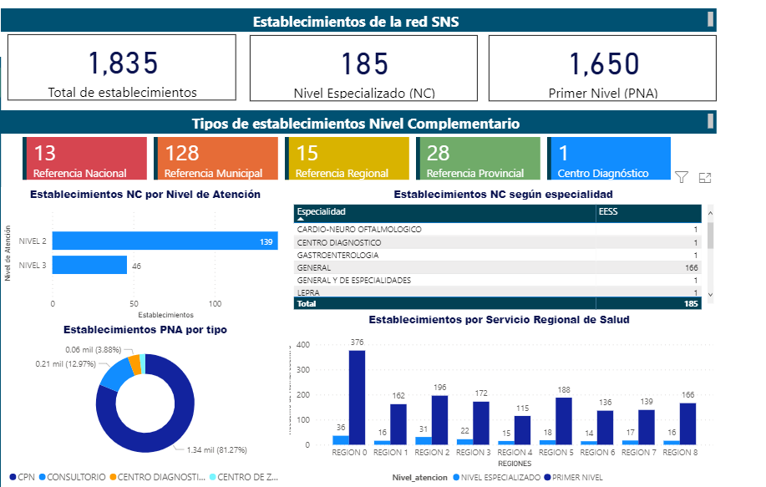

Notificación de casos por tipo de incidencia, enero-junio 2020
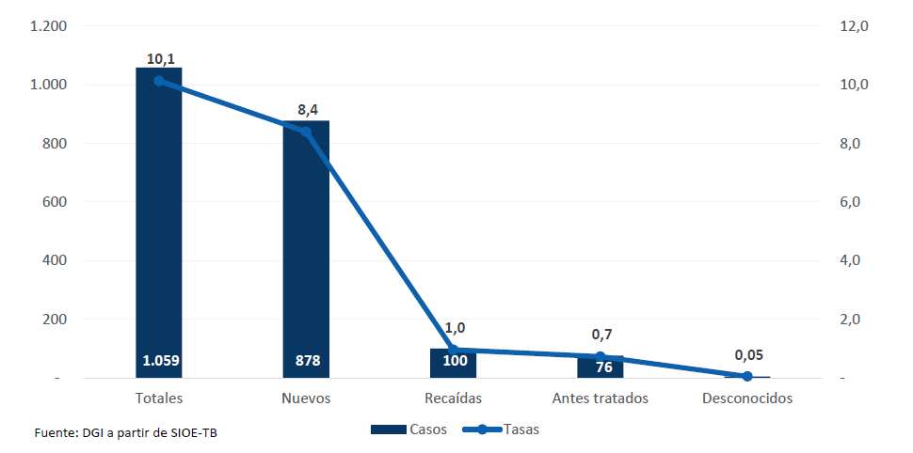

Casos de Tb por 100,000 habitantes y región, junio 2020
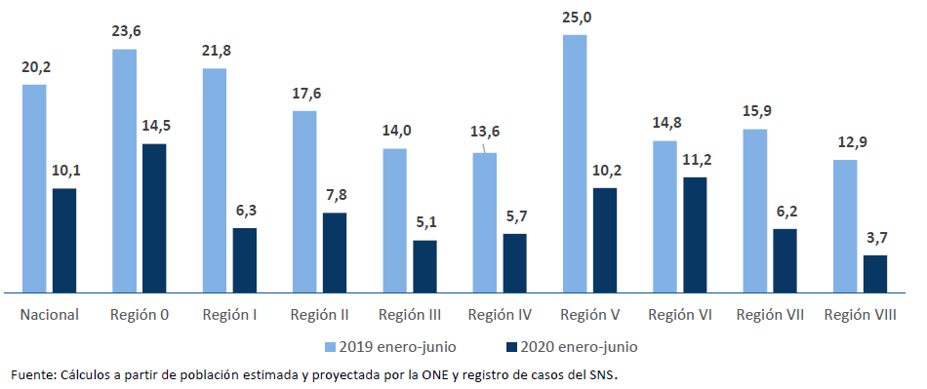

Razón Mortalidad Materna por región, junio 2020

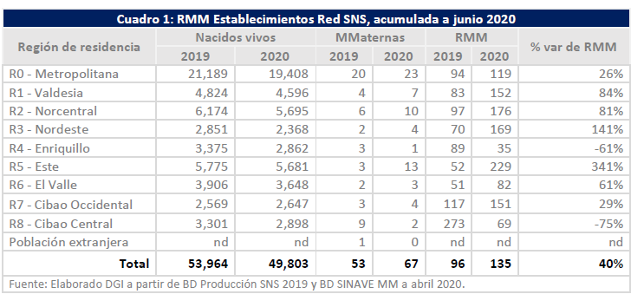

Tasa Mortalidad Neonatal por región, junio 2020

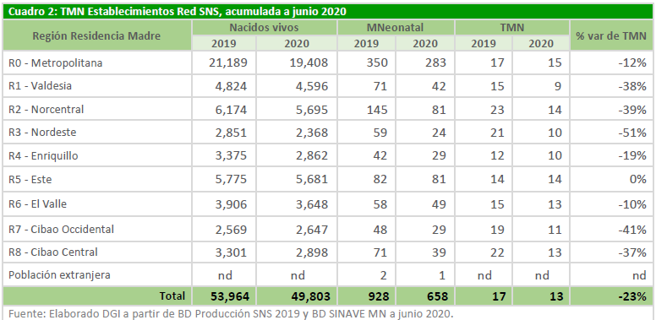

Tasa Mortalidad Post-Neonatal por región, junio 2020

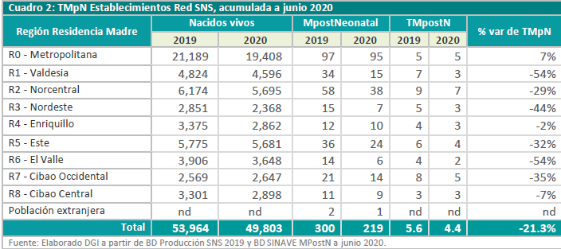

Producción de servicios del Nivel Complementario 2020
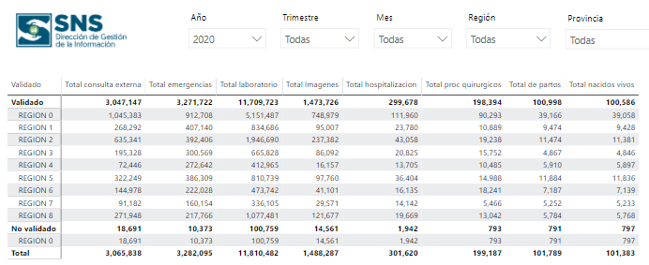

Listado de hospitales equipados durante el año 2020

Hospital | Equipo | Cantidad | Inversión
Hospital Echavarria Guerra | Máquina De Anestesia De 2 Gases | 2 | $ 233,919.66
Hospital Echavarria Guerra | Lámpara Quirúrgica Rodable | 1 | $ 116,959.83
Hospital Echavarria Guerra | Mamógrafo Digital Y Procesamiento De Imagen, Impresora Con Mesa | 1 | $ 5,613,136.10
Hospital Echavarria Guerra | Video Colposcopío Digital | 1 | $ 301,367.00
Hospital Echavarria Guerra | Equipo De Rayos X Dental De Pared (Periapical) | 1 | $ 195,453.95
Hospital Echavarria Guerra | Vitrina Metálica Para Instrumentos O Material Estéril 1.04x0.45x1.70m | 10 | $ 317,540.00
Hospital Echavarria Guerra | Lavadora De 40 Lbs | 1 | $ 393,012.85
Hosp. Hospital De La Mujer | Eco Cardiógrafo | 1 | $ 3,557,615.18
Hosp. Hospital De La Mujer | Video Colposcopío | 2 | $ 602,734.00
Hosp. Hospital De La Mujer | Doppler Fetales de Mesa | 2 | $ 15,618.74
Hosp. Hospital De La Mujer | Monitores de actividad Intrauterino y Cardio Fetal | 4 | $ 166,320.00
Hosp. Hospital De La Mujer | Incubadora Neonatal para-UCI | 2 | $ 755,642.16
Hosp. Hospital De La Mujer | Cuna de color radiante | 11 | $ 1,300,043.47
Hosp. Hospital De La Mujer | Monitores Signos Vitales de 5 parámetros | 7 | $ 396,774.28
Hosp. Hospital De La Mujer | Mamografo Digital | 1 | $ 5,613,136.10
Hosp. Marcelino Vélez | Lámpara de Fototerapia | 4 | $ 56,695.96
Hosp. Marcelino Vélez | Lámpara de Reconocimiento con Cuello de Ganso | 6 | $ 74,232.00
Hosp. Marcelino Vélez | Eco Cardiógrafo | 1 | $ 3,557,615.18
Hosp. Marcelino Vélez | Incubadora Neonatal para UCI | 6 | $ 2,266,926.48
Hosp. Marcelino Vélez | Cuna de Calor Radiante Básica | 2 | $ 236,371.54
Hosp. Marcelino Vélez | Video Colposcopío | 2 | $ 602,734.00
Hosp. Marcelino Vélez | Mamografo Digital | 1 | $ 5,613,136.10
Hosp. Maternidad San Lorenzo de los Mina | Eco Cardiógrafo | 1 | $ 3,557,615.18
Hosp. Maternidad San Lorenzo de los Mina | Video Colposcopío | 2 | $ 602,734.00
Hosp. Maternidad San Lorenzo de los Mina | Mamografo Digital | 1 | $ 5,613,136.10
Hospital Dario Contreras | Mesas de Mayo | 8 | $ 24,553.44
Hospital Dario Contreras | Electrocauterio quirúrgico monopolar | 4 | $ 568,813.92
Hospital Dario Contreras | lámparas quirúrgica de dos satélites | 4 | $ 1,171,734.32
Hospital Dario Contreras | Mesa de operaciones mayores | 4 | $ 123,656.04
Hospital Dr. Hugo Mendoza | Eco Cardiógrafo | 1 | $ 3,557,615.18
Hospital Dr. Hugo Mendoza | Incubadora Neonatal Estándar | 1 | $ 120,640.76
Hospital Dr. Hugo Mendoza | Cuna de Calor Radiante Básica | 1 | $ 118,185.77
Hospital Dr. Hugo Mendoza | Electrocauterio con Carro | 1 | $ 59,251.45
Hospital Dr. Robert Reid Cabral | Lámpara de Fototerapia | 2 | $ 28,347.98
Hospital Dr. Robert Reid Cabral | Lámpara de Reconocimiento con Cuello de Ganso | 10 | $ 123,720.00
Hospital Dr. Robert Reid Cabral | Incubadora Neonatal Estándar | 9 | $ 1,085,766.84
Hospital Dr. Robert Reid Cabral | Eco Cardiógrafo | 1 | $ 3,557,615.18
Hospital Dr. Robert Reid Cabral | Cuna de Calor Radiante Básica | 2 | $ 236,371.54
Hospital Estrella Ureña | Ecocardiograma | 1 | $ 3,557,615.18
Hospital Evangelina Perozo, Yuma | lámparas quirúrgica de dos satélites | 1 | $ 292,933.58
Hospital Evangelina Perozo, Yuma | Mesa Metálica Tipo Mayo | 1 | $ 3,069.18
Hospital Evangelina Perozo, Yuma | Mesa Rodable Metálica angular | 1 | $ 30,914.01
Hospital Jacinto Ignacio Mañon | Lavadora Industrial Hospitalaria de 40lb | 1 | $ 393,012.85
Hospital Jacinto Ignacio Mañon | Electrocauterio quirúrgico monopolar | 2 | $ 284,406.96
Hospital Jacinto Ignacio Mañon | Autoclave de 300 lts | 1 | $ 2,422,922.68
Hospital Jacinto Ignacio Mañon | Lampara quirúrgica de dos satélites | 2 | $ 585,867.16
Hospital Jacinto Ignacio Mañon | Máquina de Anestesia de dos Gases | 1 | $ 731,187.00
Hospital Local El Almirante | Lavadora Industrial Hospitalaria de 40lb | 1 | $ 393,012.85
Hospital Local El Almirante | Lampara quirúrgica de dos satélites | 1 | $ 292,933.58
Hospital Local El Almirante | Máquina de Anestesia de dos Gases | 1 | $ 731,187.00
Hospital Local El Almirante | Camilla Ginecológica | 1 | $ 51,833.03
Hospital Luis E. Aybar Unidad de quemados Pearl. F. ORT | Lavadora Industrial Hospitalaria de 40lb | 1 | $ 393,012.85
Hospital Luis E. Aybar Unidad de quemados Pearl. F. ORT | Autoclave con capacidad de 300lts | 1 | $ 2,422,922.68
Hospital Luis E. Aybar Unidad de quemados Pearl. F. ORT | Secadora industrial de 65lbs | 1 | $ 317,788.68
Hospital Luis E. Aybar Unidad de quemados Pearl. F. ORT | Cama manual de hospitalización con colchón y barandas | 11 | $ 334,015.22
Hospital Luis Morillo King | Ecocardiograma | 1 | $ 3,557,615.18
Hospital Maternidad Nuestra de la Altagracia | Porta Balde Metálico Rodable | 1 | $ 4,810.83
Hospital Maternidad Nuestra de la Altagracia | Mesa Cirugía Mayor | 2 | $ 660,648.96
Hospital Maternidad Nuestra de la Altagracia | Mesa de Parto | 1 | $ 59,241.90
Hospital Maternidad Nuestra de la Altagracia | Mesa Metálica Rodable Para Múltiples Usos, Acero Inoxidable Con Barandilla Y Tope. | 1 | $ 17,458.54
Hospital Maternidad Nuestra de la Altagracia | Lámpara Quirúrgica De Pie Rodable | 1 | $ 116,959.83
Hospital Maternidad Nuestra de la Altagracia | Porta Suero Rodable | 1 | $ 2,172.28
Hospital Maternidad Reynaldo Almanzar | Lámpara de Fototerapia | 3 | $ 42,521.97
Hospital Maternidad Reynaldo Almanzar | Lámpara de Reconocimiento con Cuello de Ganso | 10 | $ 123,720.00
Hospital Maternidad Reynaldo Almanzar | Incubadora Neonatal Estándar | 4 | $ 482,563.04
Hospital Maternidad Reynaldo Almanzar | Eco Cardiógrafo | 1 | $ 3,557,615.18
Hospital Maternidad Reynaldo Almanzar | Cuna de Calor Radiante Básica | 2 | $ 236,371.54
Hospital Municipal Guayabal | Ultrasonido de 3 transductores | 1 | $ 799,688.66
Hospital Municipal Mata Hambre | Colposcopio Óptico | 1 | $ 301,367.00
Hospital Municipal Mata Hambre | Ultrasonido de 3 transductores | 1 | $ 799,688.66
Hospital Robert Reíd Cabral | Lámpara de Fototerapia | 2 | $ 28,347.98
Hospital Robert Reíd Cabral | Eco Cardiógrafo | 1 | $ 3,557,615.18
Hospital Robert Reíd Cabral | Incubadora Neonatal Estándar | 9 | $ 1,085,766.84
Hospital Robert Reíd Cabral | Cuna de Calor Radiante Básica | 2 | $ 236,371.54
Hospital San Bartolomé de Neyba | Nebulizador Hospitalario Adulto Pediátrico | 1 | $ 5,900.00
Hospital San Bartolomé de Neyba | Orinal Metálico | 20 | $ 43,800.00
Hospital San Bartolomé de Neyba | Camilla o Mesa Pediátrica con Infantómetro | 1 | $ 38,662.70
Hospital San Bartolomé de Neyba | Carro para Transporte de Ropa Limpia | 4 | $ 148,654.24
Hospital San Bartolomé de Neyba | Escabel 2 Peldaños | 2 | $ 5,477.56
Hospital San Bartolomé de Neyba | Esfigmomanómetro de Pared con Set de Brazaletes: Neonatal, Pediátrico y Adulto | 10 | $ 15,345.90
Hospital San Bartolomé de Neyba | Estetoscopio Pediátrico | 2 | $ 902.70
Hospital San Bartolomé de Neyba | Vitrina en Acero Inoxidable para Material Estéril e Instrumental | 24 | $ 240,479.28
Hospital San Bartolomé de Neyba | Máquina de Anestesia de dos Gases | 3 | $ 10,110.24
Hospital San Bartolomé de Neyba | Lavadora Industrial Hospitalaria de 40 Lb | 2 | $ 134,470.44
Hospital San Bartolomé de Neyba | Equipo de Rayos X Dental de Pared con Revelador | 2 | $ 390,915.90
Hospital San Bartolomé de Neyba | Colposcopio Óptico | 1 | $ 301,367.00
Hospital San Bartolomé de Neyba | Eco Cardiógrafo | 1 | $ 3,557,615.18
Hospital San Bartolomé de Neyba | Mesa de Acero Inoxidable de Múltiples Usos | 5 | $ 87,292.70
Hospital San Bartolomé de Neyba | Pie de Suero o Porta Sueros | 10 | $ 21,722.80
Hospital San Bartolomé de Neyba | Secadora Industrial de Ropa de 40 Lb. | 1 | $ 234,633.98
Hospital San Bartolomé de Neyba | Bandeja Cirugía ORL-Amígdalas | 1 | $ 22,255.31
Hospital San Bartolomé de Neyba | Bandeja de Legrado | 2 | $ 51,186.06
Hospital San Bartolomé de Neyba | Bandeja de Parto | 4 | $ 122,059.20
Hospital San Bartolomé de Neyba | Set de Cirugía Menor | 4 | $ 32,416.00
Hospital San Lorenzo de los Minas | Secadora eléctrica de 65 Libras | 2 | $ 635,577.36
Hospital San Lorenzo de los Minas | Autoclave de vapor de 350litros | 1 | $ 2,422,922.68
Hospital Traumatológico Ney Arias Lora | Camilla Emergencia para recuperación | 16 | $ 1,721,148.00
Hospital Traumatológico Ney Arias Lora | Sonógrafo de tres transductores | 1 | $ 799,688.66
Hospital Traumatológico Ney Arias Lora | Autoclave 300 L | 1 | $ 2,422,922.68
Hospital Traumatológico Ney Arias Lora | centrifugas de 24 tubos | 2 | $ 217,704.62
Hospital Traumatológico Ney Arias Lora | Electrocauterio | 2 | $ 118,502.90
Hospital Traumatológico Ney Arias Lora | Pies de Suero | 12 | $ 312,808.32
Hospital Traumatológico Ney Arias Lora | secadora de 65 Lib. | 2 | $ 635,577.36
Hospital Traumatológico Ney Arias Lora | Lámpara cuello de ganso | 10 | $ 123,720.00
Hospital Traumatológico Ney Arias Lora | Arco en C ortopédico | 1 | $ 3,000,504.00
Hospital Traumatológico Ney Arias Lora | Rayos X Estacionario Digital | 1 | $ 3,006,640.00
Hospital Traumatológico Ney Arias Lora | Maquina Anestesia | 1 | $ 731,187.00
Hospital Traumatológico Ney Arias Lora | Ventiladores Transporte | 2 | $ 519,954.00
Hospital Traumatológico Ney Arias Lora | Monitores transporte | 2 | $ 101,102.38
Hospital Traumatológico Ney Arias Lora | Electrocardiógrafo | 1 | $ 317,788.68
Hospital Traumatológico Ney Arias Lora | Autoclave de baja temperatura | 1 | $ 4,291,859.72

Título Original
Memoria Anual del Servicio Nacional de Salud 2020

Director Ejecutivo
Dr. Mario Andres Lama Olivero

Coordinación Técnica y Diseño
Dirección de Planificación y Desarrollo

Autores Primera Edición
Michelle Guzmán, Directora de Planificación y Desarrollo
Ilka González, Encargada de Monitoreo y Evaluación
Zunilda López, Coordinadora Planificación y Desarrollo
Gladioly Flores, Analista Monitoreo y Evaluación
Josefina Rosa, Coordinadora Monitoreo y Evaluación
Samuel Feliz, Analista Monitoreo y Evaluación
Claudia D `Oleo, Analista Monitoreo y Evaluación
Patricia Caba Coordinadora Formulación Presupuestaria
Ivelisse Rosario Analista Monitoreo y Evaluación

Contribuciones:
Dirección Administrativo
Dirección Financiera
Dirección de Recursos Humanos
Dirección de Laboratorio Clínico y Servicios Diagnóstico
Dirección de Centros Hospitalarios
Dirección Primer Nivel
Dirección Emergencias Médicas
Dirección de Infraestructura, Mantenimiento y Equipos
Dirección de Medicamentos e Insumos
Departamento Atención a los Usuarios
Dirección de Tecnología de la Información
Departamento Calidad de los Servicios de Salud
Dirección Asistencia a la Red
Dirección Odontología
Dirección Materno-Infantil
Dirección de Comunicaciones
Oficina de Acceso a la Información
Dirección de Planificación y Desarrollo
Servicio Regional de Salud Metropolitano (SRS 0)
Servicio Regional de Salud Valdesia (SRS I)
Servicio Regional de Salud Norcentral (SRS II)
Servicio Regional de Salud Nordeste (SRS III)
Servicio Regional de Salud Enriquillo (SRS IV)
Servicio Regional de Salud Este (SRS V)
Servicio Regional de Salud El Valle (SRS VI)
Servicio Regional de Salud Cibao Occidental (SRS VII)
Servicio Regional de Salud Cibao Central (SRS VIII)

Medición comparativa con el primer semestre 2019. Fuente: SINAVE.

